СОВЕТ НАРОДНЫХ ДЕПУТАТОВ
ПЕРВОМАЙСКОГО СЕЛЬСКОГО ПОСЕЛЕНИЯ
ПОДГОРЕНСКОГО МУНИЦИПАЛЬНОГО РАЙОНА
ВОРОНЕЖСКОЙ ОБЛАСТИ

РЕШЕНИЕ

от 02 мая 2023 года №15
х. Суд-Николаевка

О назначении публичных слушаний по обсуждению проекта решения Совета народных депутатов Первомайского сельского поселения Подгоренского муниципального района Воронежской области «О внесение изменений в Генеральный план Первомайского сельского поселения Подгоренского муниципального района Воронежской области в части корректировки ранее утвержденной границы населенного пункта хутор Суд-Николаевка»

В соответствии со ст. 24 и ст. 25 Градостроительного кодекса Российской Федерации, ст. 28 Федерального закона от 06.10.2003г. №131-ФЗ «Об общих принципах организации местного самоуправления в Российской Федерации» в целях создания условий для устойчивого развития территории Первомайского сельского поселения и обеспечения прав и законных интересов физических и юридических лиц, в том числе правообладателей земельных участков и объектов капитального строительства, и на основании решения Первомайского сельского поселения от 30.12.2005 года №6 «Об утверждении Положения о публичных слушаниях Первомайского сельского поселения», Совет народных депутатов Первомайского сельского поселения Подгоренского муниципального района Воронежской области
РЕШИЛ:

1. Назначить публичные слушания по обсуждению прилагаемого проекта решения Совета народных депутатов Первомайского сельского поселения Подгоренского муниципального района Воронежской области «О внесение изменений в Генеральный план Первомайского сельского поселения Подгоренского муниципального района Воронежской области в части корректировки ранее утвержденной границы населенного пункта хутор Суд-Николаевка».
2. Провести публичные слушания по обсуждению проекта решения Совета народных депутатов Первомайского сельского поселения Подгоренского муниципального района Воронежской области «О внесение изменений в Генеральный план Первомайского сельского поселения Подгоренского муниципального района Воронежской области в части корректировки ранее утвержденной границы населенного пункта хутор Суд-Николаевка» 19.05. 2023 года в 14.00 часов в актовом зале Первомайского СДК по адресу: Воронежская область, Подгоренский район, х. Суд-Николаевка, ул. Зеленая, 29.
2. Утвердить Порядок учета предложений по проекту решения Совета народных депутатов Первомайского сельского поселения «О внесение изменений в Генеральный план Первомайского сельского поселения Подгоренского муниципального района Воронежской области в части корректировки ранее утвержденной границы населенного пункта хутор Суд-Николаевка» и участия граждан в его обсуждении, согласно приложению № 2.
3. Создать комиссию по подготовке и проведению публичных слушаний в следующем составе:
Белодедова Ираида Владимировна - глава Первомайского сельского поселения, председатель комиссии;
Прядкина Людмила Валентиновна – ведущий специалист администрации Первомайского сельского поселения, секретарь комиссии.
Члены комиссии:
1) Русинов Юрий Васильевич - депутат Совета народных депутатов Первомайского сельского поселения;
2) Гордиенко Елена Михайловна - инспектор по местным налогам администрации Первомайского сельского поселения;
3) Ткачев Владимир Николаевич - депутат Совета народных депутатов Первомайского сельского поселения;
4) Медков Николай Иванович - депутат Совета народных депутатов Первомайского сельского поселения;
4. Установить, что поправки по проекту решения Совета народных депутатов Первомайского сельского поселения Подгоренского муниципального района Воронежской области «О внесение изменений в Генеральный план Первомайского сельского поселения Подгоренского муниципального района Воронежской области в части корректировки ранее утвержденной границы населенного пункта хутор Суд-Николаевка», соответствующие действующему законодательству, с точным изложением в письменной форме предлагаемой редакции соответствующих статей и пунктов жители поселения направляют до 18.05.2023 года в Совет народных депутатов Первомайского сельского поселения Подгоренского муниципального района по адресу: Воронежская область, Подгоренский район, х.Суд-Николаевка, ул.Зеленая,29, тел. 51-1-34.
5. Поручить комиссии по проведению публичных слушаний Первомайского сельского поселения учесть все замечания и предложения по доработке проекта решения Совета народных депутатов Первомайского сельского поселения Подгоренского муниципального района Воронежской области «О внесение изменений в Генеральный план Первомайского сельского поселения Подгоренского муниципального района Воронежской области в части корректировки ранее утвержденной границы населенного пункта хутор Суд-Николаевка», рассмотреть с приглашением лиц, направивших предложения на своем заседании и внести вопрос о внесении изменений в Генеральный план Первомайского сельского поселения Подгоренского муниципального района Воронежской области в части корректировки ранее утвержденной границы населенного пункта хутор Суд-Николаевка, на очередную сессию Совета народных депутатов Первомайского сельского поселения Подгоренского муниципального района.
6. Настоящее решение вступает в силу с даты официального опубликования в Вестнике муниципальных правовых актов Первомайского сельского поселения Подгоренского муниципального района Воронежской области и обнародования в соответствии с порядком, предусмотренным статьей 45 Устава Первомайского сельского поселения Подгоренского муниципального района Воронежской области.
7. Контроль за исполнением настоящего решения оставляю за собой.

И.о.Главы Первомайского
сельского поселения Л.В. Прядкина

Приложение к решению
Совета народных депутатов
Первомайского сельского поселения
Подгоренского муниципального района
Воронежской области от 02.05.2023 №15

ВНЕСЕНИЕ ИЗМЕНЕНИЙ В ГЕНЕРАЛЬНЫЙ ПЛАН
ПЕРВОМАЙСКОГО СЕЛЬСКОГО ПОСЕЛЕНИЯ
ПОДГОРЕНСКОГО МУНИЦИПАЛЬНОГО РАЙОНА
ВОРОНЕЖСКОЙ ОБЛАСТИ

в части корректировки ранее утвержденной границы
населенного пункта хутор Суд-Николаевка

ТОМ I

ПОЛОЖЕНИЕ О ТЕРРИТОРИАЛЬНОМ ПЛАНИРОВАНИИ

СОДЕРЖАНИЕ
 | ВВЕДЕНИЕ |  |  |  | 8
1. | ОБЩИЕ СВЕДЕНИЯ О СЕЛЬСКОМ ПОСЕЛЕНИИ |  |  |  | 16
 | 1.1. | Особенности экономико-географического положения и факторы развития Первомайского сельского поселения |  |  | 16
 | 1.2. | Историко-градостроительный анализ территории Первомайского сельского поселения |  |  | 16
 | 1.3. | Природно-ресурсный потенциал Первомайского сельского поселения |  |  | 20
2. | АНАЛИЗ СОСТОЯНИЯ ТЕРРИТОРИИ ПЕРВОМАЙСКОГО СЕЛЬСКОГО ПОСЕЛЕНИЯ, ПРОБЛЕМ И НАПРАВЛЕНИЙ ЕЕ КОМПЛЕКСНОГО РАЗВИТИЯ |  |  |  | 24
 | 2.1. | Административно-территориальное устройство. Границы |  |  | 24
 | 2.2. | Население и демография |  |  | 28
 | 2.3. | Экономическая база развития поселения |  |  | 34
 | 2.4. | Земельный фонд и категории земель |  |  | 38
 |  | 2.4.1. | Земли населенных пунктов |  | 38
 |  | 2.4.2. | Земли сельскохозяйственного назначения |  | 39
 |  | 2.4.3. | Земли промышленности, энергетики, транспорта, связи, радиовещания, телевидения, информатики, земли для обеспечения косм. деятельности, земли обороны, безопасности и земли иного специального назначения |  | 39
 |  | 2.4.4. | Земли особо охраняемых территорий |  | 40
 |  | 2.4.5. | Земли лесного фонда |  | 41
 |  | 2.4.6. | Земли водного фонда |  | 42
 |  | 2.4.7. | Земли запаса |  | 42
 |  | 2.4.8. | Кадастровая оценка земель |  | 43
 | 2.5. | Зонирование территории населенных пунктов Первомайского сельского поселения |  |  | 44
 |  | 2.5.1. | Планировочная структура и функциональное зонирование территории населенных пунктов Первомайского сельского поселения |  | 46
 |  | 2.5.2. | Зоны ограничений, зоны с особыми условиями использования территории: |  | 46
 |  |  | 2.5.2.1. | Охранные зоны инженерно-транспортных коммуникаций | 46
 |  |  | 2.5.2.2. | Охранные зоны объектов промышленности и специального назначения | 48
 |  |  | 2.5.2.3. | Зона санитарной охраны источников питьевого водоснабжения | 49
 |  |  | 2.5.2.4. | Водоохранные зоны и прибрежные защитные полосы | 50
 |  |  | 2.5.2.5. | Ограничения по требованиям охраны объектов культурного наследия | 52
 |  |  | 2.5.2.6. | Ограничения по воздействию на строительство природных и техногенных факторов | 53
 | 2.6. | Объекты местного значения |  |  | 54
 |  | 2.6.1. | Инженерная инфраструктура |  | 54
 |  | 2.6.2. | Транспортная инфраструктура |  | 60
 |  | 2.6.3. | Организация строительства и содержания муниципального жилищного фонда, создание условий для жилищного строительства |  | 62
 |  | 2.6.4. | Объекты социальной инфраструктуры сельского поселения |  | 63
 |  | 2.6.5. | Сохранение, использование и популяризация объектов культурного наследия (памятников истории и культуры), находящихся в собственности поселения, охрана объектов культурного наследия (памятников истории и культуры) местного (муниципального) значения, расположенных на территории поселения |  | 70
 |  | 2.6.6. | Создание условий для массового отдыха жителей поселения и обустройство мест массового отдыха населения. Благоустройство и озеленение территории поселения |  | 70
 |  | 2.6.7. | Организация сбора и вывоза бытовых отходов |  | 71
 |  | 2.6.8. | Места захоронения |  | 72
3. | ЗАДАЧИ ТЕРРИТОРИАЛЬНОГО ПЛАНИРОВАНИЯ, ВАРИАНТЫ ИХ РЕШЕНИЯ, ОБОСНОВАНИЕ ПРЕДЛОЖЕНИЙ И ПЕРЕЧЕНЬ МЕРОПРИЯТИЙ ПО ТЕРРИТОРИАЛЬНОМУ ПЛАНИРОВАНИЮ |  |  |  | 73
 | 3.1. | Предложения по оптимизации административно-территориального устройства Первомайского сельского поселения |  |  | 73
 | 3.2. | Базовый прогноз численности населения Первомайского сельского поселения |  |  | 75
 | 3.3. | Предложения по усовершенствованию и развитию планировочной структуры сельского поселения по функциональному и градостроительному зонированию |  |  | 77
 |  | 3.3.1. | Функциональное зонирование |  | 78
 |  | 3.3.2. | Градостроительное зонирование |  | 78
 |  | 3.3.3. | Архитектурно-планировочное освоение |  | 79
 | 3.4. | Предложения по размещению на территории Первомайского сельского поселения объектов капитального строительства местного значения |  |  | 81
 |  | 3.4.1. | Предложения по обеспечению территории сельского поселения объектами инженерной инфраструктуры |  | 82
 |  | 3.4.2. | Предложения по обеспечению территории сельского поселения объектами транспортной инфраструктуры |  | 88
 |  | 3.4.3. | Предложения по обеспечению территории сельского поселения объектами жилой инфраструктуры |  | 89
 |  | 3.4.4. | Предложения по развитию сельскохозяйственного производства, созданию условий для развития малого и среднего предпринимательства |  | 91
 |  | 3.4.5. | Предложения по обеспечению территории сельского поселения объектами социальной инфраструктуры |  | 91
 |  | 3.4.6. | Предложения по обеспечению территории сельского поселения объектами массового отдыха жителей, благоустройства и озеленения |  | 92
 |  | 3.4.7. | Предложения по сохранению, использованию и популяризации объектов культурного наследия, расположенных на территории поселения |  | 93
 |  | 3.4.8. | Предложения по обеспечению территории сельского поселения объектами специального назначения - местами сбора мусора и местами захоронения |  | 94
4. | ЭКОЛОГИЧЕСКИЕ ПРОБЛЕМЫ И ПУТИ ИХ РЕШЕНИЯ, ЭКОЛОГИЧЕСКИЕ МЕРОПРИЯТИЯ |  |  |  | 95
5. | ПЕРЕЧЕНЬ ОСНОВНЫХ ФАКТОРОВ РИСКА ВОЗНИКНОВЕНИЯ ЧРЕЗВЫЧАЙНЫХ СИТУАЦИЙ ПРИРОДНОГО И ТЕХНОГЕННОГО ХАРАКТЕРА |  |  |  | 104
6. | ПРИЛОЖЕНИЕ |  |  |  | 137
 | 6.1 | Перечень автомобильных дорог, с их характеристиками, расположенных на территории Первомайского сельского поселения |  |  | 137
 | 6.2 | Земельные участки, которые предоставлены для размещения объектов капитального строительства федерального, регионального или местного (районного) значения, или на которых размещены объекты капитального строительства федерального, регионального или местного (районного) значения |  |  | 137

СОСТАВ ПРОЕКТА

№ п/п | Обозначение | Наименование
Текстовая часть
1. | Том I | Положения о территориальном планировании Первомайского сельского поселения
2. | Том II | Материалы по обоснованию проекта Генерального плана Первомайского сельского поселения (пояснительная записка)
Графическая часть
2. | 1 | Схема Генерального плана Первомайского сельского поселения (утверждаемая схема)
2. | 2 | Схема Генерального плана населенных пунктов Первомайского сельского поселения (утверждаемая схема)
2. | 3 | Схема современного состояния территории Первомайского сельского поселения с отображением распределения земель по категориям и размещения объектов промышленности, энергетики, транспорта, связи (утверждаемая схема)
2. | 4 | Схема современного состояния территории Первомайского сельского поселения с отображением границ функциональных зон в границах населенных пунктов
2. | 5 | Схема современного состояния территории Первомайского сельского поселения с отображением результатов анализа комплексного развития и зон с особыми условиями использования территории (утверждаемая схема)
2. | 6 | Схема развития транспортной инфраструктуры Первомайского сельского поселения (утверждаемая схема)
2. | 7 | Схема современного состояния территории Первомайского сельского поселения с отображением границ землепользований земель сельскохозяйственного назначения
2. | 8 | Схема развития инженерной инфраструктуры Первомайского сельского поселения. Система водоснабжения и водоотведения (утверждаемая схема)
2. | 9 | Схема развития инженерной инфраструктуры Первомайского сельского поселения. Система газоснабжения и теплоснабжения (утверждаемая схема)
2. | 10 | Схема развития инженерной инфраструктуры Первомайского сельского поселения. Система электроснабжения (утверждаемая схема)
2. | 11 | Схема развития инженерной инфраструктуры Первомайского сельского поселения. Система линий связи (утверждаемая схема)
2. | 12 | Схема территориальной доступности учреждений социального и культурно-бытового обслуживания Первомайского сельского поселения
2. | 13 | Зоны действия поражающих факторов, возможных аварий на транспортных коммуникациях Первомайского сельского поселения Подгоренского муниципального района Воронежской области
2. | 14 | Границы территорий, подверженных риску возникновения чрезвычайных ситуаций природного и техногенного характера

ВВЕДЕНИЕ

Проект Генерального плана Первомайского сельского поселения разработан во исполнение Постановления администрации Первомайского сельского поселения № 5 от 16.03.2007 г., в соответствии с Градостроительным кодексом Российской Федерации от 29.12.2004 № 190-ФЗ (статья 23), Инструкцией, утвержденной постановлением Госстроя РФ от 29.10 2002 года № 510 «О порядке разработки, согласования, экспертизы и утверждения градостроительной документации» (СНиП 11-04-2003), с соблюдением норм законодательства Российской Федерации и Воронежской области, а также с соблюдением технических условий и требований государственных стандартов, соответствующих норм и правил в области градостроительства.
Графические материалы представлены на основных чертежах Генерального плана и на фрагментах чертежей, содержащих границы зон планируемого размещения объектов капитального строительства местного значения.
Генеральный план разработан на следующие периоды реализации:
- расчетный срок – 2030 год;
- первая очередь – 2020 год.
В настоящем томе Генерального плана представлены материалы по обоснованию проекта Генерального плана в текстовой форме (пояснительная записка), включающие анализ существующих природных условий и ресурсов, ландшафтно-рекреационного потенциала сельского поселения, территорий, благоприятных для использования по различному функциональному назначению (градостроительному, лесохозяйственному, сельскохозяйственному, рекреационному); предложены варианты социально-экономического развития территории поселения; развития транспортно-инженерной инфраструктуры (автодороги, транспорт, водоснабжение, канализация, отопление, газоснабжение); рассмотрены экологические проблемы и пути их решения; даны предложения по административно-территориальному устройству, планировочной организации и функциональному зонированию территории (развитию населенного пункта, жилищному строительству, организации системы культурно-бытового обслуживания и отдыха и др.).
В соответствии с Градостроительным кодексом Российской Федерации Генеральный план определяет стратегию функционально-пространственного развития территории поселения и устанавливает перечень основных градостроительных мероприятий по формированию благоприятной среды жизнедеятельности.
Подготовка проекта Генерального плана сельского поселения осуществляется на основании результатов инженерных изысканий в соответствии с требованиями технических регламентов, с учетом комплексных программ развития муниципального района, с учетом содержащихся в схемах территориального планирования Воронежской области положений о территориальном планировании, с учетом региональных и (или) местных нормативов градостроительного проектирования, утверждаемых в порядке, установленном частями 5 и 6 статьи 24 Градостроительного Кодекса, а также с учетом предложений заинтересованных лиц.
Генеральный план Первомайского сельского поселения включает в себя материалы по анализу существующего положения поселения и предложения по градостроительному развитию селитебных, рекреационных, производственных, коммунально-складских и других зон инфраструктуры сельских и городских населенных пунктов. Специальный раздел включает инженерно-технические мероприятия по предупреждению чрезвычайных ситуаций техногенного и природного характера.
Проект Генерального плана Первомайского сельского поселения Подгоренского муниципального района Воронежской области разработан с использованием следующих материалов, представленных администрацией поселения:
1. Паспорт муниципального образования Первомайского сельского поселения Подгоренского муниципального района Воронежской области.
2. Описание границ Первомайского сельского поселения Подгоренского муниципального района Воронежской области.
3. Данные БТИ, отделов статистики о занятости населения, об объектах здравоохранения, образования и др.
4. Список объектов культурного наследия Подгоренского муниципального района Воронежской области, принятых на государственную охрану — Материалы Госинспекции по охране историко-культурного наследия Управления культуры и туризма Воронежской области.
5. Материалы Кадастра особо охраняемых территорий Воронежской области.
6. Материалы Схемы территориального планирования Воронежской области, утвержденной Постановлением правительства № 158 от 5.03.2009 года «Об утверждении Схемы территориального планирования Воронежской области».
7. Реестр (справочник) «Административно-территориальное устройство Воронежской области», Департамент архитектуры и строительной политики, 2009 год.
8. Данные анкетного обследования.
9. Ответы соответствующих служб и организаций, ведущих хозяйственную деятельность на территории Первомайского сельского поселения, на запросы, представленные разработчиком проекта Генерального плана.

При разработке раздела «Природно-сырьевые ресурсы были использованы следующие материалы и документы:

- Атлас Воронежской области, 1994г.
- Повторяемость (%) направлений ветра и штилей январь, июль и среднегодовая (ГУ «Воронежский ЦГМС» письмо №1081 22.10.2008г.)
- Отчет «Состояние изученности экзогенных геологических процессов на территории Воронежской области и обоснование направления работ по ведению мониторинга ЭГП на 2006г. и последующие годы», составленного специалистами ТЦ «Воронежгеомониторинг» и ВГУ (Воронина М.И., Корабельников Н.А. и др.). (Территориальный фонд информации по природным ресурсам и охране окружающей среды МПР России по Центральному Федеральному округу)
- Доклад о государственном контроле и надзоре за использованием природных ресурсов и состоянием окружающей среды Воронежской области, 2006-2008г. (Управление Федеральной службы по надзору в сфере природопользования по Воронежской области)
- Паспортизации населенных пунктов и объектов хозяйствования по предупреждению чрезвычайных ситуаций от затопления и подтопления на территории Воронежской области, 1994г. (Территориальный фонд информации по природным ресурсам и охране окружающей среды МПР России по Центральному Федеральному округу)
- Информационная записка по месторождениям муниципальных районов Воронежской области составленная на 02.02.2009г. на основании материалов, находящихся на хранении в Филиале по Воронежской области «Территориальный фонд информации по природным ресурсам и охране окружающей среды МГТР России по Центральному федеральному округу».
- Воронежская энциклопедия: В 2 т. / Гл.ред. М.Д. Карпачев. - Воронеж, 2008г.
- Генеральная схема расселения, природопользования и размещения производственных сил на территории Воронежской области. Размещение месторождений нерудного сырья и подземных вод: книга II. - Воронеж, 1993г.
- Информационный бюллетень «О состоянии геологической среды на территории Воронежской области на 01.01.2009г.» (ТЦ Воронеж-Геомониторинг)

При разработке раздела «Историко-градостроительный анализ территории Первомайского сельского поселения» были использованы следующие материалы и документы:

- Административно-территориальное устройство Воронежской области (по состоянию на 1 января 2006г.): реестр (справочник) / Упр-е архит.и град. администрации Воронежской области. - Воронеж: Изд-во ВГУ, 2006. - С. 55-57.
- Акиньшин А., Ласунский О. Воронежское дворянство в лицах и судьбах. - Воронеж, 1994, - С. 65-78; 106-120.
- Адрес - календарь Воронежской губернии на 1917г. - Воронеж, 1917. - С.89.
- Веселовский Г.М., Воскресенский И.В. Города Воронежской губернии, их история и современное состояние.- Воронеж, 1876.- С 37-52.
- Веселовский Г.М. Город Острогожск и его уезд. - Воронеж, 1867. - С.1-62.
- Воронежский край в XVIII веке: документы и материалы по истории края. Составитель В.М. Проторчина. – Воронеж, 1980.- С.54-63; 160.
- Винников А.З. Синюк А.Т. Дорогами тысячелетий: Археологи о древней истории Воронежского края. – 2-е изд., испр. И доп. – Воронеж, 2003. – 280с.
- Герои Советского Союза: Краткий биографический словарь. - М., 1987. - Т. 1.- С. 346, 347, 654; М., 1988. - Т. 2.- С. 481.
- Государственный список памятников истории, архитектуры и археологии Воронежской области / Госинспекция охраны историко-культурного наследия Воронежской области.
- Гринько А. И., Улаев Г. Ф. Богатыри земли Воронежской. — Воронеж, 1965. - С. 88, 89, 196-199.
- Загоровский В.П. Белгородская черта. - Воронеж, 1969. - С.144, 202-204.
- Загоровский В. П. Возникновение и развитие городов в Воронежском крае в ХYII - ХYIII веках. // История заселения и хозяйственного освоения Воронежского края в эпоху феодализма. - Воронеж,1987. - С.62-93.
- Загоровский В.П. Воронежская историческая энциклопедия. – Воронеж, 1992. – 251 с.
- Загоровский В.П. История Воронежского края от А до Я.- Воронеж, 1982.- С. 227-228.
- Кадастр особо охраняемых территорий Воронежской области / под ред. О. П. Негробова. Воронеж: ВГУ, 2001. - 146с.
- Кононов В. И., Памятники Воронежа и Воронежской области — Воронеж, 1979;
- Корш Ю. Красное знамя над Подгорным//Вперед.- 1965.- 21 ноября.
- Край наш Воронежский: к 50-летию образования Воронежской области — Воронеж, 1985.
- Кригер Л.В. Путеводитель по памятникам истории и культуры Воронежской области – Воронеж: ВГУ, 2006. – 244с.
- Культовые пещеры Среднего Дона. //Серия «Спелеологические Исследования». Вып.4. - М.:РОСИ, 2004. – 356с..
- Материалы для географии и статистики России, собранные офицерами генерального штаба: Воронежская губерния / Сост. В. Михалевич. - СПб., 1862. - С.388-389, 408.
- Материалы Свода памятников истории и культуры Российской Федерации. Воронежская область. Вып.2, Ч.2. - М., 1993. - С 111-126.
- Народное образование в Острогожском уезде с планами школ и карт грамотности.- Воронеж, 1887- С.6-50.
- Народное образование в Воронежской губернии. Статистический обзор за 1916г. - Воронеж, 1916.
- Населенные места Воронежской губернии. Справочная книга. - Воронеж.1900 – С. 304-349.
- Население и хозяйство Воронежской губернии: статистический сводный сборник / ред.И.Воронов. - Воронеж.: Изд. Воронеж.губ.стат.отдела., 1927. – С. 508-509;
- Обзор Воронежской губернии за 1913г.- Воронеж, 1914. - С.60.
- О времени и о себе (Острогожск в воспоминаниях и исследованиях краеведов). - Воронеж, 1997.
- «Острогожский вестник» за 1900-1916гг. Острогожск.
- Очерки истории Воронежского края. Т.1: С древнейших времен до Великой Октябрьской социалистической революции. - Воронеж, 1961.
- Павленко Г. Первый Совет в Подгорном//Вперед. - 1964.- 7 ноября.
- Павленко Г. Они стояли во главе сельсовета. О первом Совете рабочих. крестьянских и солдатских депутатов села Подгорное//Вперед.- 1969.-20 ноября.
- Памятники истории и культуры Воронежской области: аннотированный список памятников / ред.кол.: Загоровский В.П. (отв.ред) и др. - Воронеж, 1989. - 95с.
- Памятные книжки Воронежской губернии за 1880-1916 годы - Воронеж.
- Прохоров В.А. Вся Воронежская земля: Краткий историко-топонимический словарь. – Воронеж, 1973. – С. 29-31, 56, 128, 246.
- Россия. Полное географическое описание нашего Отечества /Под ред. В.П. Семенова. – СПб., 1902, т. 2: Среднерусская черноземная область.
- Самбикин Д. Указатель храмовых праздников в Воронежской епархии. - Воронеж,1884. - Вып.1; Вып. 2; Вып.3; Вып.4.
- Самбикин Д. Хронологический указатель церквей в Воронежской епархии 1586-1886гг - Воронеж, 1886.
- Сведения о населенных местах Воронежской губернии. - Воронеж, 1906.- С.148, 158, 161.
- Сведения о наиболее крупных населенных пунктах Воронежской губернии. - Воронеж, 1910.
- Список населенных мест по сведениям 1859 года. - СПб., 1865, - С. 107-122.
- Спутник пассажира по ЮВжд / Сост.А.И.Родзевич. Вып.II - М., 1900 - С.113-118.
- Статистико-экономический словарь Воронежской губернии (период дореволюционный). - Воронеж, 1921. - 398с.
- Удодов Б.Т. К.Ф.Рылеев//Очерки литературной жизни Воронежского края. XIX-начало XX века.- Воронеж, 1970.- С. 173-176.

При подготовке раздела «Охрана окружающей среды» использована информация федеральных, областных и муниципальных органов власти:
№  п/п | Организация | Информационный фонд
1 | Территориальное управление федеральной службы по надзору в сфере защиты прав потребителей и благополучия человека по Воронежской области | - Реестр санитарно-защитных зон (2009 г.).  - Перечень очагов типичных природно-очаговых болезней на территории Воронежской области (2006-2007 г.г.).  - Доклад о санитарно-эпидемиологической обстановке в Воронежской области в 2007 году.  - Доклад о санитарно-эпидемиологической обстановке в Воронежской области в 2008 году.  - Доклад о санитарно-эпидемиологической обстановке в Воронежской области в 2009 году.
2 | Управление по технологическому и экологическому надзору Ростехнадзора по Воронежской области | - Источники выбросов загрязняющих веществ по Воронежской области (2007г., 2008г).  - Перечень предприятий - основных источников загрязнения атмосферы по Воронежской области (2007г., 2008г).  - Сводные данные инвентаризации объектов размещения крупнотоннажных малотоксичных и нетоксичных отходов производства и потребления на территории муниципальных образований Воронежской области.  - Статистические данные о количество производственных отходов, образующихся за год (2006г., 2007г, 2008г.).
3 | Отдел водных ресурсов по Воронежской области Донского бассейнового управления Федерального агентства водных ресурсов Министерства природных ресурсов | - Объемы сброшенных загрязняющих веществ в открытые водоемы промышленными объектами (2007г., 2008г, 2009г.).
4 | Управление по экологии и природопользованию Воронежской области | - «Кадастр особо охраняемых природных территорий Воронежской области» / Под ред.проф. О.П. Негробова - Воронеж: Воронежский государственный университет, 2001. - 146с., 4с. ил.
5 | Управление Федеральной службы по надзору в сфере природопользования по Воронежской области | - Доклад о государственном надзоре и контроле за использованием природных ресурсов и состоянием окружающей среды Воронежской области в 2006 году.  - Доклад о государственном надзоре и контроле за использованием природных ресурсов и состоянием окружающей среды Воронежской области в 2007 году.  - Доклад о государственном надзоре и контроле за использованием природных ресурсов и состоянием окружающей среды Воронежской области в 2008 году.  - Доклад о государственном надзоре и контроле за использованием природных ресурсов и состоянием окружающей среды Воронежской области в 2009 году.
6 | Территориальный фонд информации по природным ресурсам и охране окружающей среды МПР России по центральному федеральному округу | - Отчет «Состояние изученности экзогенных геологических процессов на территории Воронежской области и обоснование направления работ по ведению мониторинга ЭГП на 2006г. и последующие годы».  - Ведомость затапливаемых домов по населенным пунктам при максимальном уровне весеннего половодья обеспеченности Р%.  - Работа по «Паспортизации населенных пунктов и объектов хозяйствования по предупреждению чрезвычайных ситуаций от затопления и подтопления на территории Воронежской области», 1994 г.  - Оценка обеспеченности крупных водопотребителей ресурсами подземных вод на 2005 г.
7 | Управление ветеринарии Воронежской области | - Реестр скотомогильников.
8 | Парламентский центр,  г.Воронеж | - Областная целевая программа «Экология и природные ресурсы Воронежской области на 2010-2014 годы».
9 | Администрация поселения | - Паспорт муниципального образования.  - Информационные материалы отделов охраны окружающей среды, здравоохранения и других.
Перечень основных руководящих, нормативных и методических документов, используемых при разработке раздела ГО и ЧС

- «О защите населения и территорий от чрезвычайных ситуаций природного и техногенного характера» от 21.12.1994 г. № 68-ФЗ в редакции от 07.05.2009 N 84-ФЗ;
- «О промышленной безопасности опасных производственных объектов» от 21.07.1997 г. № 116-ФЗ;
- «О пожарной безопасности» от 21.12.1994 г. № 69-ФЗ в редакции от 14 марта 2009 г.;
- «Технический регламент о требованиях пожарной безопасности» от 22.07.2008г. №123-ФЗ;
- «Об общих принципах организации местного самоуправления в Российской Федерации» от 24 сентября 2003 года № 131-ФЗ;
- «О подготовке населения в области защиты от чрезвычайных ситуаций природного и техногенного характера». Постановление правительства РФ от 4 сентября 2003г. № 547;
- «О сроках декларирования промышленной безопасности действующих опасных производственных объектов». Постановление правительства РФ от 02.02.1998 №142;
- «О Единой государственной системе предупреждения и ликвидации чрезвычайных ситуаций». Постановление правительства РФ от 30.12.2003 г. №794 в редакции от 03.10.2006 г № 600;
- «О классификации чрезвычайных ситуаций природного и техногенного характера». Постановление правительства РФ от 21.05.2007 г. № 304;
- СНиП 2.01.15-90 "Инженерная защита территорий, зданий и сооружений от опасных геологических процессов. Основные положения проектирования";
- СНиП 23.01 -99 "Строительная климатология";
- СНиП 2.01.07-85 "Нагрузки и воздействия";
- СНиП 22-01-95 "Геофизика опасных природных воздействий";
- ГОСТ Р 22.0.06 "Безопасность в чрезвычайных ситуациях. Источники природных, чрезвычайных ситуаций. Поражающие факторы";
- ГОСТ Р 22.0.07 "Безопасность в чрезвычайных ситуациях. Источники техногенных, чрезвычайных ситуаций";
- СНиП 02.07.01 - 89* «Градостроительство, планировка и застройка городских и сельских поселений»;
- СНиП 2.06.01-86 «Гидротехнические сооружения. Основные положения проектирования».
- Руководство по эвакуации населения в ЧС природного и техногенного характера ГОЧС, М.1996;
- Методическое пособие по прогнозированию и оценке химической обстановки чрезвычайных ситуациях. - М: ВНИИ ГОЧС, 1993;
- Сборник методик по прогнозированию возможных аварий, катастроф, стихийных бедствий в РСЧС (книги 1и 2)-М: МЧС России, 1994;
- Атлас природных и техногенных опасностей и рисков чрезвычайных ситуаций в Российской Федерации. Под общей ред. С.К. Шойгу. М.: ИПЦ "Дизайн. Информация. Картография", 2005.
- Комплект карт общего сейсмического районирования территории РФ - ОСР-97. Масштаб 1:8000000. Объяснительная записка и список городов и населённых пунктов, расположенных в сейсмоопасных районах. В.И. Уломов, Л.С. Шумилина. М.: Объединённый институт физики Земли им. О.Ю. Шмидта РАН, 1999.

Нормативная база:
Генеральный план разработан с соблюдением следующих законов, норм и правил:

Законы Российской Федерации и Воронежской области:
- Градостроительный кодекс Российской Федерации (№190-ФЗ от 29.12.2004);
- Земельный кодекс Российской Федерации (№136-ФЗ от 25.10.2001);
- Лесной кодекс Российской Федерации (№200-ФЗ от 04.12.2006);
- Водный кодекс Российской Федерации (№74-ФЗ от 03.06.2006)
- Федеральный закон «О введении в действие Градостроительного кодекса Российской Федерации» (№191 - ФЗ от 29.12.2004);
- Федеральный закон «О внесении изменений в Градостроительный кодекс Российской Федерации и отдельные законодательные акты РФ» (№ 232-ФЗ от 24.11.2006);
- Федеральный закон «Об объектах культурного наследия (памятниках истории и культуры) народов Российской Федерации» (№ 73-ФЗ от 25.06.2002);
- Федеральный закон «Об общих принципах организации местного самоуправления в Российской Федерации» (№ 131-ФЗ от 06.10.2003);
- Федеральный закон «Об автомобильных дорогах и о дорожной деятельности в Российской Федерации и о внесении изменений в отдельные законодательные акты Российской Федерации» (N 257-ФЗ от 18 октября 2007 года);
- Закон Воронежской области «О регулировании градостроительной деятельности в Воронежской области» (№ 61-ОЗ от 07.07.2006).

Строительные нормы и правила
- СНиП 2.07.01-89* «Градостроительство. Планировка и застройка городских и сельских поселений»;
- СНиП 2.02.01-83* «Основание зданий и сооружений»
- СНиП 2.04.03-85 «Канализация, наружные сети и сооружения»;
- СНиП 2.04.02-84* «Водоснабжение. Наружные сети и сооружения»;
- СНиП 2.05.06-85 «Магистральные трубопроводы»;
- СНиП 2.06.15-85 «Инженерная защита территорий от затопления и подтопления»;
- СНиП 32-01-95 «Железные дороги колеи 1520 мм»;
- СНиП 2.05.02-85 «Автомобильные дороги»;
- СП 11-102-97 «Инженерно-экологические изыскания для строительства»;
- СНиП 11-04-2003 «Инструкция о порядке разработки, согласования, экспертизы и утверждения градостроительной документации» и др.

Санитарные правила и нормы (СанПиН):
- СанПиН 2.2.1/2.1.1.1200-03 «Санитарно-защитные зоны и санитарная классификация предприятий, сооружений и иных объектов»;
- СанПиН 2.1.4.1110-02 «Зоны санитарной охраны источников водоснабжения и водопроводов питьевого назначения»;
- СанПин 2.1.7.728-99 «Правила сбора, хранения и удаления отходов лечебно-профилактических учреждений»;
- СанПиН 2971-84 «Санитарные правила и нормы защиты населения от воздействия электрического поля, создаваемого воздушными линиями электропередачи (ВЛ) переменного тока промышленной частоты»;
- СанПиН 2.4.2.1178-02 «Гигиенические требования к условиям обучения в общеобразовательных учреждениях».

Прочие документы:
- РД 34.20.185-94 «Инструкция по проектированию городских электрических сетей»;
- СП 31-110-2003 «Проектирование и монтаж электроустановок жилых и общественных зданий»;
- МДК 4-05.2004 «Методика определения потребности в топливе, электрической энергии и воде при производстве и передаче тепловой энергии и теплоносителей в системах коммунального теплоснабжения»;
- СП 42-101-2003 «Общие положения по проектированию и строительству газораспределительных систем из металлических и полиэтиленовых труб»;
- «Методика определения нормативной потребности субъектов Российской Федерации в объектах социальной инфраструктуры», одобренная распоряжением Правительства Российской Федерации от 19 октября 1999г. №1683-р;
- «Правила охраны электрических сетей напряжением свыше 1000 вольт», утвержденные Постановлением Совета Министров СССР № 255 от 26. 03. 1984г.;
- «Правила охраны газораспределительных сетей», утвержденные Постановлением Правительства РФ №878 от 20.11.2000;
- «Правила охраны магистральных трубопроводов», утвержденные постановлением Гостехнадзора России №9 от 22.04.1992;
- «Рекомендации по проектированию улиц и дорог городов и сельских поселений», Москва 1994, Центральный научно-исследовательский
и проектный институт по градостроительству Минстроя России;
- Региональная программа «Демографическое развитие Воронежской области на 2008 - 2010 годы и на период до 2016 года», утвержденная Указом губернатора Воронежской области от 7 августа 2008 г. N 102-у,
- Концепция демографической политики Российской Федерации до 2025 года, утвержденная Указом Президента Российской Федерации от 09.10.2007 N 135;
- «Ветеринарно-санитарные правила сбора, утилизации и уничтожения биологических отходов», утвержденные Минсельхозпродом Российской Федерации 04 декабря 1995 № 13-7-2/469;
- Приложение к постановлению администрации Воронежской Области от 24.08.2007 N 782 «Перечень региональных автомобильных дорог общего пользования, являющихся собственностью Воронежской области на 2007 год».
1. ОБЩИЕ СВЕДЕНИЯ О СЕЛЬСКОМ ПОСЕЛЕНИИ

1.1. Особенности экономико-географического положения и факторы развития Первомайского сельского поселения

Первомайское сельское поселение расположено в южной части Подгоренского муниципального района. Административный центр поселения – хутор Суд-Николаевка. Населенные пункты, входящие в состав поселения: хутор Суд-Николаевка, хутор Марс, хутор Покровка. Сложившаяся планировка населенных пунктов обусловлена рельефом.
Территория поселения граничит с Сергеевским и Скорорыбским сельскими поселениями и Подгоренским городским поселением Подгоренского района, а также имеет общую границу с Россошанским муниципальным районом. Расстояние от хутора Суд-Николаевка до областного центра - города Воронеж - 189 км.
Территория Первомайского сельского поселения имеет удобное транспортно-географическое положение. Главные въезды в Первомайское сельское поселение со стороны Воронежа осуществляются с севера с трассы «Белгород – Павловск (через Корочу, Алексеевку, Россошь)» (В 33-0), являющейся дорогой общего пользования регионального значения.
В настоящее время общая площадь земель в границах муниципального образования составляет – 3411,19 га, численность населения - 773 человека.
Хутор Суд-Николаевка - административный центр поселения. Расположен в центральной части поселения. Заезд в хутор осуществляется с дороги регионального значения «Белгород – Павловск (через Корочу, Алексеевку, Россошь)» (В 33-0).
Хутор Марс. Расположен в северной части поселения. Удален от центра поселения на 2 км. Заезд в хутор осуществляется по грунтовой дороге.
Хутор Покровка. Расположен в юго-западной части поселения. Удален от центра поселения на 2 км. Заезд в хутор осуществляется с дороги регионального значения «Белгород – Павловск» – Суд-Николаевка – Покровка (23-24).

1.2. Историко-градостроительный анализ территории Первомайского сельского поселения

Поселение расположено на юге района, при реке Россошь и железной дороге. Площадь поселения 3411,2 га, население 773 человека. В состав поселения входит 3 населенных пункта.

Населенные пункты | Год
Населенные пункты | 1859 | 1900 | 2007 | 2010
хутор Суд - Николаевка | - | - | 718 | 721
хутор Марс | - | - | 0 | 0
хутор Покровка | 235 | 192 | 72 | 52

Карта – схема поселения

На территории поселения расположено 8 объектов культурного наследия.

№  п/п | № на карте | Наименование  ОКН согласно нормативному правовому акту | Датировка ОКН согласно нормативному правовому акту | Нормативный правовой акт | Местонахождение ОКН | Примечания
1 | 42 | с. Суд-Николаевка, курганная группа | 2 тыс. до н.э. | Р № 510, п. 1948 | Первомайское сельское поселение | Уточненное наименование населенного пункта:  х. Суд-Николаевка
2 | 43 | с. Суд-Николаевка, курганная группа 1  (у кирпичного завода) | 2 тыс. до н.э. | Р № 510, п. 1947 | Первомайское сельское поселение | Уточненное наименование населенного пункта:  х. Суд-Николаевка
3 | 45 | с. Суд-Николаевка, поселение 1 | 2 тыс. до н.э. | Р № 510, п. 1950 | Первомайское | Уточненное наименование населенного пункта:  х. Суд-Николаевка
4 | 46 | с. Суд-Николаевка, поселение 2 | кон.1 тыс. до н.э. | Р № 510, п.1951 | Первомайское сельское поселение | Уточненное наименование населенного пункта:  х. Суд-Николаевка
5 | 6 (30) | д. Покровка,  поселение 1 //  Поселение 1 у  с. Покровка | 2 тыс. до н.э. // эпоха бронзы | Р № 510, п. 1936 //  *Р № 510, п. 2086 | Первомайское сельское поселение | * Объект в Р 510 числится в Россошанском районе.  Уточненное наименование населенного пункта:  х. Покровка
6 | 7 (31) | д. Покровка,  поселение 2 //  Поселение 2 у  с. Покровка | середина 1 тыс. до н.э. //  ранний железный век | Р № 510, п. 1937 //  *Р № 510, п. 2087 | Первомайское сельское поселение | * Объект в Р 510 числится в Россошанском районе.  Уточненное наименование населенного пункта:  х. Покровка
7 | 44 (48) | с. Суд-Николаевка, одиночный курган //  Курган у с. Суд-Ивановка | 2 тыс. до н.э. //  эпоха бронзы | Р № 510, п. 1949 //  *Р № 510, п. 2101 | Первомайское сельское поселение | * Объект ошибочно внесен Р 510 в Россошанский район.  Уточненное наименование населенного пункта:  х. Суд-Николаевка
8 | 44а (49) | Поселение у  с. Суд-Ивановка | ранний железный век | *Р № 510, п. 2102 | Первомайское сельское поселение | * Объект ошибочно внесен Р 510 в Россошанский район

хутор Суд – Николаевка
Расположен при реке Россошь, на левом берегу, между рекой и железной дорогой. Основан в ХIХ веке. По преданию, возник после дележа владений Куколевских. Часть, доставшаяся по суду Николаю, получила название Суд-Николаевка, а другая часть – Суд-Ивановка. В 1968 г. оба хутора были слиты в один – Суд-Николаевку. В 1985 г. институтом Воронежколхозпроект был выполнен проект планировки и застройки хутора. В 2007 г. здесь проживало 718 человек.

хутор Марс
Расположен к востоку от х. Суд-Николаевки. Основан в советский период. В 2007 г. население не зарегистрировано.

хутор Покровка
(Покровский, Григорьевка)
Расположен на правом берегу р. Россошь. Основан в кон. ХYIII века. В 1859 году здесь было 29 дворов и 235 жителей, действовал конный завод. По данным на 1900 год в хуторе было 192 жителя и 42 двора, 2 маслобойных завода, просорушка, 9 магазинов. В 2007 г. население составляло 72 человек.

Согласно законодательству, каждый объект культурного наследия должен иметь территорию в утвержденных границах, которая вносится в документы территориального планирования, градостроительного зонирования и планировки и межевания территорий. Однако, по состоянию на 2010 год границы территорий объектов культурного наследия ни для одного объекта наследия района не утверждены в установленном порядке. Также в установленном порядке не утверждены границы зон охраны объектов культурного наследия.
В связи с этим, необходимо предусмотреть мероприятия по подготовке и утверждению границ объектов культурного наследия, в т.ч. достопримечательных мест и историко-культурных заповедников.
При подготовке документов территориального планирования (разделов по охране ОКН) следует учитывать установленные законодательством полномочия различных органов власти по охране и сохранению ОКН.
Так, согласно Федеральному закону от 6 октября 2003 года № 131-ФЗ «Об общих принципах организации местного самоуправления в Российской Федерации», к вопросам местного значения поселения отнесено (п.13 ч.1 ст.14): «сохранение, использование и популяризация объектов культурного наследия (памятников истории и культуры), находящихся в собственности поселения, охрана объектов культурного наследия (памятников истории и культуры) местного (муниципального) значения, расположенных на территории поселения».
Согласно положениям Федерального закона от 14.03.1995 г. № 33-ФЗ «Об особо охраняемых природных территориях» «органы местного самоуправления могут устанавливать иные категории особо охраняемых природных территорий (территории, на которых находятся памятники садово-паркового искусства, охраняемые береговые линии, охраняемые речные системы, охраняемые природные ландшафты, биологические станции, микрозаповедники и другие)».

Историко–градостроительный анализ развития поселения и его населенных пунктов показал следующее:
- Градостроительные образования на территории поселения формировались вдоль реки Россошь, где местами неоднократного заселения являются окрестности современных населенных пунктов – х. Покровка и х. Суд-Николаевка.
- В целом, Первомайское сельское поселение обладает уникальными ландшафтными и историко-культурными качествами, которые необходимо использовать в современной жизни.

1.3. Природно-ресурсный потенциал Первомайского сельского поселения

Климатический и агроклиматический потенциал

Климат на территории Первомайского сельского поселения умеренно-континентальный с жарким и сухим летом и умеренно холодной зимой с устойчивым снежным покровом и хорошо выраженными переходными сезонами.
Годовой приток суммарной солнечной радиации составляет более 90 ккал/см². Среднегодовая температура воздуха составляет +6,7°С. Средние из абсолютных максимальных температур составляют +35°+36°С, средние из абсолютных минимальных температур составляют -28° -29°С.
Первые морозы наблюдаются в первых числах октября. Продолжительность безморозного периода от 227 до 233 дней.
Годовая сумма осадков на территории составляет 450 - 550 мм. Территория относится к зоне недостаточного увлажнения, что обусловлено достаточно высокой испаряемостью в теплый период.
В течение года преобладают средние скорости ветра.
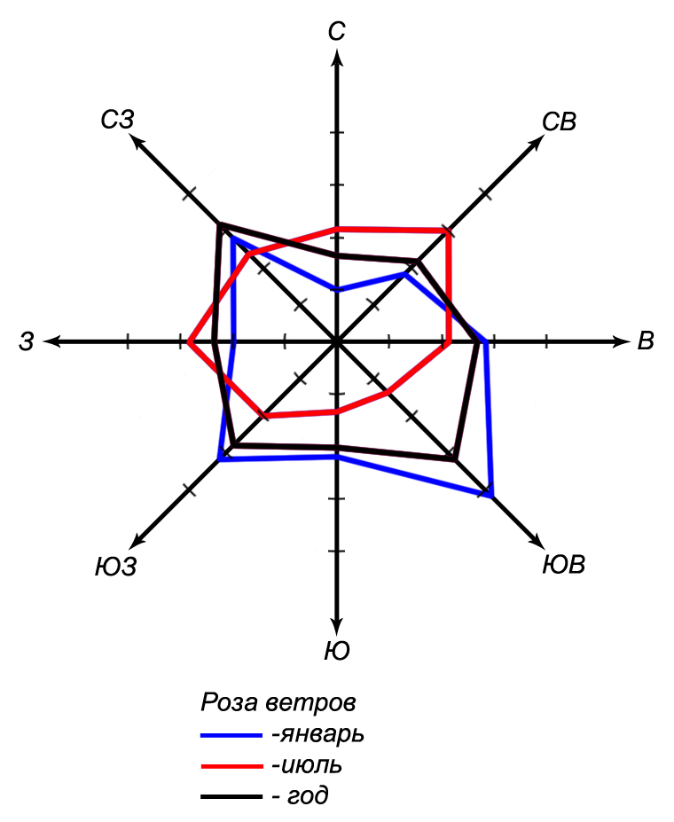
Суммы средних суточных температур за период активной вегетации растений колеблются в пределах 2600-2800°. Сумма осадков за этот период составляет 230-270 мм, ГТК около 1.
К неблагоприятным метеорологическим явлениям, наносящим значительный ущерб сельскохозяйственному производству, относятся заморозки, засухи, суховеи, сильные ветры, ливни и град.
Опасные метеорологические явления, приводящие к ЧС, и главным образом на дорогах, – метели, ливневые дожди, град, шквал, гололёд.
Оценка природного потенциала самоочищающей способности атмосферы
Территория характеризуется достаточно однородными метеорологическими условиями рассеивания примесей в атмосфере. Такие метеорологические условия, как слабые ветры 0-1 м/сек, наличие приземных и приподнятых инверсий, туманы способствуют накоплению примесей в атмосфере, а ливневые осадки, умеренные и сильные ветры способствуют рассеиванию примесей.
Территория имеет умеренный потенциал загрязнения атмосферы (ПЗА – возможный показатель уровня загрязнения атмосферы для низких источников) (II зона по классификации Э.Ю.Безуглой).
Метеорологические условия в равной степени способствуют как накоплению примесей в атмосфере, так и к их рассеиванию, что обусловливает умеренный потенциал загрязнения атмосферы.

Геологическое строение и минерально-сырьевые ресурсы
Геологическое строение
Территория располагается в пределах Воронежского кристаллического массива, являющегося частью Восточно-Европейской платформы. На размытой поверхности кристаллического фундамента залегают девонские отложения, перекрытые меловой системой, а также палеогеновыми, неогеновыми и четвертичными образованиями. Комплекс покровных отложений представлен лессовидными суглинками и супесями и в меньшей степени песками.
С поверхности развиты покровные суглинки, местами лессовидного характера, а также пески и глины.
На территории выявлен комплекс экзогенных геологических процессов: эрозионный, оползневой, карстовые процессы.
Овражная эрозия приурочена к склонам водоразделов и речных террас, сложенных легко размываемыми горными породами.
Оползни возникают при условии наличия в геологическом строении склонов увлажненных глинистых слоев.
Процессы заболачивания на территории развиты в поймах и на участках низких террас.
Минерально-сырьевые ресурсы
По данным материалов, находящихся на хранении в филиале по Воронежской области «Территориальный фонд информации по природным ресурсам и охране окружающей среды МПР России по Центральному федеральному округу», на территории поселения не выявлено месторождений полезных ископаемых и месторождений подземных вод с утвержденными запасами.

Водные ресурсы
Подземные воды
Территория располагается в зоне Донецко-Донского гидрогеологического бассейна.
Пресные подземные воды приурочены к четырем основным водоносным комплексам, широко используемым для целей водоснабжения: неоген-четвертичному, турон-коньякскому, апт-сеноманскому и девонскому.
Основным водоносным комплексом, широко используемым для целей водоснабжения является турон-коньякский водоносный горизонт.
Турон-коньякский водоносный горизонт используется совместно с апт-сеноманским водоносным горизонтом, занимает обычно водораздельные пространства. Воды гидрокарбонатные кальциевые.
Водоносный апт-сеноманский терригенный горизонт представлен песками с прослоями и линзами глин. Воды гидрокарбонатно-кальциевые.
Естественная защищенность грунтовых вод от загрязнения
Условия защищенности вод характеризуются диапазоном изменения категорий от II до IX. Наиболее благоприятные условия защищенности водоносных горизонтов верхнего мела наблюдаются на куполах водоразделов рек.
Использование подземных вод
Хозяйственно-питьевое водоснабжение населения полностью основано на использовании подземных вод. Значительная часть нужд в технической и технологической воде промышленных предприятий обеспечивается также за счет подземных вод. Подземные воды эксплуатируются буровыми скважинами, колодцами. Отпуск воды за год всем потребителям в среднем за несколько лет составил — 100 тыс.м³. Отпуск воды населению и на коммунально-бытовые нужды в среднем - 100 тыс.м³. На одного жителя среднесуточный отпуск воды составил 4,6 лит./сутки.

Поверхностные воды
Поверхностные воды представлены водными объектами, относящиеся к бассейну средней части р.Дон. Через территорию поселения протекает р.Россошь, а также водоток без названия у с.Судь-Николаевка.
Характеристика водотоков
№  п\п | Название водотока | Местоположение |  |  | Длина водотока, км
№  п\п | Название водотока | Исток | Устье | на каком  расстояние  от устья, км | Длина водотока, км
1 | Россошь (Сухая Россошь) | У с.Кр.Восход | Черная Калитва, лв | 59 | 70
2 | Б/н у с.Суд-Николаевка | У с.Коренщина | Россошь, лв | 27 | 12

Основным источником питания рек являются талые воды, что определяет характер водного режима водотоков. Основными особенностями водного режима рек является высокое весеннее половодье, летне-осенняя межень, прерываемая дождевыми паводками, и низкая зимняя межень.
Во многих оврагах устроены пруды. Сооружения прудов вынужденная мера, связанная с условиями деградации гидрографической сети. Неумеренная распашка и сведение древесной растительности существенно уменьшают водорегулирующую способность водосборной площади, отчего половодья и ливневые паводки приобретают негативный характер.

Почвенные ресурсы
Почвенные ресурсы представлены черноземами обыкновенными. Вследствие неоднородности условий почвообразования среди зональных почв в виде небольших полос и пятен встречаются интразональные почвы: солонцы, солоды, лугово-черноземные, пойменные, лугово-болотные, овражно-балочного комплекса, которые создают пестроту почвенного комплекса.
Водная и ветровая эрозия влечет деградацию почв.
Водная эрозия выражается здесь в расчленении поверхности земельных угодий на более дробные участки и усложнении их конфигурации; невыгодном для полей перераспределении снега и влаги; увеличении количества оползней за счет выхода грунтовых вод; снижении плодородия земли при отложении наносов в поймах рек и днищах балок; заилении малых рек, прудов и водоемов; разрушении дорог, сооружений, коммуникаций; ухудшении гидрологического режима; понижении или повышении уровня грунтовых вод и влажности почвенного покрова и других негативах.
Ветровая эрозия проявляется в виде пыльных бурь и местной (повседневной) дефляции. Пыльные бури охватывают большие территории и периодически повторяются. Ветер разрушает верхний горизонт почвы и, вовлекая почвенные частицы в воздушный поток, переносит их на различные расстояния от очагов эрозии. Местная ветровая эрозия проявляется в виде верховой эрозии и поземки.

Лесосырьевые ресурсы
На территории имеются защитные лесные насаждения, представленные лесными полосами, сформированных для защиты посевов сельскохозяйственных культур от засух, суховеев и пыльных бурь, предотвращения заносов крупных дорог песком и снегом. К лесному фонду отнесены бывшие колхозные леса естественного происхождения, это два лесных участка, общей площадью 21 га.

Система особо охраняемых природных территорий
На территории сельского поселения не имеется особо охраняемых природных территорий.

Ландшафтно-рекреационный потенциал
Территория расположена на Калитвенском волнисто-балочном районе лесостепной провинции Среднерусской возвышенности. Рельеф поверхности территории относительно спокойный, слабоволнистый, местами осложненный ложбинами и неглубокими оврагами: овр.Кирик, овр.Водянский и др. Лесов на территории практически нет. Растительность представлена лесными, кустарниковыми, полукустарничковыми и травяными сообществами.
- При перспективном планировании развития рекреации и туризма должны, прежде всего, учитываться природные особенности территории, среди которых основными являются климатические.
РАЗДЕЛ 2. АНАЛИЗ СОСТОЯНИЯ ТЕРРИТОРИИ ПЕРВОМАЙСКОГО
СЕЛЬСКОГО ПОСЕЛЕНИЯ, ПРОБЛЕМ И НАПРАВЛЕНИЙ ЕЁ КОМПЛЕКСНОГО РАЗВИТИЯ

2.1. Административно-территориальное устройство. Границы

Первомайское сельское поселение расположено в южной части Подгоренского муниципального района, в свою очередь, расположенного в центральной части Воронежской области.
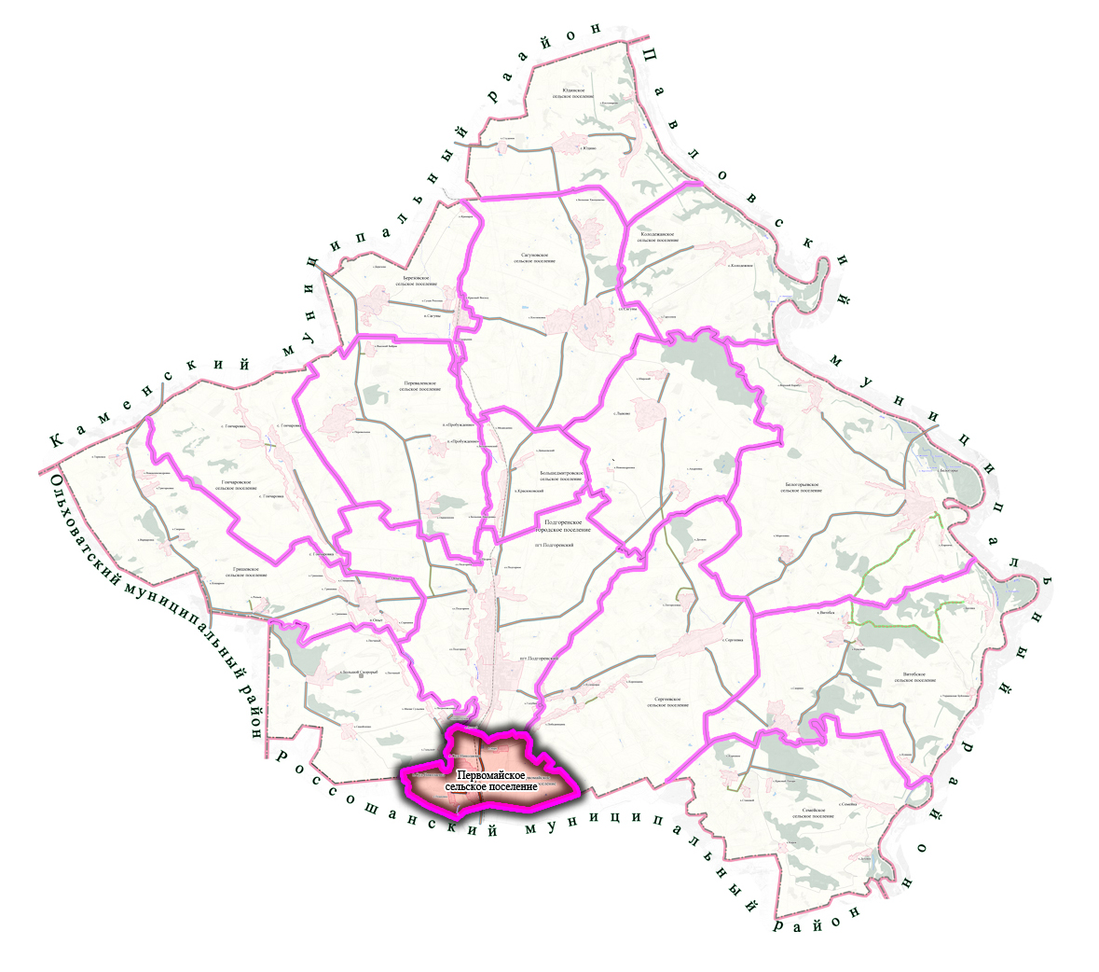

Местоположение Первомайского сельского поселения в административно-территориальном устройстве Подгоренского муниципального района

Территория поселения граничит с Сергеевским и Скорорыбским сельскими поселениями и Подгоренским городским поселением Подгоренского района, а также имеет общую границу с Россошанским муниципальным районом.
На территории Первомайского сельского поселения расположены 3 населенных пункта: хутор Суд-Николаевка, хутор Марс и хутор Покровка. Административным центром поселения является хутор Суд-Николаевка, расположенный в 6 км от районного центра - п.г.т. Подгоренский.
Общая площадь территории сельского поселения в границах, установленных Законом Воронежской области № 85-ОЗ «Об установлении границ, наделении соответствующим статусом, определении административных центров муниципальных образований Лискинского и Подгоренского районов, образовании в их составе новых муниципальных образований» от 02.12.2004 г. (ред. от 21.12.2009г.), составляет – 3411,19га.
Общая численность населения сельского поселения по состоянию на 2010 г. - 773 человека. Плотность населения составляет 44 человека на 1км².

Выписка из реестра «Административно-территориального устройства Воронежской области» (2009 г.)

№  п/п | Административно –  территориальные единицы | Территориальные единицы (населенные пункты) | Кол-во  жителей | Расстояние (км)
 |  |  |  | до адм. центра поселения | до адм. центра района
23.10 | Первомайское сельское поселение |  | 815
23.10.1 |  | хутор Суд-Николаевка | 756 | Центр | 6
23.10.2 |  | хутор Марс | - | 2
23.10.3 |  | хутор Покровка | 59 | 2

Проблемы административно-территориального устройства Подгоренского муниципального района в части несоответствия требованиям ФЗ-131 разрешаются, в том числе, путем изменения границ муниципальных образований.
В связи с малочисленностью и нестабильным развитием некоторых поселений Подгоренского муниципального района (включая Первомайское сельское поселение) Схемой территориального планирования Подгоренского муниципального района было предложено объединение Подгоренского городского поселения, Большедмитровского и Первомайского сельских поселений.
Мероприятия по объединению поселений, по изменению границ между поселениями предложены с целью рационализации градостроительной, административной, хозяйственной деятельности для обеспечения устойчивого развития территории Подгоренского муниципального района в интересах настоящего и будущего поколений.

2.2. Население и демография

Население, его динамика и возрастная структура являются важнейшими социально-экономическими показателями, влияющими на сбалансированное и устойчивое развитие территории поселения. Демографическая структура и состав населения во многом определяют перспективы и проблемы рынка труда, а значит, и трудовой потенциал той или иной территории.
По состоянию на 01.01.2010 г. численность населения Первомайского сельского поселения составила 773 человека. (По данным паспорта муниципального образования).

Динамика численности населения Первомайского сельского поселения
№ п/п | Показатели | 2005 год | 2006 год | 2007 год | 2008 год | 2009 год | 2010 год
1 | Численность постоянного населения на 1 января, всего | 790 | 788 | 794 | 800 | 804 | 773
2 | Родилось | 3 | 4 | 3 | 3 | 11 | 13
3 | Умерло | 12 | 12 | 14 | 14 | 7 | 11
4 | Естественный прирост населения прирост (+), убыль (-) | -9 | -8 | -11 | -11 | 4 | 2
5 | Прибыло | 43 | 56 | 43 | 43 | 24 | 7
6 | Выбыло | 34 | 46 | 20 | 20 | 25 | 40
7 | Миграционный прирост (+), убыль (-) | 9 | 10 | 23 | 23 | -1 | -33
8 | Общий прирост (убыль) населения | 0 | 2 | 12 | 12 | 3 | -31
9 | Общий коэффициент рождаемости, промилле | 3,8 | 5,1 | 3,8 | 3,8 | 13,7 | 16,8
10 | Общий коэффициент смертности, промилле | 15,2 | 15,2 | 17,6 | 17,5 | 8,7 | 14,2

По состоянию на 01.01.2005 г. численность населения Первомайского сельского поселения составила 790 человек. За последние годы численность населения муниципального образования сократилась на 17 человек (2%) и в 2009 году данный показатель составил 773 человека.
Анализируя данные таблицы можно сделать вывод о том, что демографическая ситуация в поселении является непростой, и в целом подчиняется общероссийской тенденции (высокая смертность при низких показателях рождаемости).
Воспроизводство населения, как процесс замещения поколений является определяющим фактором изменения динамики численности населения. В рассматриваемый период (2005 - 2010 гг.) наблюдается рост как абсолютных, так и относительных показателей рождаемости. В 2010 году в сельском поселении родилось 13 детей. Этот же показатель в 2005 году составлял 3 ребёнка, то есть произошёл рост рождаемости в 4,3 раза. Общий коэффициент рождаемости вырос с 3,8‰ в 2005 году до 16,8‰ в 2010 году.
Вторым компонентом, определяющим естественный прирост населения, является показатель смертности, который в период 2005-2010 г.г. характеризовался снижением. За рассматриваемый период произошло снижение смертности на 8%. Коэффициент смертности снизился с 15,2‰ до 14,2‰. Необходимо отметить, что смертность в поселении на протяжении рассматриваемых лет превышает рождаемость в среднем в 1,9 раза. Срединный за период 2005 - 2010 гг. условный коэффициент депопуляции (отношение числа родившихся к числу умерших) в сельском поселении составил 0,5 при пороговых значениях 1,0-1,3.

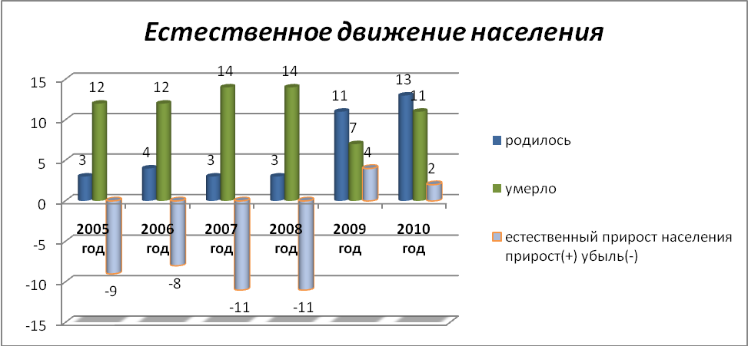
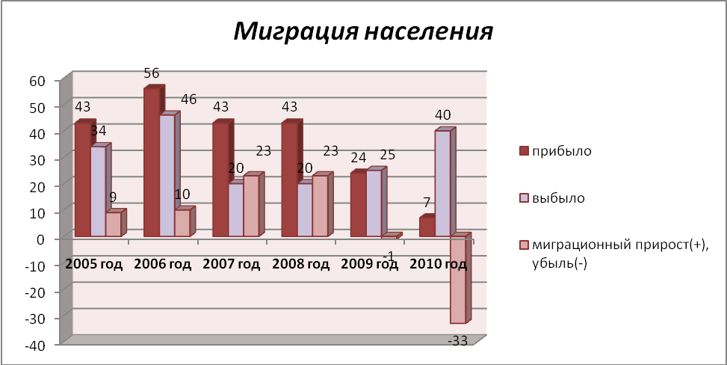

Миграционные процессы в Первомайском сельском поселении в основном характеризуются миграционным приростом. В 2008 году зарегистрирован максимальный миграционный прирост в количестве 23 человека. Максимальная миграционная убыль в количестве 33 человек зарегистрирована в 2010 году
Число выбывших в 2010 году составило 40 человек, что ниже показателя 2005 года на 18%. Число прибывших в 2010 году снизилось в 6 раз по сравнению с 2005 годом.
Анализ естественного и механического движения населения за период 2005-2010 гг. свидетельствует о том, что в Первомайском сельском поселении сложилась не очень благополучная ситуация в процессах естественного воспроизводства населения. Основным фактором сокращения численности населения сельского поселения является его естественная убыль, вызванная превышением смертности над рождаемостью, причем естественная убыль населения имеет в течение рассматриваемых лет достаточно стабильный отрицательный тренд, что свидетельствует о системном демографическом кризисе.
Ввиду неблагоприятных демографических процессов и наличия трудовой миграции (отток трудовых ресурсов в другие муниципальные образования) прослеживается стабильная тенденция к уменьшению численности экономически активного населения в поселении, а также ежегодному снижению доли людей, занятых в отраслях экономики.

Динамика возрастной структуры населения Первомайского сельского поселения за 2005- 2010 г.г. представлена в таблице:
Показатели | 2005 год | 2006 год | 2007 год | 2008 год | 2009 год | 2010 год
Численность населения моложе трудоспособного возраста, всего чел. | 125 | 132 | 134 | 136 | 135 | 130
Численность населения трудоспособного возраста, всего, чел | 395 | 408 | 359 | 359 | 362 | 343
Численность населения старше трудоспособного возраста, | 290 | 301 | 301 | 301 | 303 | 300

В Первомайском сельском поселении основную часть населения составляют люди трудоспособного возраста и на протяжении рассматриваемых лет, этот показатель имеет тенденцию к снижению. В 2005 году численность населения трудоспособного возраста составила 395 человек, что на 13% выше показателя 2009 года. За счёт высокой доли населения старше трудоспособного возраста и небольшого количества людей молодых возрастов, сложилась неблагоприятная демографическая ситуация. Данный тип возрастной структуры может оказать негативное влияние на перспективную динамику демографических процессов в поселении.

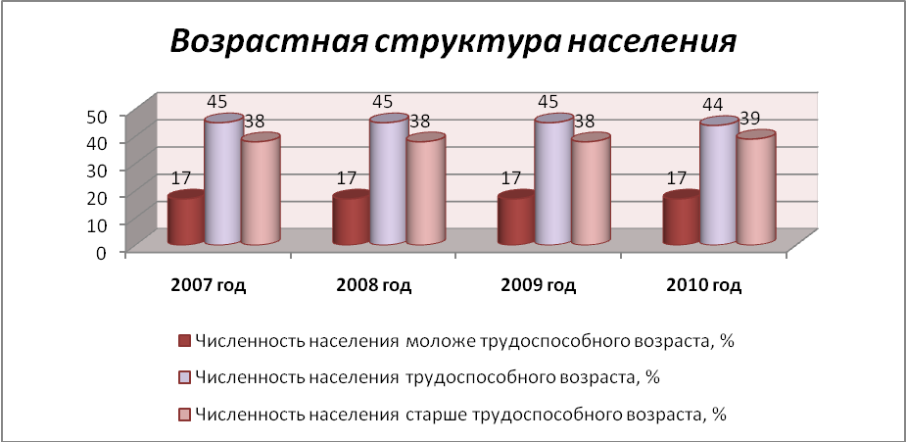

Для сравнения, данные по Воронежской области:
- численность населения моложе трудоспособного возраста — 14%;
- численность населения трудоспособного возраста — 61%;
- численность населения старше трудоспособного возраста — 25%.
Демографическая ситуация в Первомайском сельском поселении подчинена тенденции естественной убыли населения за счёт превышения смертности над рождаемостью.
Главными особенностями динамики возрастного состава населения на современном этапе является сокращение численности доли населения молодых возрастов, а также старение населения. В 2010 году численность населения старше трудоспособного возраста превысило численность молодого населения в 2,3 раза.
Проблема старения населения достаточно актуальна для Первомайского сельского поселения. В свою очередь, старение населения и изменение его возрастной структуры находят отражение в изменении показателя демографической нагрузки: соотношение численности населения трудоспособного и нетрудоспособного возраста. В настоящее время в поселении на 1000 человек трудоспособного возраста приходится 1254 человека нетрудоспособных возрастов.
Высокая демографическая нагрузка - это весьма острая социально-демографическая и экономическая проблема, так как со снижением рождаемости и ростом продолжительности жизни усиливается «давление» на трудоспособное население за счет лиц пожилого возраста.
Старение населения в перспективе ставит серьезные социально-экономические, социально-психологические, медико-социальные и этические проблемы – это проблемы рабочей силы, увеличения экономической нагрузки на общество, необходимость учета изменений уровня и характера потребления, проблемы здоровья пожилых людей.
Вывод:
Современная демографическая ситуация в сельском поселении характеризуется процессами естественной убыли населения, с показателями воспроизводства, не обеспечивающими простого воспроизводства населения, миграционной убылью, а также старением населения. Для улучшения демографической ситуации в поселении, требуется осуществить комплекс мер, включающих широкий круг социально-экономических мероприятий, которые определяют демографическое развитие и направлены на:
- укрепление репродуктивного здоровья населения, здоровья детей и подростков, сокращение уровня материнской и младенческой смертности;
- сокращение общего уровня смертности населения, в том числе от социально значимых заболеваний и внешних причин;
- повышение уровня рождаемости;
- укрепление института семьи, возрождение и сохранение традиций крепких семейных отношений, поддержку материнства и детства.

Трудовые ресурсы и занятость населения

Основную часть трудовых ресурсов территории составляют лица в трудоспособном возрасте. По данным за 2010 год их численность составила 360 человек, то есть 47 % численности населения поселения. В 2005 году их численность составляла также 360 человек. Таким образом, на протяжении рассматриваемых лет численность трудоспособного населения в трудоспособном возрасте не изменилась.
Количество людей занятых в экономике сельского поселения за рассматриваемый период снизилось на 10%.
Достаточно высок уровень безработицы в Первомайском сельском поселении. По данным за 2007 год в поселении было зарегистрировано 75 безработных. По состоянию на 01.01.2010 года эта цифра составила 59 человек. Таким образом, уровень безработицы за анализируемый период имеет тенденцию к снижению, что является позитивным моментом.

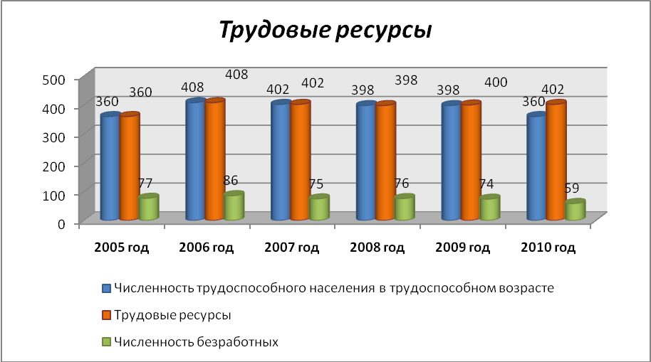
Основными сферами приложения труда в сельском поселении являются сельское хозяйство, а так же базовые сферы услуг (здравоохранение, предоставление коммунальных и социальных услуг, образование).

Структура занятости населения в экономике Первомайского сельского поселения представлена на диаграмме:
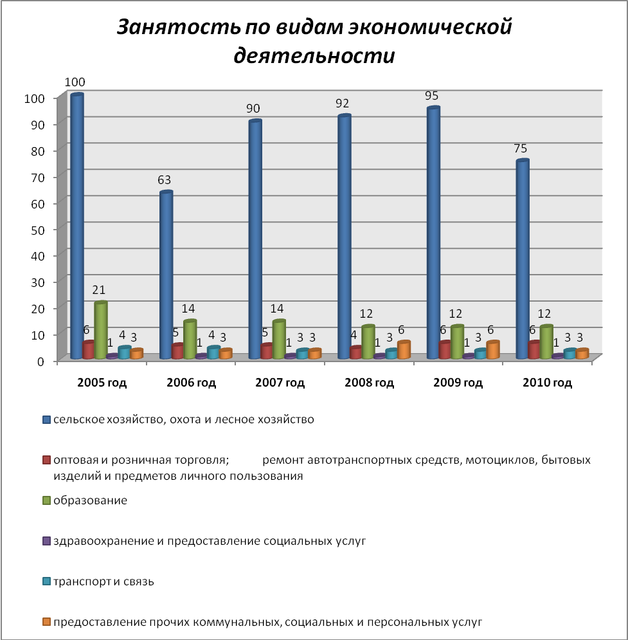

Основными видами хозяйственной деятельности на территории Первомайского сельского поселения являются сельское хозяйство, образование, здравоохранение и предоставление социальных услуг, предоставление прочих коммунальных, социальных и персональных услуг.
Наибольший удельный вес всех занятых в экономике поселения составляют занятые в сфере сельского хозяйства, являющегося традиционным для Центрально-Черноземного региона и, в частности, Воронежской области. В 2010 году количество занятых в данной отрасли составило 75 человек, что ниже показателя 2005 года на 25%. В сфере образования в 2010 году трудятся 12 человек, что в 1,8 раза ниже показателя 2005 года.
В структуре занятости по формам собственности, наибольший удельный вес принадлежит муниципальному сектору экономики.

2.3. Экономическая база развития поселения

Необходимым условием жизнеспособности и расширенного воспроизводства поселения в целях сбалансированного территориального развития является наличие эффективно развивающейся системы хозяйственного комплекса в поселении. Экономика поселения по формам хозяйствования представлена частным, государственным и муниципальным секторами экономики.
Экономическая база Первомайского сельского поселения представлена предприятиями, организациями и учреждениями по следующим видам экономической деятельности: сельское хозяйство, охота и лесное хозяйство, оптовая и розничная торговля; ремонт автотранспортных средств, мотоциклов, бытовых изделий и предметов личного пользования; образование; здравоохранение и предоставление социальных услуг.
В 2010 году общее число предприятий организаций и учреждений в поселении составило 9 единиц, и по сравнению с 2005 годом данный показатель не изменился. В 2010 году предприятия муниципальной формы собственности составили 44% от общего количества предприятий. 44% составляют частные предприятия. Одно предприятие относится к федеральной форме собственности.
На территории Первомайского сельского поселения зарегистрированы следующие предприятия:

Наименование предприятия | Вид деятельности
ООО «Агро-Инвест» - РММ | Сельское хозяйство (растениеводство, ремонт техники)
ООО «Форсайт-Агро» | Сельское хозяйство (растениеводство)
ООО «Тисса» - садоводческое товарищество | Сельское хозяйство (растениеводство)
ЧП - СТФ | Сельское хозяйство (животноводство)

Сельское хозяйство
Сельское хозяйство является основной отраслью материального производства сельского поселения. Климатические условия территории поселения позволяют заниматься выращиванием различных сельскохозяйственных культур, разведением крупного рогатого скота, свиней и птицы.
Объём продукции сельского хозяйства в хозяйствах всех категорий в 2010 году составил 10800 тыс. руб., что в 1,8 раза выше показателя 2007 года. Объём продукции сельского хозяйства в сельскохозяйственных предприятиях за рассматриваемый период вырос в 2.8 раза.
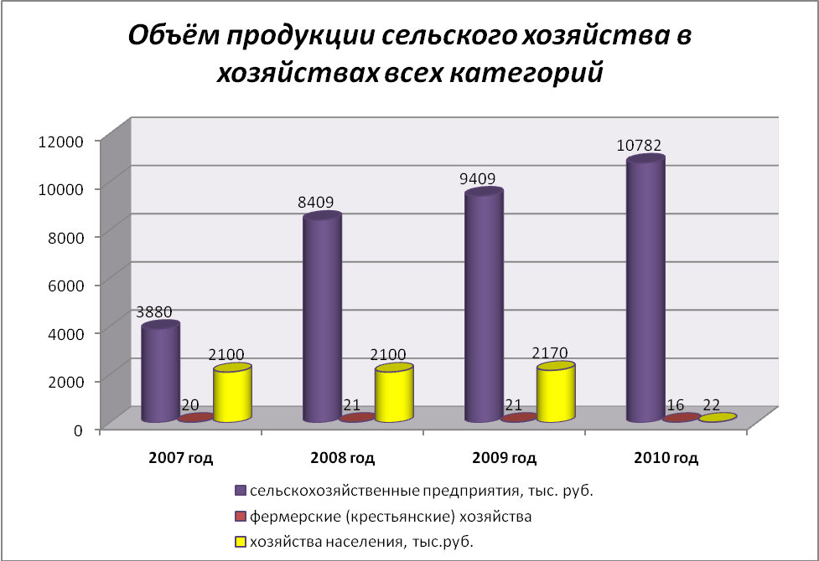

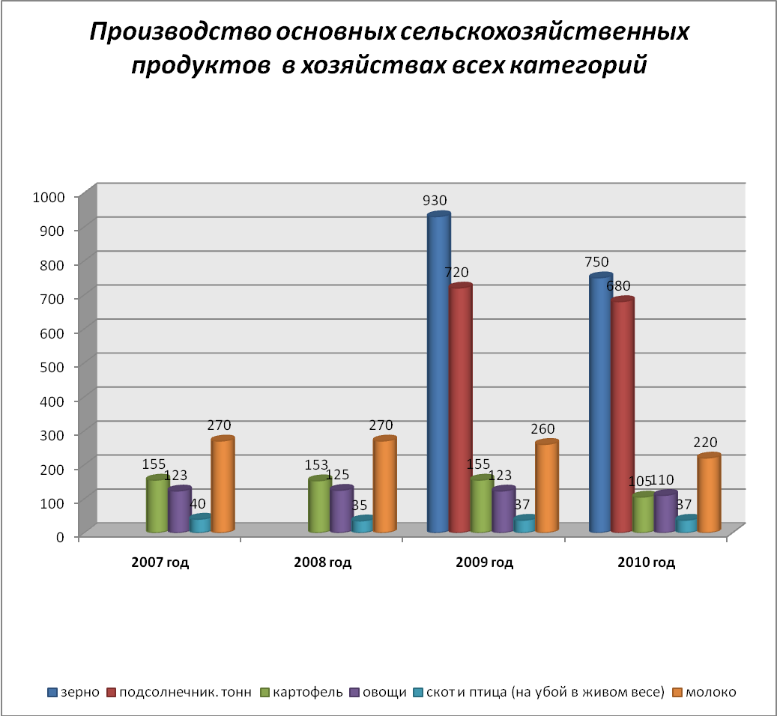
Важное место в структуре растениеводства и сельского хозяйства в целом занимают производство зерна, подсолнечника и картофелеводство. В 2010 году производство зерна снизилось в 1,2 раза по сравнению с 2009 годом. Подсолнечника в 2010 году произвели на 5,6% меньше чем в 2009 году. Немного скромнее в поселении представлено овощеводство, для него характерны колебания показателей возделывания по отдельным годам и по структуре производимой продукции. Производство молока за рассматриваемый период снизилось на 18,5% и в 2010 году составило 220 тонн. Среднегодовая численность работников сельхозпредприятий за рассматриваемый период выросла на 27%.

Анализ бюджета поселения

Главной задачей бюджетного процесса в поселении является выполнение доходной части бюджета, так как без этого невозможно развитие территории поселения.
Основной статьей собственных доходов бюджета поселения являются налоговые поступления.
Налоговые поступления в бюджет Первомайского сельского поселения по видам налогов:
Наименование | Ед. изм. | 2007 год | 2008 год | 2009 год | 2010 год
Налог на имущество физических лиц | Тыс.руб. | 13 | 15,5 | 18,3 | 14,1
Единый сельхозналог | Тыс.руб. | 35 | 2,4 | 2,4 | -
Налог на доходы физических лиц | Тыс.руб. | 41,4 | 21,05 | 23,05 | 27,4
Земельный налог | Тыс.руб. | 102 | 159 | 173 | 211

Наибольшие доходы в бюджет поселения получены за счёт земельного налога и налога на доходы физических лиц. За рассматриваемый период сумма взимаемого земельного налога увеличилась в 2,1 раза и в 2010 году составила 211 тыс. рублей. Сумма налога на доходы физических лиц в 2010 году составила 27,4 тыс. рублей, что ниже показатель по данному налогу в 2007 году на 34%. Доходы от налога на имущество физических лиц за рассматриваемый период характеризуются ростом на 8,5%.

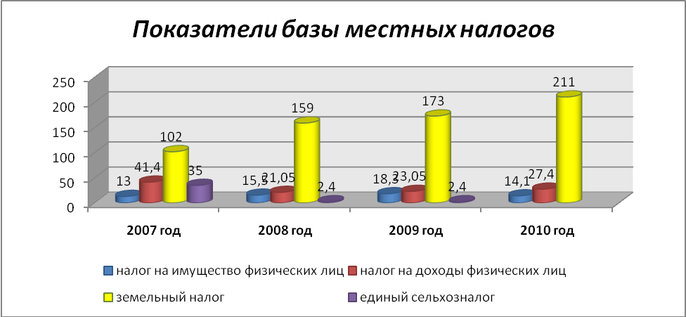

Доходы бюджета муниципального образования

Наименование показателя | ед. изм. | 2009 год | 2010 год
Доходы бюджета поселения, всего | тыс.руб. | 1814 | 2600
Собственные доходы | тыс.руб. | 522,7 | 1325,3
Безвозмездные перечисления от других бюджетов бюджетной системы РФ | Тыс.руб. | 1291,9 | 1275,2
Доходы бюджета на душу населения | руб. | 225 | 344
Расходы бюджета муниципального образования | тыс.руб. | 1901,8 | 2440
Исполнение к плану за отчётный период | % | 98 | 95,2
Расходы бюджета на душу населения | руб. | 237 | 315

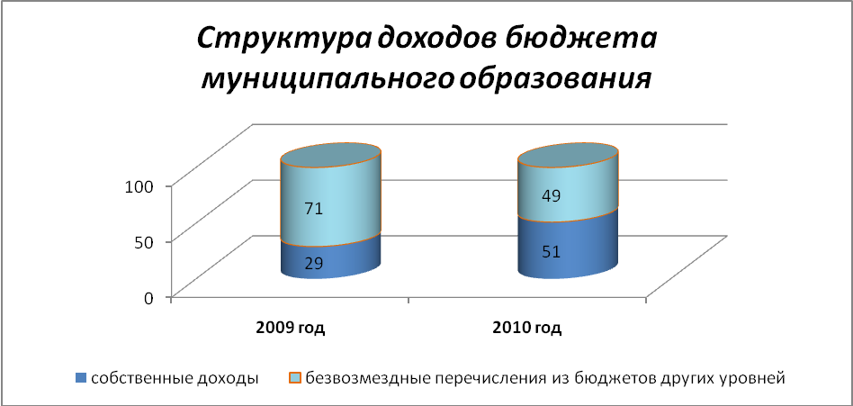

Анализ бюджета Первомайского сельского поселения за 2009-2010 гг. показал, что доходная часть бюджета выросла в 1,4 раза. Понизилась доля безвозмездных перечислений в общем объеме доходов поселения с 71 % в 2009 году до 49% в 2010 году. Доходы бюджета на душу населения в 2010 году составили 344 рублей, что в 1,5 раза выше показателя 2009 года. Расходы бюджета на душу населения в 2010 году выросли в 1,3 раза по сравнению с данными 2009 года. Расходы бюджета муниципального образования за рассматриваемый период выросли в 1,3 раза.
Несмотря на положительную динамику доходов бюджета поселения, существующие местные налоги и налогооблагаемая база поселения по-прежнему не обеспечивают необходимый объем расходов местного бюджета. Исходя из этого, для Первомайского сельского поселения является актуальным решение множества задач в социально- экономической сфере.

Вывод:
Проведенный анализ исполнения бюджета сельского поселения за 2009-2010 гг. свидетельствует о недостаточно высокой степени развития налогооблагаемой базы поселения и зависимости от финансовой помощи из бюджетов других уровней. Налоговые поступления в бюджет не обеспечивают формирование доходной части местного бюджета, достаточной для решения вопросов местного значения, закрепленных за поселением.
В связи с этим необходимо:
-повышать социально-экономическое развитие территории;
-усиливать контроль за оформлением земельных участков в собственность;
-регулярно и своевременно обновлять сведения, необходимые для начисления местных налогов;
-активизировать работу по легализации заработной платы;
-принимать меры административного воздействия в отношении недоимщиков по местным налогам.

2.4. Земельный фонд и категории земель

Согласно приложению к закону Воронежской области № 85-ОЗ площадь Первомайского сельского поселения составляет 3411,19 га, в том числе площадь хутора Суд-Николаевка – 201,4 га, хутора Марс – 14,35 га, хутора Покровка – 34,67 га. Общая площадь в границах земель населенных пунктов составляет 205,42 га.
Ниже приводится таблица, где представлены данные о распределении земель Первомайского сельского поселения по категориям (согласно данным паспорта поселения за 2010 г.):
№ п/п | Категория | Площадь, тыс. га
1 | Земли населенных пунктов | 0,2
2 | Земли сельскохозяйственного назначения | 3,2
3 | Земли промышленности, транспорта, связи, энергетики, обороны | 0,01
4 | Земли особо охраняемых территорий | -
5 | Земли лесного фонда | -
6 | Земли водного фонда | -
7 | Земли запаса | -

По данным Управления лесного хозяйства – площадь земель лесного фонда на территории Первомайского сельского поселения составляет 21 га.
Имеющиеся расхождения по площади населенных пунктов Первомайского сельского поселения являются следствием незаконченности работ по кадастровому учету земель различных категорий.
Необходимо проведение мероприятий по уточнению площадей земель вышеуказанных категорий.

2.4.1. Земли населенных пунктов

В соответствии со ст. 83 Земельного кодекса РФ, землями населенных пунктов признаются земли, используемые и предназначенные для застройки и развития населенных пунктов. Одновременно с установлением категории земель населенных пунктов вводится и новое определение границ этих земель. В соответствии с п.2 ст.83 Земельного кодекса РФ «границы городских, сельских населенных пунктов отделяют земли населенных пунктов от земель иных категорий».
В соответствии с Земельным кодексом в состав земель населенных пунктов могут входить земельные участки, отнесенные в соответствии с градостроительными регламентами к следующим территориальным зонам: жилым; общественно-деловым; производственным; инженерных и транспортных инфраструктур; рекреационным; сельскохозяйственного использования; специального назначения; военных объектов; иным территориальным зонам.
На территории Первомайского сельского поселения находится 3 населенных пункта. Площадь земель населенных пунктов, в соответствии с приложением к Закону Воронежской области № 85-ОЗ составляет – 205,42 га. Но в этих документах не учтена площадь земельных участков, включенных в границы хутора Марс приказами Департамента архитектуры и строительной политики – 10,5 га. На данный момент площадь земель населенных пунктов составляет 215,88 га.

2.4.2. Земли сельскохозяйственного назначения

На основании Земельного кодекса РФ (п.1 ст.77) «землями сельскохозяйственного назначения признаются земли, находящиеся за границами населенного пункта и предоставленные для нужд сельского хозяйства, а также предназначенные для этих целей».
В соответствии с данными паспорта Первомайского сельского поселения (на 01.01.2011 г.) площадь земель сельскохозяйственного назначения составляет 3,2 тыс. га.

Распределение земельного фонда по угодьям:
№ п/п | Наименование показателя | Площадь, га
1 | Общая площадь территории поселения, всего | 3411,19
2 | Земли сельскохозяйственного назначения, всего  В т.ч. | 3200
 | пашни | 2300
 | сенокосы | 150
 | пастбища | 400
 | многолетние насаждения | 70
 | залежь | -

На землях сельскохозяйственного назначения есть территории, занятые древесно-кустарниковой растительностью.
«Древесно-кустарниковая растительность, расположенная на землях сельскохозяйственного назначения, предназначена для обеспечения защиты земель от воздействия неблагоприятных природных, антропогенных и техногенных явлений посредством использования почвозащитных, водорегулирующих и иных свойств лесной растительности» (Гл. 19 ст. 134 Лесного кодекса).

2.4.3. Земли промышленности, энергетики, транспорта, связи, радиовещания, телевидения, информатики, земли для обеспечения космической деятельности,
земли обороны, безопасности и земли иного специального назначения

В соответствии с данными паспорта муниципального образования общая площадь земель промышленности на территории Первомайского сельского поселения составляет 10 га.
В паспорте не приводится расшифровка и дифференциация земель промышленности, энергетики, транспорта, связи, радиовещания, телевидения, информатики, земель для обеспечения космической деятельности, обороны, безопасности и земель иного специального назначения.
Границы земель промышленности. В соответствии с п.1 ст. 88 Земельного кодекса РФ «землями промышленности признаются земли, которые используются или предназначены для обеспечения деятельности организаций и (или) эксплуатации объектов промышленности и права на которые возникли у участников земельных отношений по основаниям, предусмотренным настоящим Кодексом, федеральными законами и законами субъектов Российской Федерации».
Границы земель транспорта. В соответствии с п. 1 ст. 90 Земельного кодекса РФ «землями транспорта признаются земли, которые используются или предназначены для обеспечения деятельности организаций и (или) эксплуатации объектов автомобильного, морского, внутреннего водного, железнодорожного, воздушного и иных видов транспорта и права на которые возникли у участников земельных отношений по основаниям, предусмотренным настоящим Кодексом, федеральными законами и законами субъектов Российской Федерации».
Для создания нормальных условий эксплуатации автомобильных дорог и их сохранности, обеспечения требований безопасности дорожного движения и требований безопасности населения создаются придорожные полосы в виде прилегающих с обеих сторон к полосам отвода автомобильных дорог земельных участков с установлением особого режима их использования, включая ограничения на строительство зданий, строений и сооружений и иной хозяйственной деятельности в пределах придорожных полос.
По территории Первомайского сельского поселения проходят две автомобильные дороги регионального значения.
Также к землям транспорта относятся земли ЮВЖД – «Подгоренский – Россошь». Земли трубопроводного транспорта представлены газопроводом-отводом АГРС Россошь, газопроводом высокого давления «АГРС Подгоренский – ГРП Малая Судьевка».
Границы земель связи.
На основании ст. 91 Земельного кодекса, землями связи, радиовещания, телевидения, информатики признаются земли, которые используются или предназначены для обеспечения деятельности организаций и (или) объектов связи, радиовещания, телевидения, информатики и права на которые возникли у участников земельных отношений по основаниям, предусмотренным настоящим Кодексом, федеральными законами и законами субъектов Российской Федерации.
По территории Первомайского сельского поселения проходит кабель межпоселковой связи, кабели связи внутри населенных пунктов и кабели ВОЛС.
Границы земель специального назначения. К землям специального назначения в зависимости от характера специальных задач, для решения которых они используются или предназначены, могут относиться земельные участки, предоставленные для специализированной деятельности.
К категории земель специального назначения на территории Первомайского сельского поселения следует отнести территории земельных участков, предоставленных для размещения кладбищ, скотомогильников и свалок твердых бытовых отходов.
На территории Первомайского сельского поселения расположено 3 кладбища, несанкционированная свалка ТБО и два скотомогильника.

2.4.4. Земли особо охраняемых территорий
На основании п.3 ст.2 Федерального закона «Об особо охраняемых природных территориях», в целях защиты особо охраняемых природных территорий от неблагоприятных антропогенных воздействий на прилегающих к ним участках земли и водного пространства могут создаваться охранные зоны или округа с регулируемым режимом хозяйственной деятельности.
На основании п. 4 ст. 2 Федерального закона «Об особо охраняемых природных территориях» от 14 марта 1995 г. № 33, все особо охраняемые природные территории учитываются при разработке территориальных комплексных схем, схем землеустройства и районной планировки.
В соответствии со статьей 94 Земельного кодекса РФ к землям особо охраняемых территорий относятся земли, которые имеют особое природоохранное, научное, историко-культурное, эстетическое, рекреационное, оздоровительное и иное ценное значение, которые изъяты в соответствии с постановлениями федеральных органов государственной власти, органов государственной власти субъектов Российской Федерации или решениями органов местного самоуправления полностью или частично из хозяйственного использования и оборота, и для которых установлен особый правовой режим.
На территории Первомайского сельского поселения расположено восемь памятников культурного наследия. Для этих памятников необходима разработка проекта охранных зон.
К землям особо охраняемых территорий также следует отнести земельные участки, занятые подземными источниками водоснабжения.
Основное целевое назначение земель особо охраняемых территорий – обеспечение сохранности природных и историко-культурных объектов путем полного и частичного ограничения хозяйственной деятельности.

По результатам проведенного анализа выявлена проблема:
- На территории сельского поселения имеются объекты культурного наследия, но их территории не утверждены, зоны охраны не установлены.

2.4.5. Земли лесного фонда

Согласно статье 101 Земельного кодекса РФ к землям лесного фонда относятся лесные земли (земли, покрытые лесной растительностью и не покрытые ею, но предназначенные для ее восстановления - вырубки, гари, редины, прогалины и другие) и предназначенные для ведения лесного хозяйства нелесные земли (просеки, дороги, болота и другие).
Леса, расположенные в водоохранных зонах, леса, выполняющие функции защиты природных и иных объектов, ценные леса и леса, расположенные на особо защитных участках лесов, в соответствии с частью статьи 12 Лесного кодекса РФ подлежат освоению в целях сохранения средообразующих водоохранных, защитных, санитарно-гигиенических, оздоровительных и иных полезных функций лесов с одновременным использованием лесов при условии, если это использование совместимо с целевым назначением защитных лесов и выполняемыми полезными функциями.
На территории земель лесного фонда могут быть выделены земельные участки для осуществления рекреационной деятельности. При этом, для осуществления рекреационной деятельности в целях организации отдыха, туризма, физкультурно-оздоровительной и спортивной деятельности в лесах допускается возведение временных построек на лесных участках и осуществление их благоустройства. Вопросы использования и охраны земель лесного фонда не отражаются в документах территориального планирования и регулируются исключительно положениями Лесного кодекса.
Согласно протоколу №14-17/0150-пр от 21.12.2007г. «О принятии согласованных мер по обеспечению регистрации права собственности РФ на лесные участки в составе земель лесного фонда и установления границ лесничеств и лесопарков на землях лесного фонда, в состав которых включены лесные участки, ранее находившиеся во владении сельскохозяйственных организаций» отнесению к собственности Российской Федерации подлежат лесные участки, расположенные на землях сельскохозяйственного назначения и представленные лесными насаждениями, ранее находившимися в пользовании сельхоз формирований (колхозные леса), т.е. два лесных участка, общая площадь – 21 га. Свидетельства о государственной регистрации зарегистрированы Подгоренским отделом Управления Федеральной службы государственной регистрации кадастра и картографии по Воронежской области 11.08.2010 г.
Согласно данным паспорта муниципального образования земли лесного фонда на территории Первомайского сельского поселения не зарегистрированы.
По данным Управления лесного хозяйства – земель лесного фонда Подгоренского участкового лесничества, находящегося на территории Первомайского сельского поселения, нет; и два лесных участка (колхозные леса) общей площадью 21 га. Общая площадь земель лесного фонда на территории Первомайского сельского поселения составляет 21 га.

2.4.6. Земли водного фонда

Федеральным законом от 03.06.2006 г. № 73-ФЗ «О введении в действие Водного кодекса Российской Федерации» внесены изменения в статью 102 Земельного кодекса РФ, устанавливающую определение земель водного фонда. В соответствии со ст.102:
«1.К землям водного фонда относятся земли:
1) покрытые поверхностными водами, сосредоточенными в водных объектах;
2) занятые гидротехническими и иными сооружениями, расположенными на водных объектах.
2. На землях, покрытых поверхностными водами, не осуществляется формирование земельных участков».
Необходимо определение водоохранных зон и прибрежных полос, как составных элементов зон с особыми условиями использования территорий и, соответственно, отображение на схемах генерального плана (Градостроительный кодекс РФ, ст.23, п.6) зон с особыми условиями использования территорий.
По территории поселения протекает река Россошь (Сухая Россошь) и водоток без названия; имеется несколько прудов. В водоохранных зонах рек допускается ограниченная хозяйственная деятельность при соблюдении установленного режима охраны в соответствии с федеральными законами, законами субъектов Российской Федерации. Кроме того, соблюдение режима использования данных зон необходимо в целях охраны рек и водоемов как источников питьевого и хозяйственно-бытового водоснабжения.
Земельные участки, занимаемые дамбами, плотинами, иными гидротехническими сооружениями не выделены в земли водного фонда.
Согласно данным паспорта муниципального образования земли водного фонда на территории Первомайского сельского поселения не зарегистрированы.

2.4.7. Земли запаса

К землям запаса относятся земли, находящиеся в государственной или муниципальной собственности и не предоставленные гражданам или юридическим лицам, за исключением земель фонда перераспределения земель, формируемого в соответствии со статьей 80 Земельного кодекса РФ.
В соответствии с данными паспорта муниципального образования на территории Первомайского сельского поселения земли запаса не зарегистрированы.

В результате анализа, проведенного в пункте 2.4., выявлены следующие проблемы Первомайского сельского поселения: в связи с незавершенностью работ по постановке земельных участков на кадастровый учет невозможно произвести точный подсчет площадей земель различных категорий. Анализ земель на территории Первомайского сельского поселения показывает, что площади земель многих категорий не установлены.
Таким образом, в составе земельного фонда поселения необходимо установить границы земельных участков и территорий:
- границы земель населенных пунктов;
- границы земель сельскохозяйственного назначения;
- в составе земель промышленности, энергетики, транспорта, связи, радиовещания, телевидения, информатики, земель для обеспечения космической деятельности, земель обороны, безопасности и земель иного специального назначения границы земель промышленности, энергетики, связи и информатики и иного специального назначения (кладбища, скотомогильники, свалки ТБО);
- уточнить наличие и границы земель лесного фонда;
- уточнить наличие и границы земель водного фонда;
- уточнить наличие и границы земель запаса;
- уточнить наличие и границы земель особо охраняемых территорий.

2.4.8. Кадастровая оценка земель

Использование земли в Российской Федерации является платным согласно ст. 65 Земельного кодекса РФ. Плата взимается в виде земельного налога или арендной платы. Порядок исчисления и уплаты земельного налога устанавливается законодательством Российской Федерации о налогах и сборах.
Агентством государственной оценки земли ОАО «ЦЧОНИИгипрозем» выполнены работы по государственной кадастровой оценке земель сельскохозяйственных угодий, земель поселений, земель сельскохозяйственного назначения, садоводческих и огороднических объединений вне черты поселений, земель промышленности и иного специального назначения вне черты поселений, земель водного фонда.
Государственная кадастровая оценка земель проводится для определения кадастровой стоимости земельных участков различного целевого назначения и основывается на классификации земель по целевому назначению и виду функционального использования.
Территориальное развитие населенных пунктов невозможно без изъятия земель и, прежде всего, сельскохозяйственных земель, при этом допускается изъятие земель худшего качества. В этих условиях вопрос сравнительной оценки сельскохозяйственных земель для целей планировочного анализа и выбора территорий для нового строительства приобретает особую актуальность.
Основной целью проведения работ по государственной кадастровой оценке земель является создание налоговой базы для исчисления земельного и ряда других имущественных налогов («Земельный кодекс РФ, ст.65, 66; постановление Правительств РФ от 08.04.2000г. №316). Кадастровая стоимость земельного фонда определяет объём потенциально возможных поступлений земельного налога в бюджеты муниципальных образований.
Материалы кадастровой оценки земель по каждой категории подвергаются актуализации (переоценке) каждые 3-5 лет и утверждаются постановлениями правительства Воронежской области.

2.5. Зонирование территории населенных пунктов Первомайского сельского поселения

Среди документов территориального планирования Градостроительный кодекс РФ особо выделяет генеральные планы как документы, в которых устанавливаются функциональные зоны, зоны планируемого размещения объектов капитального строительства для государственных или муниципальных нужд, зоны с особыми условиями использования территории.
Функциональные зоны - зоны, для которых документами территориального планирования определены границы и функциональное назначение.
Функциональное назначение территории понимается как преимущественный вид деятельности (функция), для которого предназначена территория.
Основной задачей функционального зонирования территории населенных пунктов сельского поселения является обеспечение целесообразного использования территории поселения для создания оптимальных условий комфортности проживания населения, привлечения дополнительных капиталовложений. Для выполнения этой задачи в документах территориального планирования необходимо определить функциональные зоны и их границы с учетом историко-культурной и планировочной специфики территории населенных пунктов, требований охраны объектов природного и культурного наследия, фактического использования земель поселения.
Согласно Градостроительному кодексу РФ подготовленный и утвержденный генеральный план поселения служит основанием для проведения градостроительного зонирования территории в целях определения территориальных зон и установления градостроительных регламентов для утверждения их в составе правил землепользования и застройки, проектов планировки и межевания территорий, градостроительных планов. Поэтому назначенный для застройки участок относится к какой-либо функциональной зоне генерального плана, получает градостроительные регламенты и разрешенный вид строительных преобразований из правил землепользования и застройки, приобретает точные юридически оформляемые границы из проектов планировки и межевания территории и, наконец, делится на застраиваемую и свободную от застройки части в градостроительном плане земельного участка.
Функциональное зонирование территории населенных пунктов Первомайского сельского поселения определяется по фактическому использованию и произведено в соответствии с общей структурой расселения и природно-экологического каркаса.
В результате функционального зонирования вся территория сельского поселения делится на функциональные зоны с рекомендуемыми для них различными видами хозяйственного использовании. Генеральным планом определены количество и номенклатура функциональных зон территории сельского поселения. Величина функциональных зон проектом установлена на основе результатов комплексной оценки территории и анализа социально-экономической ситуации в населенных пунктах Первомайского сельского поселения.
Планировочная организация территории Первомайского сельского поселения складывалась под влиянием основных факторов: рельефа местности, водных объектов и сложившейся транспортной структуры. Градостроительный каркас, сформированный на протяжении многих этапов развития данной территории, соответствует характеру традиционной системы расселения и представлен тремя населенными пунктами: хутор Суд-Николаевка, хутор Марс и хутор Покровка.

Жилая зона

Согласно п.5 ст. 85 Земельного кодекса РФ: земельные участки в составе жилых зон предназначены для застройки жилыми зданиями, а также объектами культурно-бытового и иного назначения. Жилые зоны могут предназначаться для индивидуальной жилой застройки, малоэтажной смешанной жилой застройки, среднеэтажной смешанной жилой застройки и многоэтажной жилой застройки, а также иных видов застройки.
Жилые зоны представлены во всех населенных пунктах поселения.

Общественно-деловая зона
Согласно п.6 ст. 85 Земельного кодекса РФ: земельные участки в составе общественно-деловых зон предназначены для застройки административными зданиями, объектами образовательного, культурно-бытового, социального назначения и иными предназначенными для общественного использования объектами.
Общественно-деловая зона сформирована в х. Суд-Николаевка.

Производственные зоны

Согласно п.7 ст. 85 Земельного кодекса РФ: производственная зона - территория, предназначенная для застройки промышленными, коммунально-складскими, иными предназначенными для этих целей производственными объектами.

Зоны инженерной и транспортной инфраструктуры - предназначены для размещения сооружений и коммуникаций железнодорожного, автомобильного и трубопроводного транспорта, связи, инженерного оборудования.
По территории поселения проходят коридоры ЛЭП, газопровод высокого давления и линии связи.
Для предотвращения вредного воздействия от сооружений и коммуникаций транспорта, связи, инженерного оборудования на среду жизнедеятельности обеспечивается соблюдение необходимых расстояний до территорий жилых, общественно-деловых и рекреационных зон и других требований в соответствии с государственными градостроительными нормативами и правилами и другими нормативами.

Зона сельскохозяйственного использования территории
В состав зон сельскохозяйственного использования могут включаться:
- зоны сельскохозяйственных угодий - пашни, сенокосы, пастбища, залежи, земли, занятые многолетними насаждениями (садами, виноградниками и др.);
- зоны, занятые объектами сельскохозяйственного назначения и предназначенные для ведения сельского хозяйства, дачного хозяйства, садоводства, личного подсобного хозяйства, развития объектов сельскохозяйственного назначения.
На территории сельского поселения выделяются зоны сельскохозяйственного использования, занятые огородами, пашнями, сенокосами, пастбищами, а также сельскохозяйственными строениями и сооружениями. Здесь возможна реконструкция существующих объектов, в настоящее время не используемых.

Рекреационные зоны
Предназначаются для организации мест отдыха населения и включают в себя парки, сады, лесопарки, пляжи, водоемы, спортивные сооружения, учреждения отдыха.
На территории населенных пунктов рекреационная зона представлена парками (скверами) и спортивной площадкой при школе в х. Суд-Николаевка.

Зоны специального назначения предназначены для размещения кладбищ и иных объектов, использование которых несовместимо с видами использования других территориальных зон.
В хуторе Суд-Николаевка зона специального назначения представлена территорией кладбища.

2.5.1. Планировочная структура и функциональное зонирование территории населенных пунктов Первомайского сельского поселения

Хутор Суд-Николаевка
Хутор Суд-Николаевка располагается в центральной части поселения.
Заезд в хутор осуществляется по дороге регионального значения «Белгород – Павловск (через Корочу, Алексеевку, Россошь)» (В 33-0). Улицы имеют двухстороннюю застройку.
Жилая застройка представлена индивидуальными жилыми домами с приусадебными участками.
На территории сформировавшейся общественно-деловой зоны расположены следующие здания: здание администрации с СДК и библиотекой, ФАП со школой, отделение связи и магазины.
Зона сельскохозяйственного использования в границах хутора представлена территорией недействующих предприятий.

Хутор Марс
Хутор Марс располагается в северной части поселения.
Заезд в населенный пункт осуществляется по грунтовой дороге.
Жилая застройка представлена индивидуальными жилыми домами с приусадебными участками.
Зона сельскохозяйственного использования в границах хутора представлена огородами, пашнями и сенокосами.

Хутор Покровка
Хутор Покровка располагается в юго-западной части поселения.
Въезд в хутор осуществляется с дороги регионального значения «Белгород – Павловск» – Суд-Николаевка – Покровка (23-24).
Жилая застройка представлена индивидуальными жилыми домами с приусадебными участками, сформированными вдоль единственной улицы. Улица имеет двухстороннюю застройку.
Зона сельскохозяйственного использования в границах хутора представлена огородами, пашнями и сенокосами.

2.5.2. Зоны ограничений, зоны с особыми условиями использования территории

При разработке Генерального плана сельского поселения необходимо учитывать наличие зон, оказывающих влияние на развитие территории.
Ограничения на использование территорий для осуществления градостроительной деятельности устанавливаются в следующих зонах:
- зоны с особыми условиями использования территорий (зоны охраны ОКН; санитарные, защитные и санитарно - защитные зоны; водоохранные зоны и прибрежные защитные полосы; зоны санитарной охраны источников водоснабжения);
- территории, подверженные воздействию чрезвычайных ситуаций природного и техногенного характера.
В данном случае границы предполагаемых зон с особыми условиями использования территорий не определены соответствующими проектами. В генеральном плане сельского поселения границы этих зон отображаются в соответствии с действующими нормативными документами.

2.5.2.1. Охранные зоны инженерно-транспортных коммуникаций
- придорожная полоса автомобильных дорог вне застроенных территорий;
- полоса отвода железной дороги;
- охранная зона газопроводов;
- охранная зона воздушных линий электропередач;
- охранная зона линий связи.

Придорожная полоса автомобильных дорог
На территории поселения имеются следующие инженерно-транспортные коммуникации:
- автомобильная дорога общего пользования регионального значения «Белгород – Павловск (через Корочу, Алексеевку, Россошь)» (20 ОП РЗ КВ 33-0) - III категории;
- автомобильная дорога общего пользования регионального значения «Белгород – Павловск» – Суд-Николаевка – Покровка (20 ОП РЗ Н23-24) – IV категории.

Решение об установлении границ придорожных полос автомобильных дорог, или об изменении границ таких придорожных полос принимаются органами исполнительной власти или органами местного самоуправления (их компетенция предусмотрена в статье 26 Федерального закона «Об автомобильных дорогах и дорожной деятельности в Российской Федерации и о внесении изменений в отдельные законодательные акты Российской Федерации»).

Полоса отвода железной дороги
Через Первомайское сельское поселение проходит железная дорога «Подгоренский – Россошь».
Создание и установление правового режима полос отвода и охранных зон железных дорог осуществляется в соответствии со статьями 87 и 90 ЗК РФ и статьями 2 и 9 Федерального закона от 10.01.2003 г. № 17-ФЗ «О железнодорожном транспорте в Российской Федерации».
Железнодорожные пути следует отделять от жилой застройки городов и поселков санитарно-защитной зоной шириной 100 м, считая от красной линии до оси крайнего пути (На основании ОСН 3.02.01-97 «Нормы и правила проектирования отвода земель для железных дорог»).

Охранные зоны газораспределительных сетей
При разработке Генерального плана учитывались как охранные зоны трубопроводов, так и зоны минимально допустимых расстояний от оси трубопроводов до населенных пунктов, отдельных зданий и сооружений, которые должны приниматься в зависимости от класса и диаметра трубопроводов, степени ответственности объектов и необходимости обеспечения их безопасности в соответствии со СНиП 2.05.06-85 "Магистральные трубопроводы".
Ширина охранных зон газопроводов, принята в соответствии с "Правилами охраны магистральных трубопроводов", утвержденными постановлением Гостехнадзора России №9 от 22.04.1992.
По территории Первомайского сельского поселения проходит газопровод-отвод на АГРС Россошь и газопровод высокого давления на АГРС Подгоренский. Ширина охранных зон вышеуказанных газопроводов 25 метров в каждую сторону от осей трубопроводов, наряду с зоной минимально допустимых расстояний от оси трубопроводов до населенных пунктов, которая имеет размеры 150 м и 100 м соответственно.
Для газораспределительных сетей устанавливаются следующие охранные зоны, принятые в соответствии с "Правилами охраны газораспределительных сетей", утвержденными постановлением правительства РФ № 878 от 20.11.2000:
а) вдоль трасс наружных газопроводов - в виде территории, ограниченной условными линиями, проходящими на расстоянии 2 метров с каждой стороны газопровода;
б) вдоль трасс подземных газопроводов из полиэтиленовых труб при использовании медного провода для обозначения трассы газопровода - в виде территории, ограниченной условными линиями, проходящими на расстоянии 3 метров от газопровода со стороны провода и 2 метров - с противоположной стороны;
в) вокруг отдельно стоящих газорегуляторных пунктов - в виде территории, ограниченной замкнутой линией, проведенной на расстоянии 10 метров от границ этих объектов. Для газорегуляторных пунктов, пристроенных к зданиям, охранная зона не регламентируется.
г) вдоль трасс межпоселковых газопроводов, проходящих по лесам и древесно- кустарниковой растительности, - в виде просек шириной 6 метров, по 3 метра с каждой стороны газопровода. Для надземных участков газопроводов расстояние от деревьев до трубопровода должно быть не менее высоты деревьев в течение всего срока эксплуатации газопровода.
Отсчет расстояний при определении охранных зон газопроводов производится от оси газопровода - для однониточных газопроводов и от осей крайних ниток газопроводов - для многониточных.

Охранная зона воздушных линий электропередач
В целях защиты населения от воздействия электрического поля, создаваемого воздушными линиями электропередач, устанавливаются санитарные разрывы (в соответствии с постановлением от 24 февраля 2009 г. № 160 о порядке установления охранных зон, объектов электросетевого хозяйства и особых условий использования земельных участков, расположенных в границах таких зон):
- ЛЭП10 кВ - 10 м от проекции крайних проводов;
- ЛЭП110 кВ - 20 м от проекции крайних проводов;
- ЛЭП220 кВ - 25 м от проекции крайних проводов.
Охранная зона вдоль воздушных линий электропередачи устанавливается в виде воздушного пространства над землей, ограниченного параллельными вертикальными плоскостями, отстоящими по обе стороны линии на расстоянии от крайних проводов по горизонтали.

Охранная зона линий связи
Уровни электромагнитных излучений не должны превышать предельно допустимые уровни (далее - ПДУ) согласно приложению 1 к СанПиН 2.1.8/2.2.4.1383-03.
В целях защиты населения от воздействия электромагнитных полей, создаваемых передающими радиотехническими объектами, устанавливаются санитарно-защитные зоны и зоны ограничения с учетом перспективного развития передающих радиотехнических объектов и населенных пунктов. Границы санитарно-защитных зон определяются на высоте 2 м от поверхности земли по ПДУ. Зона ограничения представляет собой территорию, на внешних границах которой на высоте от поверхности земли более 2 м уровни электромагнитных полей превышают ПДУ. Внешняя граница зоны ограничения определяется по максимальной высоте зданий перспективной застройки, на высоте верхнего этажа которых уровень электромагнитного поля не превышает ПДУ.
По территории Первомайского сельского поселения проходит кабель межпоселковой связи, кабели связи внутри населенных пунктов и кабель ВОЛС.

2.5.2.2. Охранные зоны объектов промышленности, специального назначения
- санитарно-защитные зоны промышленных предприятий;
- санитарно-защитные зоны кладбищ, скотомогильников, свалок ТБО.

Санитарно-защитные зоны промышленных предприятий
В соответствии с СанПиН 2.2.1/2.1.1.1200-03 предприятия, группы предприятий их отдельные здания и сооружения с технологическими процессами, являющимися источниками негативного воздействия на среду обитания и здоровье человека, необходимо отделять от жилой застройки, ландшафтно-рекреационной зоны, зоны отдыха санитарно-защитными зонами (СЗЗ).
Территория санитарно-защитной зоны предназначена для:
  - обеспечения снижения уровня воздействия до требуемых гигиенических нормативов по всем факторам воздействия за ее пределами (ПДК, ПДУ);
  - создания санитарно-защитного барьера между территорией предприятия (группы предприятий) и территорией жилой застройки;
  - организации дополнительных озелененных площадей, обеспечивающих экранирование, ассимиляцию и фильтрацию загрязнителей атмосферного воздуха и повышения комфортности микроклимата.
Промышленные предприятия должны иметь утвержденные проекты санитарно-защитных зон. При отсутствии утвержденной СЗЗ принимаются нормативные размеры СЗЗ по СанПин 2.2.1/2.1.1.1200-03 в соответствии с санитарной классификацией предприятий, производств и объектов.

Перечень действующих предприятий сельского поселения:

Населенный пункт, адрес | Наименование предприятия | Основной вид деятельности
х. Суд-Николаевка,  ул. Зеленая, 30 | ООО «Подгорное Агро-Инвест» - РММ | Растениеводство, мехдвор (ремонт техники)
х. Суд-Николаевка | ООО «Форсайт-Агро» | Растениеводство
х. Марс,  ул. Дачная | ООО «Тисса» - садоводческое товарищество | Растениеводство
х. Суд-Николаевка | ЧП - СТФ | Животноводство

На территории Первомайского сельского поселения располагается три кладбища:
Населённый пункт | Площадь, га | закрытое/действующее | Расстояние до ближайшего населенного пункта
хутор Суд-Николаевка (2 шт) | 1,7 | действующее | 200 м/в черте нп
хутор Покровка | 0,8 | действующее | На границе нп

В соответствии с СанПиН 2.2.1/2.1.1.1200-03 данные объекты имеют V класс опасности, размер санитарно-защитной зоны составляет 50 м (сельские кладбища).
На территории поселения расположены два скотомогильника: действующий и закрытый (I класс, СЗЗ – 1000 м).
Также на территории поселения имеется несанкционированная свалка бытовых отходов, площадью – 0,4 га (I класс опасности - санитарно-защитная зона 1000 м).

2.5.2.3. Зона санитарной охраны источников питьевого водоснабжения

На территории Первомайского сельского поселения источниками питьевого водоснабжения являются подземные артезиа0нские скважины. В соответствии с СанПиН 2.1.4.1110-02 источники водоснабжения должны иметь зоны санитарной охраны (ЗСО).
Основной целью создания и обеспечения режима в ЗСО является санитарная охрана от загрязнения источников водоснабжения и водопроводных сооружений, а также территорий, на которых они расположены.
Зоны санитарной охраны организуются в составе трех поясов. Первый пояс (строгого режима) включает территорию расположения водозаборов, площадок всех водопроводных сооружений и водоподводящего канала. Второй и третий пояса (пояса ограничений) включают территорию, предназначенную для предупреждения загрязнения воды источников водоснабжения.
В каждом из трех поясов, а также в пределах санитарно-защитной полосы,
соответственно их назначению, устанавливается специальный режим и определяется комплекс мероприятий, направленных на предупреждение ухудшения качества воды, которые определены СанПиН 2.1.4.1110-02 «Зоны санитарной охраны источников водоснабжения и водопроводов питьевого назначения» и СНиП 2.04.02-84* «Водоснабжение. Наружные сети и сооружения».
Для водозаборов подземных вод граница первого пояса ЗСО устанавливается не менее 30 м от водозабора и на расстоянии не менее 50 м - при использовании недостаточно защищенных подземных вод.
Граница второго пояса ЗСО определяется гидродинамическими расчетами, исходя из условий, что микробное загрязнение, поступающее в водоносный пласт за пределами второго пояса, не достигает водозабора.
Граница третьего пояса ЗСО, предназначенного для защиты водоносного пласта от химических загрязнений, также определяется гидродинамическими расчетами.
В соответствии с Санитарными правилами и нормами «Зоны санитарной охраны источников водоснабжения и водопроводов питьевого назначения» СанПиН 2.1.4.1110-02 (14.03.2002), утвержденными Постановлением Главного государственного санитарного врача РФ в зоне охраны источников водоснабжения запрещается:
- размещение складов горюче-смазочных материалов, ядохимикатов и минеральных удобрений, накопителей промстоков, шламохранилищ и других объектов, обусловливающих опасность химического загрязнения подземных вод;
- размещение кладбищ, скотомогильников, полей ассенизации, полей фильтрации, навозохранилищ, силосных траншей, животноводческих и птицеводческих предприятий и других объектов, обусловливающих опасность микробного загрязнения подземных вод, рубка леса главного пользования и реконструкции.
Ширину санитарно-защитной полосы следует принимать по обе стороны от крайних линий водопровода:
а) при отсутствии грунтовых вод - не менее 10 м при диаметре водоводов до 1000 мм и не менее 20 м при диаметре водоводов более 1000 мм;
б) при наличии грунтовых вод - не менее 50 м вне зависимости от диаметра водоводов.
В случае необходимости допускается сокращение ширины санитарно-защитной полосы для водоводов, проходящих по застроенной территории по согласованию с центром государственного санитарно-эпидемиологического надзора.
На территории Первомайского сельского поселения расположена 1 действующая артезианская скважина. Территория первого пояса зоны санитарной охраны скважины благоустроена.

2.5.2.4. Водоохранные зоны и прибрежные защитные полосы, создаваемые с целью поддержания в водных объектах качества воды, удовлетворяющего всем видам водопользования, имеют определенные регламенты хозяйственной деятельности, в том числе градостроительной, которые установлены Водным кодексом Российской Федерации.

Река Россошь (Сухая Россошь) и водоток без названия являются поверхностными водными объектами общего пользования. Согласно ч.6 статьи 6 Водного кодекса РФ полоса земли вдоль береговой линии водного объекта общего пользования (береговая полоса) предназначается для общего пользования. Ширина береговой полосы водных объектов общего пользования составляет двадцать метров, за исключением береговой полосы каналов, а также рек и ручьев, протяженность которых от истока до устья не более чем десять километров.

В соответствии с ч.8 статьи 6 каждый гражданин вправе пользоваться (без использования механических транспортных средств) береговой полосой водных объектов общего пользования для передвижения и пребывания около них, в том числе для осуществления любительского и спортивного рыболовства и причаливания плавучих средств.
В водоохранной зоне запрещается:
    - использование сточных вод для удобрения почв;
    - размещение кладбищ, скотомогильников, мест захоронения отходов производства и потребления, радиоактивных, химических, взрывчатых, токсичных, отравляющих и ядовитых веществ;
    - осуществление авиационных мер по борьбе с вредителями и болезнями растений;
    - движение и стоянка транспортных средств (кроме специальных транспортных средств), за исключением их движения по дорогам и стоянки на дорогах и в специально оборудованных местах, имеющих твердое покрытие.
Согласно п.15 и п.17 статьи 65 Федерального закона № 74–ФЗ существуют ограничения на хозяйственную и иную деятельность в водоохранных зонах и пребрежно-защитных полосах.
В границах прибрежных защитных полос запрещаются:
1) распашка земель;
2) размещение отвалов размываемых грунтов;
3) выпас сельскохозяйственных животных и организация для них летних лагерей, ванн.
В границах водоохранных зон допускаются проектирование, строительство, реконструкция, ввод в эксплуатацию, эксплуатация хозяйственных и иных объектов при условии оборудования таких объектов сооружениями, обеспечивающими охрану водных объектов от загрязнения, засорения и истощения вод в соответствии с водным законодательством (РФ от 03.06.2006 N 74-ФЗ) и законодательством в области охраны окружающей среды.
Границы водоохранных зон и прибрежных защитных полос на схеме генерального плана выполнены с учетом положений Водного кодекса (от 03.06.2006 N 74-ФЗ.).
Ширина водоохранной зоны в соответствии с Водным кодексом устанавливается от соответствующей береговой линии. В соответствии с пунктом 4 статьи 65 Водного кодекса РФ ширина водоохранной зоны строго регламентирована в зависимости от протяженности реки – 50, 100 и 200 метров. Исходя из этого, размеры прибрежных защитных и водоохранных зон, установленных на территории Первомайского сельского поселения, представлены в таблице.

Название водного объекта | Полная длина водотока | Размер береговой линии (полосы), м | Размер прибрежной защитной зоны, м | Размер водоохраной зоны, м
р. Россошь (Сухая Россошь) | 70 | 20 | 50 | 200
Б/н у с.Суд-Николаевка | 12 | 20 | 50 | 100

На территории прибрежных защитных полос рекомендуется посадка или сохранение древесно-кустарниковой или луговой растительности.
На территории сельского поселения расположено несколько прудов, и эти водные объекты рассматриваются только как составная часть земельных участков, на которых они расположены. Для таких водоемов водоохранных зон не предусмотрено.
Согласно ст.14 Федерального закона Воронежской области №73- ФЗ от 03.06 2006 (в ред. от 14.07.2008) запрещается приватизация земельных участков в пределах береговой полосы, установленной в соответствии с Водным кодексом Российской Федерации.
К мероприятиям в отношении водных объектов, находящихся в собственности муниципального образования, должны относиться (в соответствии со ст. 27 №74-ФЗ):

- осуществление мер по предотвращению негативного воздействия вод и ликвидации его последствий;

-осуществление мер по охране таких водных объектов;

- установление ставок платы за пользование такими водными объектами, порядка расчета и взимания этой платы.

К полномочиям органов местного самоуправления в области водных отношений, кроме полномочий собственника, относится установление правил использования водных объектов общего пользования, расположенных на территории муниципального образования, для личных и бытовых нужд; предоставление гражданам информации об ограничениях водопользования на водных объектах общего пользования, расположенных на территориях муниципальных образований.

2.5.2.5. Ограничения по требованиям охраны объектов культурного наследия:
- территория объекта культурного наследия;
- охранная зона объекта культурного наследия;
- охранная зона культурного слоя.

В целях обеспечения сохранности объектов культурного наследия в их исторической среде на сопряженной с ними территории устанавливаются зоны охраны объекта культурного наследия: охранная зона, зона регулирования застройки и хозяйственной деятельности, зона охраняемого природного ландшафта. Границы зон охраны, режимы использования земель и градостроительные регламенты в границах этих зон устанавливаются и утверждаются на основании проекта зон охраны объектов культурного наследия. Границы зон охраны должны быть установлены в соответствии с историко-архитектурным и историко-археологическим планами территории.
Охранная зона объекта культурного наследия – территория, в пределах которой в целях обеспечения сохранности объекта культурного наследия в его историческом ландшафтном окружении устанавливается особый режим использования земель, ограничивающий хозяйственную деятельность и запрещающий строительство, за исключением применения специальных мер, направленных на сохранение и регенерацию историко-градостроительной или природной среды объекта культурного наследия.
Зона охраны культурного слоя включает территорию распространения археологического культурного слоя, ареалы вокруг отдельных памятников археологии: руинированных построек, городищ, стоянок, селищ и курганов; устанавливается на территории, где верхние напластования земли до материка, образовавшиеся в результате деятельности человека, содержат остатки исторической материальной культуры и являются памятником археологии.
Для обеспечения сохранности объектов культурного наследия при выполнении работ по хозяйственному освоению территорий, предусмотренных проектом Генерального плана, на указанных территориях требуется полное или частичное ограничение хозяйственной деятельности. Кроме того, следует учитывать, что в соответствии с требованиями ст. 30 Федерального закона от 25.06.2002 № 73-ФЗ «Об объектах культурного наследия (памятниках истории и культуры) народов РФ» земельные участки, подлежащие хозяйственному освоению, являются объектами историко-культурной экспертизы.
Для объектов историко-культурного наследия, находящихся на территории поселения требуется разработать и утвердить проекты границ их территорий, охранных зон и зон регулирования застройки с градостроительными регламентами, регистрацией обременения в ФРС.
Согласно ст. 36 Федерального закона от 25.06.2002 № 73-ФЗ «Об объектах культурного наследия (памятниках истории и культуры) народов Российской Федерации» необходимо учитывать следующее:

- проектирование и проведение землеустроительных, земляных, строительных, мелиоративных, хозяйственных и иных работ осуществляются при отсутствии на данной территории объектов культурного наследия, включенных в реестр, выявленных объектов культурного наследия, либо при обеспечении заказчиком сохранности расположенных на данной территории объектов культурного наследия;

- в случае обнаружения на территории, подлежащей хозяйственному освоению, объектов, обладающих признаками объекта культурного наследия, в проекты проведения землеустроительных, земляных, строительных, мелиоративных, хозяйственных и иных работ должны быть внесены разделы об обеспечении сохранности обнаруженных объектов до включения данных объектов в реестр в порядке, установленном настоящим Федеральным законом, а действие положений землеустроительной, градостроительной и проектной документации, градостроительных регламентов на данной территории приостанавливается до внесения соответствующих изменений;

- в случае расположения на территории, подлежащей хозяйственному освоению, объектов культурного наследия, включенных в реестр, и выявленных объектов культурного наследия землеустроительные, земляные, строительные, мелиоративные, хозяйственные и иные работы на территориях, непосредственно связанных с земельными участками в границах территории указанных объектов, проводятся при наличии в проектах проведения таких работ разделов об обеспечении сохранности данных объектов культурного наследия или выявленных объектов культурного наследия, получивших положительные заключения государственной экспертизы проектной документации.
Перечень объектов культурного наследия, расположенных на территории Первомайского сельского поселения приведен в разделе «1.2. Историко-градостроительный анализ территории поселения».

2.5.2.6. Ограничения по воздействию на строительство природных и техногенных факторов:
- зона затопления паводком 1-% ной обеспеченности;
- овражные и прибрежно-склоновые территории, территории подверженные экзогенным геологическим процессам (карсты, оползни, и т.д.);
- заболоченные территории;
- нарушенные территории.

Зона затопления паводком 1% обеспеченности.
Зона затопления прибрежных территорий речными паводками повторяемостью один раз в 100 лет является неблагоприятной для градостроительного освоения без проведения дорогостоящих мероприятий по инженерной подготовке территории (подсыпка, гидронамыв, дренаж, берегоукрепление). Границы территорий, подверженных затоплению и подтоплению, и режим осуществления хозяйственной и иной деятельности на этих территориях в зависимости от частоты их затопления и подтопления устанавливаются в соответствии с законодательством о градостроительной деятельности.
На территориях, подверженных затоплению, размещение новых населенных пунктов, кладбищ, скотомогильников и строительство капитальных зданий, строений, сооружений без проведения специальных защитных мероприятий по предотвращению негативного воздействия вод запрещается.
В соответствии с паспортизацией населенных пунктов и объектов хозяйствования по предупреждению чрезвычайных ситуаций от затопления и подтопления на территории Воронежской области, предоставленной Территориальным фондом информации по природным ресурсам и охране окружающей среды МПР России по центральному федеральному округу, в Первомайском сельском поселении отсутствует зона затопления паводком 1% обеспеченности.
Овражные и прибрежно-склоновые территории, территории подверженные экзогенным геологическим процессам (карсты, оползни, и т.д.)
Территории, подверженные эрозионным процессам, которые вызваны морфографическими особенностями рельефа, режимом поверхностного и подземного стока и физико-механическими свойствами грунтов.
В целом территория поселения ограниченно благоприятна для строительства. На этапе выбора площадки под строительство необходимы инженерно-геологические изыскания с целью выявления просадочных грунтов и карста.
Заболоченные территории. В Первомайском сельском поселении процессы заболачивания на территории развиты в поймах и на участках низких террас.
Нарушенные территории. Территории отработанных карьеров строительных материалов, техногенные нарушения рельефа, отвалы грунта и пр.
На территории сельского поселения отсутствуют карьеры, однако развиты эрозионный, оползневой, карстовые процессы.

В результате анализа, проведенного в пункте 2.5., выявлены следующие проблемы, связанные с наличием зон, оказывающих влияние на развитие территории:
1. Требуется разработка и утверждение проектов санитарно-защитных зон предприятий, расположенных на территории поселения.
2. Требуется вынос на местность границ водоохранных зон и прибрежных защитных полос; границ охранных зон объектов культурного наследия по мере разработки специальных программ и проектов этих зон.

2.6. Объекты местного значения

2.6.1. Инженерная инфраструктура

Водоснабжение
В настоящее время организация и ответственность за водоснабжение Первомайского сельского поселения лежит на Администрации сельского поселения и на других эксплуатирующих организациях.
Источником водоснабжения являются подземные воды.
Служба водопроводного хозяйства включает в себя эксплуатацию и обслуживание водоразборных колонок – 1 шт.; пожарных гидрантов – 1 шт.; артезианских скважин – 1 шт.; водонапорных башен — 1 шт. /объем 25 куб.м/; сетей протяженностью 6,6 км. Качество питьевой воды соответствует СанПиН 2.1.4.1074-01.
На территории Первомайского сельского поселения действует один водозабор. Основным оборудованием являются погружные насосы ЭЦВ. Зоны санитарной охраны водозаборов, в целях санитарно-эпидемиологической надежности, необходимо предусмотреть в соответствии с требованиями СНиП 2.04.02-84 и СанПиН 2.1.41110-02.
Мероприятия по первому поясу ЗСО:
- территория должна быть спланирована для отвода поверхностного стока за ее пределы, озеленена, ограждена и обеспечена охранной. Дорожки к сооружениям должны быть заасфальтированы;
- не допускается посадка высокоствольных деревьев, все виды строительства, не имеющие непосредственного отношения к эксплуатации, реконструкции и расширению водопроводных сооружений, в том числе прокладка трубопроводов различного назначения, размещение жилых и хозяйственно — бытовых зданий, проживание людей, применение ядохимикатов и удобрений;
- здания должны быть оборудованы канализацией с отведением сточных вод в ближайшую систему бытовой или производственной канализации или на местные станции очистных сооружений, расположенные за пределами первого пояса ЗСО с учетом сан режима на территории второго пояса;
- в исключительных случаях при отсутствии канализации должны устраиваться водонепроницаемые приемники нечистот и бытовых отходов, расположенные в местах, исключающих загрязнение территории первого пояса ЗСО при их вывозе;
- водопроводные сооружения, расположенные в первом поясе зоны санитарной охраны, должны быть оборудованы с учетом предотвращения возможности загрязнения питьевой воды через оголовки и устья скважин, люки и переливные трубы резервуаров и устройства заливки насосов;
- все водозаборы должны быть оборудованы аппаратурой для систематического контроля соответствия фактического дебита при эксплуатации водопровода проектной производительности, предусмотренной при его проектировании и обосновании границ ЗСО.
Мероприятия по второму и третьему поясам:
- выявление, тампонирование или восстановление всех старых, бездействующих, дефектных или неправильно эксплуатируемых скважин, представляющих опасность в части возможности загрязнения водоносных горизонтов;
- бурение новых скважин и новое строительство, связанное с нарушением почвенного покрова, производится при обязательном согласовании с центром государственного санитарно-эпидемиологического надзора;
- запрещение закачки отработанных вод в подземные горизонты, подземного складирования твердых отходов и разработки недр земли;
- запрещение размещения складов горюче-смазочных материалов, ядохимикатов и минеральных удобрений, накопителей промстоков, шламохранилищ и других объектов, обуславливающих опасность химического загрязнения подземных вод; размещение таких объектов допускается в пределах третьего пояса ЗСО только при использовании защищенных подземных вод, при условии выполнения специальных мероприятий по защите водоносного горизонта от загрязнения при наличии санитарно-эпидемиологического заключения центра госсанэпиднадзора, выданного с учетом заключения органов геологического надзора;
- своевременное выполнение необходимых мероприятий по санитарной охране поверхностных вод, имеющих непосредственную гидрогеологическую связь с используемым водоносным горизонтом, в соответствии с гигиеническими требованиями к охране поверхностных вод.
Мероприятия по второму поясу:
Кроме мероприятий указанных выше, в пределах второго пояса ЗСО подземных источников водоснабжения подлежат выполнению следующие дополнительные мероприятия:
- не допускается, размещение кладбищ, скотомогильников, полей ассенизации, полей фильтрации, навозохранилищ, силосных траншей, птицефабрик и животноводческих предприятий, а также иных объектов, обуславливающих опасность микробиологического загрязнения подземных вод;
- не допускается, применение удобрений и ядохимикатов;
- не допускается, рубка леса главного пользования и реконструкции.
Мероприятия по санитарно-защитной полосе водоводов:
- в пределах санитарно-защитной полосы водоводов должны отсутствовать источники загрязнения почвы и грунтовых вод;
- не допускается прокладка водоводов по территории свалок, полей ассенизации, полей фильтрации, полей орошения, кладбищ, скотомогильников, а также прокладка магистральных водоводов по территории промышленных и сельскохозяйственных предприятий.
Учитывая, что износ основных фондов составляет в среднем около 90 %, а также в связи с повышением требований к водоводам и качеству хозяйственно-питьевой воды, усовершенствованием технологического оборудования, повышением требований к системам сигнализации и диспетчеризации, автоматического управления технологическими процессами, необходимо провести реконструкцию систем и сооружений.
Система водоснабжения поселения, централизованная, объединенная для хозяйственно-питьевых и противопожарных нужд. Так же на сети установлены водоразборные колонки.
Общая протяженность сети составляет 6,6 км. Трассировка водоводов и разводящих сетей ниже глубины промерзания.
Фактическая норма водопотребления составляет 42 литров на человека в сутки.
Централизованным водоснабжением на данный момент охвачено — 19 %. Необходимо проводить расширение сети водопровода, для 100 % охвата всех жилых районов поселения.

Водоотведение
Система централизованной канализации в Первомайском сельском поселении отсутствует. Канализование зданий, имеющих внутреннюю канализацию, происходит в выгребы с последующим вывозом спецтехникой на полигон ТБО п.г.т. Подгоренский.
На данном этапе развития поселения назрела острая необходимость в системе централизованной канализации. Сейчас вопрос вывоза сточных вод решается при помощи наемной техники, а именно путем вывоза за пределы поселения ассенизаторскими машинами, что значительно удорожает стоимость коммунальных услуг и ложится дополнительным бременем на платежеспособную часть населения.
На территории поселения ливневая канализация отсутствует. Отвод дождевых и талых вод не регулируется и осуществляется в пониженные места существующего рельефа.

Газоснабжение
В настоящее время газоснабжение Первомайского сельского поселения Подгоренского района развивается на базе природного газа через ГРС «Подгоренский». Через территорию поселения проходит газопровод — отвод к ГРС Россошь Ду 530 мм, Ру 55 кг/ кв см.; нефтепровод (незавершенное строительство) «Лиски — Россошь».
Связь между ступенями осуществляется через газорегуляторные пункты (ГРП, ШРП). Всего в поселении насчитывается 1 ГРП. По типу прокладки газопроводы всех категорий давления делятся на подземный и надземный. Надземный тип прокладки для газопровода низкого давления.
По данным администрации Первомайского сельского поселения:
- природным газом газифицировано 48 % от общего количества квартир;
- сжиженным газом газифицировано 52 % от общего количества квартир;
- общая протяженность газопроводов составляет 9,8 км.

Направления использования газа
Существующая жилая застройка сельского поселения состоит из:
  - индивидуальных жилых домов усадебного типа (1-2 этажных);
В индивидуальную застройку усадебного типа газ по газопроводам низкого давления подается для пищеприготовления, горячего водоснабжения и отопления. В домах усадебной застройки установлены газовые плиты и 2-х контурные отопительные котлы, в домах средней этажности - газовые плиты и проточные газовые водонагреватели.

Теплоснабжение
В Первомайском сельском поселении Подгоренского муниципального района теплоснабжение социально значимых объектов осуществляется в основном от отдельно стоящих и встроенно-пристроенных котельных.
В качестве топлива используется в основном уголь.
Основные технические характеристики оборудования сведены в таблицу:

Местоположение котельной | Тип и количество котлов | Год ввода | Вид топлива и годовой расход | Установленная мощность, Гкал/час | Протяженность тепловых сетей
МОУ Первомайское ООШ | У-5 — 2 шт. | 2003 | Уголь/ 113 тонн | 0,41 | 0,5
Администрация, СДК | 2 шт. | 2008 | Уголь/ 73 тонны | 0,07 | -

Теплоносителем для систем отопления и горячего водоснабжения является сетевая вода с расчетными температурами Т = 150-70⁰С, Т = 95-70⁰С.
Система теплоснабжения от вышеперечисленных котельных — закрытая.
Схема теплоснабжения тупиковая, двухтрубная, с насосным оборудованием.
Трубопроводы смонтированы из стальных электросварных труб по ГОСТ 10704-91 для систем отопления и вентиляции и оцинкованных — для систем горячего водоснабжения.
Обеспечение теплом жилой застройки осуществляется в зависимости от степени газификации населенных пунктов. Часть жилой застройки отапливается от индивидуальных автономных отопительных и водонагревательных систем (работающих на природном газе), часть имеет печное отопление.
Обеспечение теплом промышленных предприятий в данном разделе не рассматривается в связи с отсутствием данных.

Топливно-энергетический баланс Первомайского сельского поселения
Муниципальное образование | Потребность  в тепле  в МВт/Гкал/ч |  | Обеспечение теплом
I Существующий:  а) жилой фонд | 5,11  4,41 |  | От индивидуальных источников
б) соцкультбыт | 0,55  0,48 |  | От индивидуальных источников
б) соцкультбыт |  |  | От отдельно стоящих и встроенно-пристроенных котельных
Всего: | 5,67  4,89
II Новое строительство:  а) жилой фонд | 0,43  0,37 | От индивидуальных источников
б) Соцкультбыт | расходы определяются в течении разработки проектной документации по объектам, с уточнениями производственных мощностей
Всего: | 6,1  5,26

Электроснабжение
Основная цель разработки настоящего раздела ГП - обеспечение оптимального развития энергосистемы Первомайского сельского поселения, взаимоувязанного с его территориально-планировочным развитием.
В настоящее время электроснабжение Первомайского сельского поселения в основном осуществляется по распределительным линиям ВЛ 10 кВ от подстанции ПС 110/35/10-6 кВ «Подгорное - районная». По балансовой принадлежности электросетевые объекты Первомайского сельского поселения относятся к производственному отделению «Лискинские электрические сети», которое входит в состав филиала ОАО «МРСК Центра» - «Воронежэнерго». По территории сельского поселения проходят, четыре линии ВЛ: две линии ВЛ 110 кВ «Придонская — Подгорное-районная», «Придонская — Цемзавод» и две линии Вл 220 кВ «Придонская — Лиски».
Распределение электроэнергии по потребителям поселения осуществляется на напряжении 10, 0,4 кВ, через понижающие трансформаторные подстанции 10/0,4кВ (в количестве 10 шт, присоединенной мощностью — 1083 кВа).
Технические характеристики трансформаторных подстанций, обслуживающих Первомайского сельское поселение (данные выданы администрацией СП) сведены в таблицу.
Наименование подстанций | Напряжение (тыс.кВ) | Кол-во и мощность трансформаторов на каждой подстанции (шт * кВа)
ТП 406 | 10/0,4 | 160
ТП 15-7 | 10/0,4 | 60
ТП 15-8 | 10/0,4 | 160
ТП 15-9 | 10/0,4 | 63
ТП 15-11 | 10/0,4 | 160
ТП 15-12 | 10/0,4 | 160
ТП 15-14 | 10/0,4 | 100
ТП 15-15 | 10/0,4 | 100
ТП 15-16 | 10/0,4 | 20
ТП 15-17 | 10/0,4 | 100

Электрические сети напряжением 10кВ - трёхпроводные. Схема электроснабжения открытая, выполненная проводом АС по опорам ВЛ.
Электрические сети напряжением 0,4 кВ - четырехпроводные. Схема электроснабжения в основном открытого типа, выполненная проводом А по опорам ВЛ.
Оборудование на подстанциях находится в удовлетворительном состоянии.

Связь
В настоящее время организациям и населению Первомайского сельского поселения Подгоренского муниципального района Воронежской области предоставляются следующие основные виды телекоммуникационных услуг:
  - местная телефонная связь;
  - универсальная телефонная связь с использованием таксофонов;
  - телеграфная связь;
  - местная телефонная связь с использованием таксофонов;
  - телематические услуги связи;
  - услуги связи по передаче данных;
  - почтовая связь;
  - междугородная и международная связь.
С 2004 по 2008 годы прослеживается ежегодное уменьшение средней численности работников в сфере связи за счет модернизации и автоматизации технологических процессов.
Основными направлениями развития отрасли являются:
формирование мультисервисной сети (региональной) на основе интеграции сетей фиксированной и подвижной связи;
повышение уровня цифровизации телефонной сети общего пользования;
расширение видов услуг на основе внедрения новых технологий на стационарных телефонных сетях;
переход на технологии 3G на сетях подвижной связи.

Система фиксированной связи
Первомайское сельское поселение телефонизировано.
По данным паспорта 2009 года на территории поселения расположена одна телефонная станция, емкостью — 139 номеров. В населённых пунктах, входящих в поселении, размещёно 3 фиксированных таксофона.
Количество основных телефонных аппаратов сети общего пользования, всего — 139 единицы (из них квартирных – 133 единиц). Наличие заявлений на установку квартирного телефона, не удовлетворенных на конец года — нет.

Почтовая связь
В настоящее время в сельском поселении имеется одно почтовое отделение связи. Почтовые отделения связи предоставляют следующие виды услуг:
  - прием и доставка письменной корреспонденции;
  - прием и выдача бандеролей, посылок;
  - доставка счетов, извещений, уведомлений;
  - прием и оплата денежных переводов;
  - доставка пенсий и пособий;
  - прием коммунальных, муниципальных и других платежей;
  - прием платежей за услуги электросвязи и сотовой связи;
  - проведение подписной компании, доставка периодических изданий;
  - реализация товаров розничной торговли, лотерей;
  - телекоммуникационные и телеграфные услуги;
  - продажа знаков ГЗПО.

Населен. пункты, где размещены операторы по оказанию услуг почтовой связи | Отделе-ния связи (количество единиц) | Количество обрабатываемых ежедневно почтовых отправлений (ед) |  |  |  |  | Наличие услуг передачи данных и телемати-ческих услуг
 | Отделе-ния связи (количество единиц) | писем | пери- одичес- ких изданий | посы-лок | пере-водов | теле-грамм | Наличие услуг передачи данных и телемати-ческих услуг
х. Суд - Николаевка | 1 | 15 | 140 | 4 | 5 | - | +
Кроме традиционных услуг связи развитие получают услуги по передаче данных, телематические услуги. Развивается пользование сетью «Интернет». Количество образовательных учреждений подключенных к сети Интернет в Первомайском сельском поселении — 100%. Доля пользователей Интернет среди населения — 6 %.

Услуги сотовой подвижной связи
Услуги подвижной сотовой связи в Первомайском сельском поселении оказывают следующие операторы: ОАО «МегаФон», ОАО «Вымпел-Ком», ОАО «МТС», ОАО «Теле 2». Уровень покрытия территории поселения сетями сотовой связи составляет до 20 %.

Система телевидения и радиовещания
Радио- и телевещание на территории поселения осуществляется Филиалом ФГУП РТРС «Воронежский ОРТПЦ». На территории сельского поселения осуществляется устойчивый прием 4-х телепрограмм: 1-ый канал, канал «Россия», ТНТ, ТВЦ. Охват населения телевизионным вещанием — 100 %.
Операторы, осуществляющие трансляцию программ радиовещания — радио «Россия» и местное радио. Охват населения радиовещанием — от 40%.
В рамках положения о порядке разработки, утверждения и реализации ведомственных целевых программ (постановление администрации Воронежской области от 10.02.2006 №81) разработана программа «Развитие областного государственного телевидения 2011-2013 годы», основной целью которой является, создание условий для развития сети распространения государственных телевизионных программ и стабильной работы ГУП "Студия "Губерния", обеспечение более широкого доступа населения области к информации о социально-экономическом, общественном развитии Воронежской области.
Основные задачи программы, создание условий для стабильной работы ГУП ВО «Студия «Губерния» по производству, выпуску и распространению программ областного государственного телевидения, созданию и развитию областного государственного радиовещания, проведению представительских организационно-массовых мероприятий.
Основные задачи программы:
- обеспечение суточного объема вещания собственных программ областного государственного телевидения в 2011 году – не менее 3 час. 40 мин. в г. Воронеже, не менее 1 час. 50 мин. в районах области, в 2012 году – не менее 3 час. 40 мин. в г. Воронеже, не менее 1 час. 50 мин. в районах области, в 2013 году – 3 час. 40 мин. в г. Воронеже, не менее 1 час. 50 мин. в районах области;
- обеспечение распространения телевизионного сигнала программ ГУП ВО «Студия «Губерния» в соответствии с расширением зоны вещания;
- создание и развитие областного государственного радиовещания.

2.6.2. Транспортная инфраструктура

Согласно статье 14 Федерального закона № 131-ФЗ от 06.10.2003г., к вопросам местного значения поселения относятся: дорожная деятельность в отношении автомобильных дорог местного значения в границах населенных пунктов поселения, осуществление иных полномочий в области использования автомобильных дорог и осуществления дорожной деятельности в соответствии с законодательством Российской Федерации, а также создание условий для предоставления транспортных услуг населению и организация транспортного обслуживания населения в границах поселения.
Внешний транспорт
По территории сельского поселения проходят две автодороги общего пользования регионального значения:
- автомобильная дорога общего пользования регионального значения «Белгород – Павловск (через Корочу, Алексеевку, Россошь)» (20 ОП РЗ КВ 33-0);
- автомобильная дорога общего пользования регионального значения «Белгород – Павловск» – Суд-Николаевка – Покровка (20 ОП РЗ Н23-24).

Реконструкция автомобильных дорог общего пользования федерального и регионального значения не входит в полномочия местного самоуправления и не рассматривается в данном проекте генерального плана.

Также через Первомайское сельское поселение проходит железная дорога «Подгоренский – Россошь».

Улично-дорожная сеть и пассажирский транспорт
Единая система транспорта и улично-дорожной сети в увязке с планировочной структурой поселения и прилегающей к ней территорией должна обеспечивать удобные, быстрые и безопасные транспортные связи между функциональными зонами, объектами внешнего транспорта и автомобильными дорогами общей сети.
Улично-дорожную сеть населённых пунктов следует проектировать в виде непрерывной системы с учётом функционального назначения улиц и дорог, интенсивности транспортного, велосипедного и пешеходного движения, архитектурно-планировочной организации территории и характера застройки.
Улицы и дороги на территории поселения запроектированы с учетом внешних и внутренних грузопотоков и противопожарного обслуживания населенных пунктов.

Главная улица – связь жилых территорий с общественным центром.
В составе населённых пунктов Первомайского сельского поселения следует выделить главные улицы, которые составляют основу планировочной структуры улично-дорожной сети. Данные улицы и дороги должны обеспечивать удобные транспортные связи населения с основными местами приложения труда, районными центрами, зонами отдыха, а также с внешними автомобильными дорогами.

Перечень автомобильных дорог, расположенных на территории Первомайского сельского поселения приведен в разделе 6.1 «Перечень автомобильных дорог с их характеристиками, расположенных на территории Первомайского сельского поселения».

Пассажирские перевозки осуществляются автобусами предприятия-перевозчика: Подгоренский ПАТП. По территории поселения ежедневно проходит один маршрут «Подгоренский – Россошь», периодичностью – 8 рейсов в день.
На территории Первомайского сельского поселения расположены 2 остановки общественного транспорта.
Согласно СНиП 2.07.01-89 в районах индивидуальной застройки допускаемая дальность пешеходных подходов к остановкам пассажирского транспорта - 800 м.
Предприятия автосервиса на территории поселения отсутствуют.
Существующий пассажирский транспорт удовлетворяет потребности населения. Однако необходимо обустройство остановок общественного транспорта.
Перевозки водным и воздушным видами транспорта на территории поселения не осуществляются.

Индивидуальный транспорт
Наряду с пассажирским транспортом общественного пользования продолжается рост количества индивидуального автомобильного транспорта.
Хранение автомобилей на территории сельского поселения осуществляется в индивидуальных гаражах на приусадебных участках.
Открытых площадок для хранения индивидуального транспорта нет. Также отсутствуют оборудованные площадки для временной парковки автотранспорта перед общественными зданиями.

В результате анализа, проведенного в пункте 2.6.3., выявлены следующие проблемы транспортной инфраструктуры сельского поселения:
1. Требуется асфальтирование автодорог с гравийно-песчаным покрытием и ремонт дорог с асфальтированным покрытием.
2. Требуется оборудовать остановочные площадки общественного транспорта, включая сооружение остановочных павильонов.
3. Общественные зоны необходимо оборудовать стоянками автотранспорта.

2.6.3. Организация строительства и содержания муниципального жилищного фонда, создание условий для жилищного строительства

Жилая застройка на территории населенных пунктов Первомайского сельского поселения представлена в основном одноэтажными домами усадебного типа с приусадебными участками. Размер приусадебных участков в сельском поселении составляет от 12 до 50 соток.
По состоянию на 01.01.2010 г. в Первомайском сельском поселении насчитывается 359 домовладений. Общая площадь жилищного фонда – 15,5 тыс.кв.м., в том числе жилищный фонд, находящийся в личной собственности – 15,5 тыс.кв.м.

Характеристика жилищного фонда Первомайского сельского поселения представлена в таблице (в соответствии с паспортом муниципального образования по состоянию на 01.01.2010 г. и анкетными данными, предоставленными администрацией муниципального образования)
№ п/п | Наименование показателя | Современное состояние, тыс. м² общей площади
№ п/п | Наименование показателя | 2008 г. | 2009 г. | 2010 г.
1 | Общий объем жилищного фонда | 15,56 | 15,56 | 15,5
 | В том числе в общем объеме жилищного фонда:
1.1 | муниципального жилищного фонда | 0,06 | 0,06 | 0
1.2 | ведомственного жилищного фонда | - | - | -
1.3 | жилищного фонда, находящегося в личной собственности | 15,5 | 15,5 | 15,5
2 | Число домовладений (квартир) | 359 | 359 | 359
3 | Обеспеченность общей площадью одного жителя (кв.м.) | 19,6 | 19,6 | 19,6
4 | В том числе в общем объеме жил. фонда:
4.1 | Общая площадь жилищного фонда, находящегося в ветхом и аварийном состоянии или требующего капитального ремонта, всего | - | - | -
5. | Оборудование жилищного фонда (в % к размеру общей площади):
5.1. | водопроводом | 19 | 19 | 19
5.2. | канализацией | 19 | 19 | 19
5.3. | горячим водоснабжением | 0 | 0 | 0
5.4. | газоснабжением, в том числе:
 | -природным газом | 36 | 36 | 45
 | -сжиженным газом | 64 | 64 | 55
5.5. | ваннами и душем | 19 | 19 | 19
5.6. | центральным отоплением | - | - | -

Согласно статье 14 Федерального закона № 131-ФЗ от 06.10.2003 г. к вопросам местного значения поселения относится обеспечение малоимущих граждан, проживающих в поселении и нуждающихся в улучшении жилищных условий, жилыми помещениями в соответствии с жилищным законодательством, организация строительства и содержания муниципального жилищного фонда, создание условий для жилищного строительства.
В результате анализа состояния жилищного фонда сельского поселения выявлены следующие проблемы:
1. Требуется развитие муниципального жилого фонда для обеспечения жильем ветеранов, инвалидов, молодых специалистов, молодых семей и иных категорий граждан.

2.6.4. Объекты социальной инфраструктуры сельского поселения

Социальная инфраструктура - это комплекс объектов обслуживания и взаимосвязей между ними, наземных, пешеходных и дистанционных, в пределах муниципального образования - территории Первомайского сельского поселения.
К учреждениям и предприятиям социальной инфраструктуры относятся учреждения образования, здравоохранения, социального обеспечения, спортивные и физкультурно- оздоровительные учреждения, учреждения культуры и искусства, предприятия торговли, общественного питания и бытового обслуживания, организации и учреждения управления, кредитно-финансовые учреждения и предприятия связи, административные организации и другие учреждения и предприятия обслуживания.
Все объекты обслуживания социальной инфраструктуры можно разделить на группы по следующим признакам:
- по функциональному назначению (предприятия образования, здравоохранения, физкультуры и спорта, культуры, торговли, общественного питания, бытового обслуживания, отделения связи, отделения сбербанка, пункты охраны правопорядка, административные учреждения);
- по формам собственности и рангу административного подчинения (государственные (федеральные), областные (региональные), районного и местного значения (муниципальные), ведомственные и частные);
- по интенсивности использования (объекты повседневного спроса, периодического спроса и эпизодического спроса).
«Методика определения нормативной потребности субъектов Российской Федерации в объектах социальной инфраструктуры», одобренная распоряжением Правительства Российской Федерации от 19 октября 1999г. №1683-р (далее «Методика...»), относит к необходимым сферам обслуживания населения:
1) образование (образовательные учреждения, включая дошкольные);
2) здравоохранение;
3) культуру и искусство;
4) физическую культуру и спорт.
Кроме «Методики...» нормы расчета объектов этих и других сфер обслуживания даются в СНиП 2.07.01-89* «Градостроительство. Планировка и застройка городских и сельских поселений» и Региональном нормативе градостроительного проектирования «Планировка жилых, общественно-деловых зон населенных пунктов Воронежской области».
Согласно СНиП 2.07.01-89* «Градостроительство. Планировка и застройка городских и сельских поселений», в сельских поселениях, как правило, формируется единый общественный центр, дополняемый объектами повседневного пользования в жилой застройке сельских населенных пунктов.
В сельской местности предусматривается подразделение учреждений и предприятий обслуживания на объекты первой необходимости в каждом населенном пункте, начиная с 50 жителей, и базовые объекты более высокого уровня на группу населенных мест, размещаемые в центре местного самоуправления (поселения, муниципального района).
Согласно ст. 14 Федерального закона №131-ФЗ от 06.10.2003 г., к вопросам местного значения поселения относятся вопросы организации библиотечного обслуживания населения, создания условий для организации досуга и обеспечение жителей поселения услугами организаций культуры, создания условий для развития местного традиционного народного художественного творчества, участия в сохранении, возрождении и развитии народных художественных промыслов в поселении, для развития на территории поселения физической культуры и массового спорта, организация проведения официальных физкультурно-оздоровительных и спортивных мероприятий поселения.
На территории Первомайского сельского поселения расположен ряд объектов, относящийся к компетенции муниципального района, без которых жизнедеятельность сельского поселения невозможна. Поэтому в рамках генерального плана сельского поселения рассматриваются и эти вопросы.

Объекты образования
К минимально необходимым населению, нормируемым учреждениям образования относятся детские дошкольные учреждения и общеобразовательные школы (повседневный уровень), объекты начального профессионального и средне специального образования (периодический уровень).
В систему образования Первомайского сельского поселения входит:
- МОУ Первомайская ООШ в х. Суд-Николаевка, емкостью 192 места, с фактической загрузкой - 65 человек.
Для школ существует следующий норматив числа мест в общеобразовательных учреждениях - 102 места на 1000 человек; для детских дошкольных учреждений – 34 места на 1000 человек. В Первомайском сельском поселении емкость школы гораздо выше нормативной.
Кроме нормативного существует территориальный подход. Для дошкольных учреждений принят радиус доступности - 500 м. Для школ радиус доступности принят - 4 км (в соответствии с СанПиН 2.4.2.1178-02 «Гигиенические требования к условиям обучения в общеобразовательных учреждениях»).
На схеме территориальной доступности учреждений социального и культурно-бытового обслуживания Первомайского сельского поселения видно, что все населенные пункты полностью охвачены радиусом обслуживания школы.

Объекты здравоохранения
В расчете потребности муниципальных образований в объектах здравоохранения «Методика определения нормативной потребности субъектов Российской Федерации в объектах социальной инфраструктуры», одобренная распоряжением Правительства Российской Федерации от 19 октября 1999г. №1683-р, опирается на Концепцию развития здравоохранения и медицинской науки в Российской Федерации, одобренную Постановлением Правительства Российской Федерации от 5 ноября 1997 г. N 1387, Программу государственных гарантий обеспечения граждан Российской Федерации бесплатной медицинской помощью, утвержденную Постановлением Правительства Российской Федерации от 11 сентября 1998 г. № 1096, и Методические рекомендации о порядке формирования и экономического обоснования территориальных программ государственных гарантий обеспечения граждан Российской Федерации бесплатной медицинской помощью, утвержденные Минздравом России, ФОМС, Минфином России.
К необходимым населению нормируемым объектам здравоохранения относятся врачебные амбулатории (I, повседневный уровень обслуживания) и больницы (II, периодический уровень обслуживания). Кроме того в структуре учреждений первого уровня обслуживания могут быть аптечные пункты и фельдшерско-акушерские пункты (ФАП), которые должны заменять врачебные амбулатории в тех районах, где их нет. Ко второму уровню обслуживания относятся пункты и станции скорой медицинской помощи, инфекционные больницы, роддома, поликлиники для взрослых и детей, стоматологические поликлиники, городские аптеки, молочные кухни.
В Первомайском сельском поселении в хуторе Суд-Николаевка функционирует ФАП, мощностью – 16 посещений/смена.
Продажа лекарств осуществляется при ФАП. «Скорая помощь» вызывается из п.г.т. Подгоренский.
Необходимые вместимость и структура лечебно-профилактических учреждений определяется органами здравоохранения и указывается в задании на проектирование (СНиП «Градостроительство...»).
Оценка обеспеченности муниципальных образований учреждениями здравоохранения требует специального и достаточно специализированного медицинского исследования и в данной работе дается только обзорно.
Доступность амбулаторий, ФАП и аптек в сельской местности принимается - 5000м. На схеме территориальной доступности учреждений социального и культурно-бытового обслуживания Первомайского сельского поселения видно, что все населенные пункты полностью охвачены радиусом обслуживания ФАПа.

Учреждения социального обеспечения
К учреждениям социального обеспечения граждан относятся дома престарелых, реабилитационные центры, дома-интернаты, приюты, центры социальной помощи семье и детям. Все они относятся к уровню периодического обслуживания, поэтому могут располагаться в районном центре. В Первомайском сельском поселении учреждения соцобеспечения отсутствуют.

Организации и учреждения управления и отделения связи
На данный вид общественного обслуживания нормы расчета даются в СНиПе 2.07.01-89* «Градостроительство. Планировка и застройка городских и сельских поселений».
К учреждениям повседневного обслуживания относятся объекты административно-хозяйственного назначения, отделения связи и банка, опорный пункт охраны порядка. На периодическом уровне находятся административно-управленческие организации, банки, конторы, офисы, отделения связи и милиции, суд, прокуратура, юридическая и нотариальные конторы. Сюда же отнесены объекты, предназначенные для официального опубликования муниципальных правовых актов и иной официальной информации.
По территориальному принципу, учреждения и предприятия обслуживания в сельских поселениях следует размещать из расчета обеспечения жителей каждого поселения услугами первой необходимости в пределах пешеходной доступности не более 30 мин. (2,5-3 км). Для центра административного самоуправления устанавливается радиус - 1200 м.
На схеме территориальной доступности учреждений социального и культурно-бытового обслуживания Первомайского сельского поселения видно, что все населенные пункты полностью охвачены радиусом обслуживания отделения связи.
Данные по количеству и расположению организаций и учреждений управления, кредитно-финансовых учреждений и отделений связи
Наименование | Полный адрес | Единицы | Кол-во
Отделения связи, почта | хутор Суд-Николаевка,  ул. Зеленая, 30 | Кол-во | 1
Администрация поселения | хутор Суд-Николаевка,  ул. Зеленая, 29 | Кол-во | 1

Объекты отдыха и туризма, санаторно-курортные и оздоровительные
К данной группе объектов относятся санатории детские и взрослые, санатории-профилактории, школьные лагеря и дома отдыха, базы отдыха, курортные и туристские гостиницы, туристические базы, мотели, кемпинги, приюты. В Первомайском сельском поселении объекты данной сферы обслуживания отсутствуют.

Объекты торговли, общественного питания, бытового обслуживания и жилищно-коммунального хозяйства
На данный вид общественного обслуживания нормы расчета даются в СНиП 2.07.01-89* «Градостроительство. Планировка и застройка городских и сельских поселений». На сегодняшний день в структуре этих предприятий практически не осталось объектов муниципальной собственности, предполагается, отрасль развивается на основе частных предприятий.
К первому уровню обслуживания относятся магазины товаров повседневного спроса, пункты общественного питания, приемные пункты бытового обслуживания, прачечные-химчистки, бани. На периодическом уровне находятся более крупные магазины, торговые центры, мелкооптовые и розничные рынки, базы; предприятия общественного питания, рестораны, кафе и т.д.; специализированные предприятия бытового обслуживания, фабрики-прачечные, химчистки, пожарные депо, банно-оздоровительные учреждения, гостиницы.
В Первомайском сельском поселении функционирует 2 магазина.
В Первомайском сельском поселении на территории х. Суд-Николаевка и х. Покровка планируется размещение площадок для нестационарных торговых объектов (киоски, павильоны, лоточно-выездная торговля).
Такие предприятия как бани, прачечные, химчистки, пожарное депо на территории поселения отсутствуют. В случае необходимости пожарная машина вызывается из п.г.т. Подгоренский.
Для сельского поселения требуется специализированное предприятие бытового обслуживания на 3 рабочих места, баня на 8 помывочных мест и прачечная на 9,3 кг/смену. Так как в настоящее время предприятия данного типа не востребованы населением, то их строительство должно осуществляться по мере возникновения необходимости.
По территориальному принципу данные учреждения и предприятия обслуживания в сельских поселениях следует размещать из расчета обеспечения жителей каждого поселения услугами первой необходимости в пределах пешеходной доступности не более 30 минут (2,5-3 км).
На схеме системы социального и культурно-бытового обслуживания Первомайского сельского поселения видно, что радиусами обслуживания магазинов охвачены все населенные пункты поселения.

Объекты библиотечного обслуживания населения, досуга и обеспечение жителей поселения услугами организаций культуры
Согласно статье 14 Федерального закона №131-ФЗ от 06.10.2003г., к вопросам местного значения поселения относится создание условий для организации досуга и обеспечения жителей поселения услугами организаций культуры; создание условий для развития местного традиционного народного художественного творчества, участие в сохранении, возрождении и развитии народных художественных промыслов в поселении.
Количество и емкость объектов культуры рассчитываются в соответствии с действующими нормативами. К нормируемым объектам культуры и искусства относятся учреждения клубного типа с киноустановками и филиалы библиотек - повседневный уровень, к периодическому уровню относятся библиотеки и дома культуры, включающие в себя и функции повседневного обслуживания.
В поселении функционируют СДК, ёмкостью 250 мест и библиотека при СДК, с общим книжным фондом – 10000 томов (данные паспорта за 2010 год).
Касательно территориального подхода – учреждения и предприятия данного вида обслуживания в сельских поселениях следует размещать из расчета обеспечения жителей каждого поселения услугами первой необходимости в пределах пешеходной доступности не более 30 мин. (2,5-3 км).
На схеме системы социального и культурно-бытового обслуживания Первомайского сельского поселения видно, что радиусами обслуживания СДК и библиотеки охвачены все населенные пункты поселения.

Обеспечение условий для развития на территории поселения физической культуры и массового спорта
К нормируемым учреждениям физкультуры и спорта относятся стадион и спортзал, как правило, совмещенные со школьными (повседневное обслуживание), бассейн – периодическое обслуживание. В хуторе Суд-Николаевка функционирует спортивный зал при школе, а также при школе располагается спортплощадка и футбольное поле.
С точки зрения доступности для учреждений повседневного обслуживания установлен радиус пешеходной доступности 30 мин. или 2,5-3 км.

Объекты социального и культурно-бытового обслуживания, расположенные в Первомайском сельском поселении
Детские дошкольные учреждения и общеобразовательные школы
МОУ Первомайская ООШ,  х. Суд-Николаевка,  ул. Зеленая, 1а | Кол-во проектных мест/фактическая загрузка | 192/65
Учреждения здравоохранения
Первомайский ФАП,  х. Суд-Николаевка,  ул. Зеленая, 1а | Количество коек в стационаре или посещ./смена | 16 посещ/смена
Спортивные сооружения
Спортзал при МОУ Первомайская ООШ,  х. Суд-Николаевка,  ул. Зеленая, 1а | Площадь, м² | 300
Спортплощадка и футбольное поле при МОУ Первомайская ООШ,  х. Суд-Николаевка,  ул. Зеленая | Площадь, га | 1,5
Учреждения клубного типа
Первомайский СДК,  х. Суд-Николаевка,  ул. Зеленая, 29 | Кол-во мест | 250
Библиотеки
Библиотека,  х. Суд-Николаевка,  ул. Зеленая, 29 | Кол-во мест / кол-во томов | 16 / 10000
Объекты торговли, общественного питания, бытового обслуживания и жилищно-коммунального хозяйства
Магазины, х. Суд-Николаевка | Кол-во / торговая площадь, м² | 2/60
Организации и учреждения управления, кредитно-финансовые учреждения и отделения связи
Отделение связи, почта,  х. Суд-Николаевка,  ул. Зеленая, 30 | Кол-во | 1
Администрация сельского поселения,  х. Суд-Николаевка,  ул. Зеленая, 29 | Кол-во | 1

Расчет количества и вместимости учреждений и предприятий обслуживания принят в соответствии с Региональным нормативом градостроительного проектирования «Планировка жилых, общественно-деловых зон населенных пунктов Воронежской области» и СНиП 2.07.01-89* «Градостроительство. Планировка и застройка городских и сельских поселений», «Методикой определения нормативной потребности субъектов Российской Федерации в объектах социальной инфраструктуры», одобренной распоряжением Правительства Российской Федерации от 19 октября 1999 г. (№1683-р).
Для расчетов приняты следующие показатели (на 01.12.2010 г.):
- численность жителей - 773 человека;
- количество детей 0-6 - 25 человек;
- количество детей 7-18 - 105 человек.
Сведения о доступности, существующей и нормативной емкости учреждений образования, культуры и искусства, здравоохранения и социального обеспечения; физкультурно-спортивных сооружений, учреждений общественного питания и торговли; учреждений и предприятий бытового и коммунального обслуживания; административно-деловых и хозяйственных учреждений указаны в таблице.

№ п/п | Наименование учреждения обслуживания |  | Ед. изм. | Емкость существующих учреждений обслуживания | Нормативная емкость учреждений обслуживания | Радиус обслуживания, м.
1 | ДОУ |  | мест | - | 26 | 500 м
2 | Общеобразовательные школы |  | мест | 192 | 79 | 2 км (для 1 ступени - НОШ), (2-3 ступени - СОШ, ООШ) - 4 км
3 | Поликлиники, врачебные амбулатории и ФАП |  | посещений/  смена | 16 | 17 | 5 км (5000 м)
4 | Аптеки, аптечные пункты |  | единиц | При ФАП | 1 на 6 тыс. жит. | 5 км (5000 м)
5 | Плоскостные спортивные сооружения |  | площадь, га | 1,5 | 0,69 | 2,5-3 км
6 | Спортивные залы |  | площадь,  кв. м | 300 | 300 | 2,5-3 км
7 | Культурно-досуговые учреждения |  | кол-во мест | 250 | 300 | 2,5-3 км
8 | Библиотеки |  | тыс. ед. хранения | 10 | 5,8 | 2,5-3 км
9 | Магазины | Прод. | м. кв. торговой площади | 60 | 77 | 2,5-3 км
9 | Магазины | Непрод. | м. кв. торговой площади | 60 | 155 | 2,5-3 км
10 | Предприятия общественного питания |  | посадочных мест | - | 31 | 2,5-3 км
11 | Предприятия бытового обслуживания |  | рабочих мест | - | 3 | 2,5-3 км
12 | Центр административного самоуправления |  | единиц | 1 | не менее 1 | 1200 м
13 | Отделение банка |  | единиц | - | не менее 1 | 2,5-3 км
14 | Отделение связи |  | единиц | 1 | не менее 1 | 2,5-3 км
15 | Опорный пункт охраны правопорядка |  | единиц | - | не менее 1 | -
16 | Химчистка |  | кг/смена | - | 0,92 | 2,5-3 км
17 | Баня |  | помывочных мест | - | 8 | 2,5-3 км
18 | Прачечная |  | кг/смена | - | 9,3 | 2,5-3 км
19 | Пожарное депо |  | кол-во машин | - | 1 | 3000 м

Выводы:
В ходе анализа, проведенного в данном разделе, выявлен ряд вопросов относительно объектов социальной инфраструктуры, находящихся в полномочиях как органов местного самоуправления муниципального района, так и сельского поселения. Решение многих проблем, возникающих в сфере социальной инфраструктуры, возможно с помощью привлечения инвесторов, а также за счет частной предпринимательской деятельности.

Вопросы, требующие решения на уровне района.

1. На территории сельского поселения отсутствуют дошкольные учреждения. Необходимо проектирование и строительство нового детского сада на 25 мест на территории х. Суд-Николаевка.
2. Необходим капитальный ремонт здания Первомайской ООШ.

Вопросы, находящиеся в ведении органов местного самоуправления поселения.

3. Необходимо доформирование общественного центра комплексом объектов бытового обслуживания, культуры и спорта.
4. Необходим капитальный ремонт здания СДК, расположенного на территории х.Суд-Николаевка.
5. Необходимо устройство физкультурно-спортивных и детских игровых площадок для населения.

Многие проблемы, возникающие в сфере социальной инфраструктуры целесообразно решать за счет привлечения инвесторов.

2.6.5. Сохранение, использование и популяризация объектов культурного наследия (памятников истории и культуры), находящихся в собственности поселения, охрана объектов культурного наследия (памятников истории и культуры) местного (муниципального) значения, расположенных на территории поселения

На территории Первомайского сельского поселения в хуторе Суд-Николаевка находится объект культурного наследия местного значения – Мемориал погибшим воинам.

2.6.6. Создание условий для массового отдыха жителей поселения и организация обустройства мест массового отдыха населения. Благоустройство и озеленение территории поселения

Согласно ст. 14 Федерального закона от 6 октября 2003 года № 131-ФЗ «Об общих принципах организации местного самоуправления в Российской Федерации» к вопросам местного значения поселения относятся:
- создание условий для массового отдыха жителей поселения и организация обустройства мест массового отдыха населения;
- организация благоустройства и озеленения территории поселения, использования, охраны, защиты, воспроизводства лесов, особо охраняемых природных территорий, расположенных в границах населенных пунктов поселения;
- создание, развитие и обеспечение охраны лечебно-оздоровительных местностей и курортов местного значения на территории поселения.

Массовый отдых жителей поселения

На берегу реки Россошь между хутором Суд-Николаевка и хутором Покровка существует стихийно сложившийся пляж. Данный участок используется жителями поселения как зона отдыха. Необходимо провести благоустройство этой территории.

Благоустройство и озеленение территории поселения

Территория поселения в целом достаточно озеленена за счет многолетних насаждений, древесно-кустарниковой растительности, садовых участков и озелененных участков домовладений. На данный момент не решен вопрос по организации парковых зон, детских площадок внутри жилых кварталов в населенных пунктах и территорий для отдыха населения. Улицы населенных пунктов не благоустроены.
В соответствии с «Региональным нормативом градостроительного проектирования «Планировка жилых, общественно-деловых и рекреационных зон населенных пунктов Воронежской области», площадь озелененных территорий в сельских поселениях должна составлять 12 м² на человека. В настоящее время на территории Первомайского сельского поселения проживает 773 человека. Для поселения, согласно нормативу, площадь озеленения должна составлять 9276 м².
Ориентировочная площадь озелененных участков по результатам картографических обмеров на территории населенных пунктов составляет 13,19 га. При таком расчете на одного жителя поселения приходится 171 м², что соответствует нормативу.

В результате анализа, проведенного в пункте 2.6.6., выявлены следующие проблемы:
Проблема 1. Требуется благоустройство парков в населенных пунктах поселения.
Проблема 2. Требуется устройство детских игровых площадок на территории населенных пунктов.
Проблема 3. Требуется устройство пешеходных тротуаров на улицах села.
Проблема 4. Требуется организация и благоустройство мест массового отдыха жителей поселения (места общественного купания).

2.6.7. Организация сбора и вывоза бытовых отходов

Согласно ст. 14 Федерального закона №131-ФЗ от 06.10.2003 г. к вопросам местного значения поселения относится организация сбора и вывоза бытовых отходов и мусора.
На территории населенных пунктов поселения осуществляется регулярный сбор бытовых отходов.
Органические отходы перерабатываются в индивидуальных компостных ямах и используются в качестве удобрений в подсобном хозяйстве. Сбор и вывоз ТБО осуществляется жителями самостоятельно на несанкционированную свалку площадью 0,4га у хутора Суд-Николаевка.
В зимнее время расчистка дорог в населенных пунктах производится ООО «Агро-Инвест», на территории поселения – «Воронежавтодор».

Развитие системы сбора и транспортировки бытовых отходов
Для Первомайского сельского поселения необходима разработка генеральной схемы очистки территории, включающей в себя следующие положения:
1. Развитие обязательной планово-регулярной системы сбора, транспортировки бытовых отходов (включая уличный смёт с усовершенствованных покрытий) и их обезвреживание и утилизация (с предварительной сортировкой).
2. Планово-регулярная система включает подготовку отходов к погрузке в собирающий мусоровозный транспорт, организацию временного хранения отходов (и необходимую сортировку), сбор и вывоз отходов с территорий домовладений, организаций, зимнюю и летнюю уборку территорий, утилизацию и обезвреживание специфических отходов и вторичных ресурсов, утилизацию и обезвреживание отходов на специальных сооружениях.
3. Организация селективного сбора отходов (бумага, стекло, пластик, текстиль, металл) в местах их образования, упорядочение и активизация работы предприятий, занимающихся сбором вторичных ресурсов.
4. Нормы накопления отходов принимаются на расчетный срок – 2,2 м³ на 1 человека в год (440 кг/чел/год).
5. Предусматривается рост объемов ТБО вследствие улучшения благосостояния жителей.
6. В приведенных нормах 5 % составляют крупногабаритные отходы.
7. Уличный смёт при уборке территории принят 15 кг (0,02 м³) с 1 м³ усовершенствованных покрытий.
8. Специфические отходы (лечебных учреждений, парикмахерских) являются весьма опасными вследствие содержания в них токсичных химических веществ и инфекционных начал; обращение с ними регламентируется СанПиН 2.1.7.728-99 «Правила сбора, хранения и удаления отходов лечебно-профилактических учреждений».
9. Предлагается механизированная система сбора и вывоза мусора по утвержденному графику, для всех районов застройки.
В результате анализа, проведенного в пункте 2.6.7., выявлены следующие проблемы:
Проблема 1. Требуется выявление и рекультивация территорий свалок и организация контейнерных площадок для сбора и временного накопления ТБО.
Проблема 2. Требуется разработка схемы планово-регулярной системы сбора и транспортировки бытовых отходов на территории сельского поселения.

2.6.8. Места захоронения

Кладбища
На территории Первомайского сельского поселения находится три действующих кладбища.
Населенный пункт | Количество кладбищ | Площадь, га
хутор Суд-Николаевка | 2 | 1,7
хутор Покровка | 1 | 0,8

Скотомогильники
По данным Управления ветеринарии в Первомайском сельском поселении расположено два скотомогильника: закрытый (закрыт в 2002 г.) и действующий (открыт в 2006 г.).

В результате анализа, проведенного в пункте 2.6.8., выявлены следующие проблемы:
Проблема 1. Требуется очистка территории мест захоронения.
3. ЗАДАЧИ ТЕРРИТОРИАЛЬНОГО ПЛАНИРОВАНИЯ, ВАРИАНТЫ ИХ РЕШЕНИЯ, ОБОСНОВАНИЕ ПРЕДЛОЖЕНИЙ И ПЕРЕЧЕНЬ МЕРОПРИЯТИЙ ПО ТЕРРИТОРИАЛЬНОМУ ПЛАНИРОВАНИЮ

Настоящий раздел содержит материалы по обоснованию вариантов решения задач территориального планирования территории Первомайского сельского поселения; обоснование предложений по территориальному планированию и этапы их реализации, а также перечень мероприятий по территориальному планированию.
Предложения по территориальному планированию и мероприятия направлены на создание и развитие территорий и объектов капитального строительства местного значения, на исполнение полномочий органа местного самоуправления Первомайского сельского поселения. Структура настоящего раздела соответствует структуре раздела 2 тома II «Анализ состояния территории Первомайского сельского поселения, проблем и направлений ее комплексного развития».
Содержание разделов и схем Генерального плана сельского поселения тесно связано с полномочиями органов местного самоуправления. Согласно ст. 14 и 14.1. Федерального закона № 131-ФЗ от 06.10.2003 г. непосредственно к полномочиям администрации сельского поселения относятся предложения по размещению на территории Первомайского сельского поселения объектов капитального строительства местного значения, включающие в себя следующие подразделы:
- Предложения по административно-территориальному устройству Первомайского сельского поселения;
- Предложения по градостроительному зонированию территории Первомайского сельского поселения;
- Предложения по обеспечению территории Первомайского сельского поселения объектами инженерной инфраструктуры;
- Предложения по обеспечению территории Первомайского сельского поселения объектами транспортной инфраструктуры;
- Предложения по обеспечению территории Первомайского сельского поселения объектами жилой социальной инфраструктуры;
- Предложения по обеспечению территории Первомайского сельского поселения объектами связи, торговли, общественного питания, бытового обслуживания, жилищно-коммунального хозяйства; библиотечного обслуживания, культуры, объектами физкультуры и спорта; массового отдыха жителей поселения, благоустройства и озеленения территории поселения;
- Предложения по обеспечению территории сельского поселения местами сбора бытовых отходов;
- Предложения по обеспечению территории сельского поселения местами захоронения.

3.1. Предложения по оптимизации административно-территориального устройства Первомайского сельского поселения

Задачами территориального планирования в сфере административно территориального устройства является приведение границ муниципального образования и населенных пунктов поселения в соответствии требованиям федерального и областного законодательства.
Согласно Закону Воронежской области от 27 октября 2006 года № 87-ОЗ «Об административно-территориальном устройстве Воронежской области и порядке его изменения» административно-территориальное устройство основывается на принципах: учета исторически сложившейся системы расселения и тенденций ее развития; территориального единства; создания правовых, экономических, финансовых и организационных условий для формирования и деятельности органов государственной власти и органов местного самоуправления; учета природно-географических условий; рационального использования природных ресурсов и экономического потенциала территории, развития системы коммуникаций; развития социальной инфраструктуры, культурно-бытовых традиций и исконных видов хозяйственной деятельности населения.
Границы и статус Первомайского сельского поселения установлены законом Воронежской области № 85-ОЗ «Об установлении границ, наделении соответствующим статусом, определении административных центров муниципальных образований Лискинского и Подгоренского районов, образовании в их составе новых муниципальных образований» от 02.12.2004 г. (ред. от 21.12.2009г.).

Границы населенного пункта хутора Суд-Николаевка утверждены решением Совета народных депутатов Первомайского сельского поселения Подгоренского муниципального района Воронежской области от 25.05.2020 №13.
Генеральный план дополнен приложением «Сведения о границе населенного пункта хутора Суд-Николаевка. Текстовое, графическое описание местоположения границ населенного пункта, перечень координат характерных точек границ населенного пункта».
Сведения о границах населенного пункта в ЕГРН не были внесены.
Генеральный план дополнен откорректированным приложением «Графическое описание местоположения границ населенного пункта хутора Суд-Николаевка» и «Картой границ населенного пункта хутора Суд-Николаевка».

Границы населенных пунктов хутора Покровка, хутора Марс утверждены решением Совета народных депутатов от 29.09.2022 №20.
Генеральный план дополнен приложением «Сведения о границе населенных пунктов хутора Покровка, хутора Марс. Текстовое, графическое описание местоположения границ населенных пунктов, перечень координат характерных точек границ населенных пунктов»
Сведения о границах населенных пунктов внесены в ЕГРН.

Площадь земель населенных пунктов в Первомайском сельском поселении составит 281,71 га., в том числе:
- хутор Суд-Николаевка – 217, 53 га,
- хутор Покровка – 37,98 га,
- хутор Марс – 26,2 га.

3.2. Базовый прогноз численности населения Первомайского сельского поселения

Демографический прогноз является неотъемлемой частью комплексных экономических и социальных прогнозов развития территории и имеет важное значение для целей краткосрочного, среднесрочного и долгосрочного планирования развития территории. Демографический прогноз позволяет дать оценку основных параметров развития населения поселения на основе выбранных гипотез изменения уровней рождаемости, смертности и миграционных потоков, таких как обеспеченность трудовыми ресурсами, дальнейшие перспективы воспроизводства населения.
Расчеты основных показателей демографического развития Первомайского сельского поселения производились на основе анализа сложившихся в последние годы сдвигов в динамике численности населения сельского поселения, воспроизводстве, внешних миграциях, занятости. Учитывались также особенности географического положения сельского поселения, миграционная привлекательность, а так же общенациональная и областная политика в сфере демографии.
В рамках региональной программы "Демографическое развитие Воронежской области на 2008 - 2010 годы и на период до 2016 года", утвержденной Указом губернатора Воронежской области от 7 августа 2008 г. N 102-у, систематизирован комплекс мероприятий действующих областных и ведомственных целевых программ, обеспечивающих реализацию на территории Воронежской области Концепции демографической политики Российской Федерации до 2025 года, утвержденной Указом Президента Российской Федерации от 09.10.2007 N 1351. В региональной программе "Демографическое развитие Воронежской области на 2008 - 2010 годы и на период до 2016 года" определены основные целевые индикаторы и показатели, которые позволяют оценивать эффективность влияния реализуемых в области социально-экономических мер, направленных на улучшение демографической ситуации и которые могут быть учтены при разработке прогноза численности поселения.
На повышение рождаемости, поддержку семьи, материнства и детства направлена областная целевая программа (далее ОЦП) «Дети Воронежской области» и ее подпрограммы «Здоровый ребенок», «Дети – сироты», «Дети – инвалиды», «Профилактика безнадзорности и правонарушений несовершеннолетних».
На улучшение здоровья населения области, повышение продолжительности жизни, снижение смертности направлены ОЦП: «Развитие здравоохранения Воронежской области на 2003-2006 годы и на период до 2010 года», «Неотложные меры борьбы с туберкулезом в Воронежской области», «Предупреждение распространения заболевания, вызываемого вирусом иммунодефицита человека (ВИЧ – инфекции) на 2002-2007 годы (Анти ВИЧ/СПИД)», «Вакцинопрофилактика», «Профилактика и лечение артериальной гипертонии на 2002-2008 годы» и другие.
На улучшение жилищных условий населения области направлены ОЦП: «Обеспечение жильем молодых семей (2004-2010годы)», «Развитие системы ипотечного жилищного кредитования населения Воронежской области на 2005-2010 годы», «Социальное развитие села на 2005-2010 годы».
На повышение качества жизни направлены программы: «Обеспечение населения качественной питьевой водой и организация водоотведения в Воронежской области на 2006-2010 годы», «Экология и природные ресурсы Воронежской области на 2002-2010 годы» и другие.
Задачи повышения занятости населения решаются в рамках ОЦП: «Содействие занятости населения Воронежской области», «Развитие и поддержка малого предпринимательства в Воронежской области», а также в рамках «Программы социально-экономического развития Воронежской области на 2010-2014 годы».
Анализ осуществляемых мер по сохранению человеческих ресурсов области показывает, что в силу значительной инерционности демографических процессов положительный эффект в этой сфере может быть достигнут только в среднесрочной или долгосрочной перспективе на основе реализации комплекса взаимодополняющих мероприятий по улучшению демографической ситуации, соответствующих программе экономического и социального развития области и муниципальных образований на среднесрочную перспективу.
Расчеты и анализ перспективного изменения численности населения и других важнейших его демографических показателей производились по трем прогнозам развития:
- пессимистическому;
- вероятному;
- оптимистическому.
Вероятность каждого из них будет определяться сложным сочетанием социальных, экономических и политических факторов, но, в конечном итоге возможный сценарий развития демографических процессов будет зависеть от двух основных показателей: уровня естественного прироста населения и миграционного прироста.

Прогнозируемая динамика численности населения Первомайского СП.
Показатели | Базовый период |  | Прогнозируемый период
 |  | 2010г |  | 2020г | 2030г
Пессимистический прогноз
Численность постоянного населения на 1 января, всего чел. |  | 773 |  | 734 | 710
Вероятный прогноз
Численность постоянного населения на 1 января, всего чел. |  | 773 |  | 811 | 838
Оптимистический прогноз
Численность постоянного населения на 1 января, всего чел. |  | 773 |  | 1042 | 1257

Пессимистический прогноз развития поселения. К 2020 году ожидается небольшое сокращение общего коэффициента смертности, из-за сокращения категорий жителей с наибольшими возрастными коэффициентами смертности (60 и старше). После 2020 года общий коэффициент смертности начнет расти, так как многочисленная часть трудоспособного населения перейдет в категорию людей пенсионного возраста и продолжится старение населения. Как следствие, естественная убыль населения в Первомайском СП при данном сценарии останется на крайне высоком уровне.
Приведенная оценка данного развития демографических процессов, отражает, скорее всего, лишь верхнее значение диапазона инерции. При усугублении процессов смертности и рождаемости и усилении миграционного оттока негативные демографические процессы на территории поселения могут развиваться с большей скоростью и масштабами.
Вероятный прогноз развития демографических процессов возможен при условии роста рождаемости в рамках проводимой государством демографической политики, направленной на изменение репродуктивных моделей поведения, репродуктивных планов, поддержку семей и т.д. Вторым условием данного сценария развития является одновременное уменьшение смертности, особенно в трудоспособном возрасте, увеличение продолжительности жизни, уменьшение заболеваемости социально-обусловленными болезнями и.т.д. Помимо этого, необходимым условием данного варианта развития является оживление экономики сельского поселения и выход из депрессивного состояния.
Основные показатели воспроизводства населения при данном сценарии развития несколько улучшатся в сравнении с пессимистическим вариантом.
Оптимистический прогноз развития поселения предполагает коренной перелом в основных показателях воспроизводства населения района, в частности, резком росте рождаемости и значительном механическом приросте населения.
Вероятность развития оптимистического варианта в поселении будет определяться его способностью к быстрому преодолению остаточных кризисных явлений в социальной и производственной сферах, эффективностью предпринимаемых мер по стимулированию рождаемости, системой мероприятий по изменению образа жизни населения, созданию условий для привлечения внешних мигрантов.
Однако, даже при успешном решении перечисленных выше мероприятий ни один из возможных сценариев развития, даже оптимистический, без привлечения внешних мигрантов не в состоянии предотвратить сокращение численности населения Первомайского СП на расчетную перспективу.
За основу для расчетов по настоящему генеральному плану принят вероятный прогноз численности как наиболее реальный в исполнении со среднегодовыми темпами убыли населения -0,004% в год.
В соответствии с данным прогнозом численность населения Первомайского сельского поселения в 2030 году составит 838 человек.

Основные демографические показатели вероятного прогноза численности Первомайского СП
Показатели | Единица измерения | Базовый период | Прогнозируемый период
 |  | 2010 год | 2020 год | 2030 год
Численность населения на начало года | человек | 773 | 811 | 838
Численность населения в возрасте моложе трудоспособного | чел.  % | 130/  17% | 146/  18% | 142/  17%
Численность населения в трудоспособном возрасте | чел.  % | 343/  44% | 365/  45% | 369/  44%
Численность населения в возрасте старше трудоспособного | чел.  % | 300/  39% | 308/  38% | 327/  39%

3.3. Предложения по усовершенствованию и развитию планировочной структуры сельского поселения по функциональному и градостроительному зонированию

С целью разработки проектных решений по территориальному планированию проведен анализ планировочной структуры и функциональное зонирование территории населенных пунктов Первомайского сельского поселения.
Проектные решения Генерального плана по территориальному планированию направлены, в первую очередь, на устойчивое развитие территории сельского поселения - обеспечение при осуществлении градостроительной деятельности безопасности и благоприятных условий жизнедеятельности человека, ограничение негативного воздействия хозяйственной и иной деятельности на окружающую среду и обеспечение охраны и рационального использования природных ресурсов в интересах настоящего и будущего поколений; развитие инженерной, транспортной и социальной инфраструктур сельского поселения; обеспечение учета интересов граждан и их объединений, Российской Федерации и Воронежской области, сельского поселения; формирование первичной информационной базы для осуществления градостроительной деятельности и реализации полномочий органов местного самоуправления в направлении дальнейшего развития территории сельского поселения.

3.3.1. Функциональное зонирование
Согласно ст.23 ГрК РФ на картах (схемах), содержащихся в генеральных планах, отображаются границы функциональных зон с параметрами планируемого развития таких зон.
Одним из основных инструментов регулирования градостроительной деятельности является функциональное зонирование территории, которое определяет условия ее использования.
Предложения по функциональному использованию территории разработаны с учетом сложившейся и перспективной планировочной структуры сельского поселения, планировочных ограничений, требований Градостроительного кодекса РФ.
В Генеральном плане выделены следующие виды функциональных зон:
1. Земельные участки в составе жилых зон.
С целью устойчивого развития территории Первомайского сельского поселения одним из основных мероприятий по территориальному планированию настоящим Генпланом определяется включение в границы хутора Суд-Николаевка и хутора Покровка земельных участков общей площадью 26,79 га, с целью уточнения границ населенных пунктов.
2. Земельные участки в составе общественно-деловых зон.
Общественно-деловая зона размещена в х. Суд-Николаевка. На перспективу Генпланом предусматривается дополнение общественно-деловой зоны объектами образования (детский сад), досуга и общественного питания (кафе, кафе-бар).
3. Земельные участки в составе производственных зон.
4. Земельные участки в составе зон инженерной и транспортной инфраструктур.
Генеральным планом предлагается развитие инженерной и транспортной инфраструктуры согласно перечню мероприятий.
5. Земельные участки в составе рекреационных зон.
Планируется благоустройство и развитие сложившихся участков рекреационных зон (пляжей, парков). Также предусматривается благоустройство футбольного поля в хуторе Суд-Николаевка.
6. Земельные участки в составе зон сельскохозяйственного использования.
На территории сельского поселения выделяются зоны сельскохозяйственного использования, занятые огородами, пашнями, сенокосами, пастбищами, а также сельскохозяйственными строениями и сооружениями. Здесь возможна реконструкция существующих объектов, в настоящее время не используемых.
7. Земельные участки в составе зон специального назначения.
Развитие зоны специального назначения Генеральным планом не предполагается.

    - Градостроительное зонирование
Градостроительное зонирование согласно ст.1 ГрК РФ — зонирование территории муниципальных образований в целях определения территориальных зон и установления градостроительных регламентов.
Градостроительное зонирование должно стать важнейшим и эффективным инструментом регулирования градостроительной деятельности и землепользования на территориях муниципальных образований, позволяющим муниципальным образованиям проводить самостоятельную муниципальную политику в области землепользования и застройки.
После утверждения Генерального плана в ходе его реализации согласно ст. 30-32 ГрК РФ для Первомайского сельского поселения необходимо принятие решения органа местного самоуправления о подготовке документов градостроительного зонирования - правил землепользования и застройки.
Правила землепользования и застройки разрабатываются в целях создания условий для устойчивого развития территорий муниципальных образований, сохранения окружающей среды и объектов культурного наследия; создания условий для планировки территорий муниципальных образований; обеспечения прав и законных интересов физических и юридических лиц, в том числе правообладателей земельных участков и объектов капитального строительства; создания условий для привлечения инвестиций, в том числе путем предоставления возможности выбора наиболее эффективных видов разрешенного использования земельных участков и объектов капитального строительства.
В границах функциональных зон, определенных Генеральным планом, при разработке правил землепользования и застройки устанавливаются территориальные зоны - зоны, для которых определяются границы и устанавливаются градостроительные регламенты (ст.1 п.7 ГрК РФ).
В соответствии со ст. 31 п.1 ГрК РФ, подготовка проекта правил землепользования и застройки может осуществляться применительно ко всем территориям поселения, а также к частям территорий поселения, с последующим внесением в правила землепользования и застройки изменений, относящихся к другим частям территорий поселений.
В границах населенного пункта (ст. 35, п.2 ГрК РФ) могут определяться следующие территориальные зоны с учетом элементов планировочной структуры:
  - зоны застройки индивидуальными жилыми домами;
  - зоны застройки малоэтажными жилыми домами;
  - зоны застройки среднеэтажными жилыми домами;
  - зоны жилой застройки иных видов;
  - общественно-деловые зоны;
  - зоны инженерных и транспортных инфраструктур;
  - рекреационные зоны;
  - зоны специального назначения;
  - иные территориальные зоны.
Порядок применения правил землепользования и застройки и внесения в них изменений включает в себя положение, в том числе о подготовке документации по планировке территории органами местного самоуправления.

3.3.3. Архитектурно-планировочное освоение
В основу планировочного решения Генерального плана Первомайского сельского поселения положена идея преобразования существующих населенных пунктов поселения в современные и благоустроенные, и повышения интенсивности градостроительного использования территории сельского поселения на основе анализа существующего положения с сохранением и усовершенствованием планировочной структуры населенного пункта, с учетом сложившихся транспортных связей, природно-ландшафтного окружения, состояния окружающей среды, автомагистралей, планировочных ограничений и сложившихся тенденций развития сельских территорий. Оптимальный выбор направления развития Первомайского сельского поселения приобретает первостепенное значение, что позволит обеспечить комплексное, экономически обоснованное развитие всех систем поселения.
К основным ограничениям градостроительной деятельности относятся зоны с особыми условиями использования территории. Эти зоны являются планировочными ограничениями в границах сельского поселения.
В соответствии со ст.1 п.4 ГрК РФ к зонам с особыми условиями использования территории отнесены:
– водоохранные зоны и прибрежные полосы водных объектов;
– зоны охраны источников питьевого водоснабжения;
– санитарно-защитные зоны;
- охранные зоны объектов инженерной и транспортной инфраструктуры;
- зоны охраны объектов культурного наследия;
- иные зоны, устанавливаемые законодательством Российской Федерации.
Проектом Генерального плана Первомайского сельского поселения определены основные мероприятия по территориальному планированию. Кроме того, определены основные проектные этапы Генерального плана. Проект разработан на расчетный срок в 20 лет, с выделением первой очереди на 10 лет (2020 г), расчетный срок генерального плана в 2030 г.
В композиционном решении проекта учитываются как существующая градостроительная ситуация, так и современные и перспективные требования. Основной задачей пространственного развития на перспективу является формирование единого комплексного архитектурно-планировочного решения застройки населённых пунктов. Основные планировочные оси на перспективу сохраняются.
Главным структурным элементом населенного пункта определяется общественный центр, на его территории необходимо обеспечить планировочную и композиционную связь общественных зданий, которые составят застройку центра.
Кроме того, необходим снос жилищного фонда по ветхости жилых домов выше 70 % износа и реконструкция кварталов. На освободившихся территориях предполагается возведение индивидуальной жилой застройки (расчетный срок).

Хутор Суд-Николаевка
Генеральным планом предлагается включение в границы хутора Суд-Николаевка одиннадцать земельных участков, общей площадью 21,61 га, с целью уточнения границ населенного пункта.
На перспективу строительство жилья планируется на свободных от застройки территориях.
В центральной части хутора на первую очередь предлагается строительство при школе детского сада на 25 мест, капитальный ремонт зданий школы и СДК и приспособление части здания магазина под кафе на 30 посадочных мест. Предлагается благоустройство сложившихся мест массового отдыха населения. Также предусматривается место для размещения площадки для нестационарных торговых объектов (киоски, павильоны, лоточно-выездная торговля).

Хутор Покровка
Генеральным планом предлагается включение в границы хутора Покровка двух земельных участков, общей площадью 5,18 га, с целью уточнения границ населенного пункта.
На перспективу строительство жилья планируется на свободных от застройки территориях.
Также предусматривается место для размещения площадки для нестационарных торговых объектов (киоски, павильоны, лоточно-выездная торговля).
Перечень мероприятий по усовершенствованию и развитию планировочной структуры сельского поселения, функциональному зонированию
№ п/п | Наименование мероприятия
1. | Подготовка документа градостроительного зонирования - Правил землепользования и застройки Первомайского сельского поселения в соответствии со ст. 30-32 Градостроительного Кодекса РФ

3.4. Предложения по размещению на территории Первомайского сельского поселения объектов капитального строительства местного значения

3.4.1. Предложения по обеспечению территории сельского поселения объектами инженерной инфраструктуры

Водоснабжение

Проектные решения
Проектные решения водоснабжения Первомайского сельского поселения базируются на основе существующей, сложившейся системы водоснабжения в соответствии с увеличением потребности на основе разрабатываемого генерального плана, с учетом фактического состояния сетей и сооружений.
Система водоснабжения централизованная, объединенная хозяйственно-питьевая противопожарная - по назначению, тупиковая – по конструкции.
Подача воды питьевого качества предусматривается населению на хозяйственно-питьевые нужды и полив, на технологические нужды производственных предприятий, на пожаротушение.

Определение расчетных расходов воды.
Коэффициент суточной неравномерности принимается равным 1,2 (в соответствии со СНиП 2.04.02-84 «Водоснабжение. Наружные сети и сооружения»).
Расчетные суточные расходы воды составляют:

Qмах.сут. = Qж х N х Кмах.сут. , где
1000
Кмах.сут - 1,2 коэффициент суточной неравномерности,
Qж – норма водопотребления, л/чел.сут.
N – расчетное число жителей.
Расчетные расходы сведены в таблицы. В числителе даны расходы на многоквартирную застройку, в знаменателе - на усадебную застройку.

Расходы воды питьевого качества в существующем жилом фонде.
 | Население  тыс.чел.  1.многоквартирная застройка  2.усадебная  застройка | Норма  водопотреб.  л/сут*чел  1  2 | Расходы воды,  м3/сут
 |  | Норма  водопотреб.  л/сут*чел  1  2 | среднесуточ  ные | Максимально-суточн.  К=1,2
Первомайское СП, население 0,773 тыс.чел | -  0,773 | 300  230 | -  177,79 | -  213,35
Поливочные нужды | 0,773 | 70 | 54,11 | 64,93
Итого |  |  | 232,01 | 278,41

Расходы воды питьевого качества в перспективном жилом фонде.
Районы нового строительства | Население  тыс.чел.  1.многоквартирная застройка  2.усадебная  застройка | Норма  водопотребл  л/сут*чел  1  2 | Расходы воды,  м3/сут
Районы нового строительства |  | Норма  водопотребл  л/сут*чел  1  2 | среднесуточ  ные | Максимально-суточн.  К=1,2
Первомайское СП, население 0,065 тыс.чел | -  0,065 | 300  230 | -  14,95 | -  17,94
Поливочные нужды | 0,065 | 70 | 4,55 | 5,46
Итого |  |  | 19,5 | 23,4
Суммарные расходы воды. Расчетный срок.
Наименование потребителей | Расчетный срок
Наименование потребителей | Среднесут. расход воды  м3/сут. | Maксимальный сут.расход воды  м3/сут.
Первомайское СП, население 0,838 тыс.чел | 192,74 | 231,29
Поливочные нужды | 58,66 | 70,39
Коммунально-бытовые предприятия, промышленность обслуживающая население прочие расходы (10%) | 19,27 | 23,13
Итого | 270,67 | 324,8

Расходы воды на поливку улиц, проездов, площадей и зеленых насаждений определены по норме 70 л/сут*чел.
Расходы воды питьевого качества для предприятий местной промышленности, обслуживающей население, и прочие расходы приняты в размере 10% от расхода воды на нужды населения.
Потребности в воде на инвестиционные объекты, необходимо прорабатывать по мере реализации целевых программ.

Определение противопожарных расходов
Расходы воды для нужд наружного пожаротушения принимаются в соответствии со СНиП 2.04.02-84.
На расчетный срок принято 2 одновременных пожара с расходом по 25 л/с каждый, с учетом расхода на внутреннее пожаротушение из внутренних пожарных кранов q = 2,5 л/с. Расходы воды на внутреннее пожаротушение приняты 10 л/с.

Qпожарн. = 50+2,5=52,5 л/с.

Продолжительность тушения пожара согласно СНиП 2.04.02-84 составляет 3 часа, расход воды в сутки будет 52,5х3х3,6=567 куб.м./сут. Противопожарный запас хранится в резервуарах запаса воды водозаборных сооружений. На территории промпредприятий необходимо устраивать противопожарные резервуары запаса воды.

Свободные напоры
Минимальный свободный напор в водопроводной сети с пожарными гидрантами должен быть не менее 10 м для возможности забора воды пожарными машинами.

Источники водоснабжения, схема водоснабжения
Источником водоснабжения поселения являются подземные воды. Для добычи воды используются артезианская скважина, из скважин питьевая вода подается по сборным водоводам в водонапорную башню. Из нее вода подается на нужды населения и промышленности сельского поселения.
Система водоснабжения централизованная, объединенная для хозяйственно-питьевых и противопожарных нужд. Наружное пожаротушение предусматривается из подземных пожарных гидрантов, установленных на сетях. Трассировка водоводов и разводящих сетей ниже глубины промерзания.

Водопроводные сети
Изношенность водопроводных сетей в поселении в настоящее время достигает в среднем 90 %, поэтому для нормального водоснабжения необходимо провести реконструкцию существующих сетей, с использованием новых технологий, и проложить новые водопроводные сети, для водоснабжения площадок нового строительства, в зонах водоснабжения от соответствующих водоводов.
Сети водопровода следует прокладывать из стальных, чугунных водопроводных труб из шаровидного графита, либо из пластмассовых напорных труб.
При выполнении комплекса мероприятий, а именно: реконструкция водопроводных сетей, замена арматуры и санитарно-технического оборудования, установки водомеров и др. возможно снижение удельной нормы водопотребления на человека порядка 20-30%.
Учитывая, что в жилом секторе потребляется наибольшее количество воды, мероприятия по рациональному и экономному водопотреблению должны быть ориентированы в первую очередь на этот сектор, для чего необходимо определить и внедрить систему экономического стимулирования.

Проектные предложения
Исходя из изложенного в плане водоснабжения, необходимо предусмотреть:
- Сети водопровода из стальных, чугунных труб из шаровидного графита, либо из пластмассовых труб.
- Установку водомеров на вводах водопровода во всех зданиях для осуществления первичного учета расходования воды отдельными водопотребителями и ее экономии.
- Реконструкцию существующих водопроводов, в точках подключения новых районов, а также водопроводов нуждающихся в замене и ремонте, с использованием современных технологий прокладки и восстановления инженерных сетей.
- Оборудование всех объектов водоснабжения системами автоматического управления и регулирования.
- Проектирование и монтаж системы водоснабжения для проектируемых объектов соцкультбыта.

Водоотведение

Проектные решения
Проектные решения канализации Первомайского сельского поселения базируются на основе разрабатываемого генерального плана. Система канализации поселения рекомендуется, предусматривать раздельной, при которой хозяйственно-бытовые, производственные и коммунальные стоки собираются и отводятся на очистные сооружения, а дождевой и талый стоки собираются и отводятся по рельефу.

Нормы и расходы сточных вод
Расчетные расходы сточных вод, как и расходы воды, определены исходя из степени благоустройства жилой застройки и сохраняемого жилого фонда. При этом, в соответствии со СНиП 2.04.03-85, удельные нормы водоотведения принимаются равными нормам водопотребления, без учета полива.
Расход стоков от промышленных предприятий, поступающий в систему канализации, принят с ростом на 10% от существующего стока.

Расходы хозяйственно-бытовых стоков в существующем жилом фонде.
 | Население  тыс.чел.  1.многоквартирная застройка  2.усадебная  застройка | Норма  водопотребл  л/сут*чел  1  2 | Расходы воды,  м3/сут
 |  | Норма  водопотребл  л/сут*чел  1  2 | среднесуточ  ные | максимальносуточн.  К=1,2
Первомайское СП, население 0,773 тыс.чел | -  0,773 | 300  230 | -  177,79 | -  213,35
Итого |  |  | 177,79 | 213,35

Расходы хозяйственно-бытовых стоков в перспективном жилом фонде.
Районы нового строительства | Население  тыс.чел.  1.многоквартирная застройка  2.усадебная  застройка | Норма  водопотребл  л/сут*чел  1  2 | Расходы воды,  м3/сут
Районы нового строительства |  | Норма  водопотребл  л/сут*чел  1  2 | среднесуточ  ные | максимальносуточн.  К=1,2
Первомайское СП, население 0,065 тыс.чел | -  0,065 | 300  230 | -  14,95 | -  17,94
Итого |  |  | 14,95 | 17,94

Суммарные расходы хозяйственно-бытовых стоков. Расчетный срок.
Наименование потребителей | Расчетный срок
Наименование потребителей | Среднесут. расход воды  м3/сут. | Maксимальный сут.расход воды  м3/сут.
Первомайское СП, население 0,838 тыс.чел | 192,74 | 231,29
Коммунально-бытовые предприятия, промышленность обслуживающая население прочие расходы (10%) | 19,27 | 23,13
Итого | 212,01 | 254,41
Расходы стоков от инвестиционных объектов, необходимо прорабатывать по мере реализации целевых программ.

Схема канализации
Система канализации в сельском поселении отсутствует. Канализование зданий, имеющих внутреннюю канализацию, происходит в выгребы с последующим вывозом спецтехникой.
Канализование новых площадок строительства и существующего неканализованного жилого фонда предусмотреть через проектируемые самотечные коллекторы диаметрами 150-300 мм. Самотечные сети канализации прокладывать из асбестоцементных или пластмассовых труб, напорные сети – из чугунных напорных труб из шаровидного графита, либо из пластмассовых труб.
Рекомендуется произвести изыскательские и проектные работы по размещению и строительству очистных сооружений канализации.

Проектные предложения
Исходя из изложенного в плане водоснабжения, необходимо предусмотреть:
- Изыскательские и проектные работы по размещению и строительству очистных сооружений канализации.
- Проведение мероприятий по снижению объемов водоотведения за счет введения систем оборотного водоснабжения, создания бессточных производств и водосберегающих технологий.
- Канализование новых площадок строительства и существующего неканализованного жилого фонда рекомендуется предусмотреть через проектируемые самотечные коллекторы диаметрами 150-300 мм.
- Самотечные сети канализации из асбестоцементных или пластмассовых труб, напорные сети – из металлических труб в изоляции, железобетонных либо пластмассовых труб, с учетом новых технологий.

Газоснабжение

Проектные решения
Годовые расходы газа для населения определены по нормам газопотребления в соответствии с СП 42-101-2003. Часовые расходы газа определены по годовым расходам газа и числу часов использования максимума.
Обеспечение газом промышленных предприятий в данном разделе не рассматривается в связи с отсутствием данных.
Прогнозируемые расходы газа на коммунально-бытовые нужды для существующего фонда и объектов нового строительства представлены в таблице.

Потребители | Расчет | Годовой расход | Часовые расходы газа
Бытовые нужды населения:  - отопление, горячее водоснабжение и пищеприготовление | 838 х 300 м3/год | 251,4 тыс.м³/год | 125,7 м³/час
Существующие предприятия |  | 163,49 тыс.м³/год | 18,66 м³/час
Проектируемые предприятия соцкультбыта |  | расходы определяются в течении разработки проектной документации по объектам, с уточнениями производственных мощностей
Итого: |  | 414,89 тыс.м³/год | 144,36 м³/час

Суммарный годовой расход газа на поселение составляет 414,89 тыс.м³/год.
Расчет велся с учетом 100% газификации природным газом существующего и планируемого жилого фонда.
В систему основных мероприятий по дальнейшему развитию инфраструктуры газового хозяйства входят следующие положения:
- осуществить строительство и реконструкцию котельных на природном газе с заменой устаревшего оборудования на более новое, экономичное и энергоемкое с КПД > 90%;
- поэтапная перекладка ветхих газопроводов с использованием для подземной прокладки полиэтиленовых труб;
- строительство газопровода высокого давления, ГРП и газификация х. Покровка;
- строительство ШРП для блочных газовых котельных;
- строительство нефтепровода по территории поселения.
Развитие системы газоснабжения поселения следует осуществлять в увязке с перспективами градостроительного развития поселения и района.

Теплоснабжение

Проектные предложения
Обеспечение теплом объектов соцкультбыта предлагается от котельных блочных, встроенных и электрических теплогенераторов тепла:
Для создания условий комфортного проживания жителей в сельских населенных пунктах и уменьшения теплопотерь в тепловых сетях, необходимо предусмотреть мероприятия по реконструкции, переводу на природный газ и строительству новых котельных, а так же замене тепловых сетей (с ориентацией на экологически чистые котлоагрегаты и ликвидацию мелких морально устаревших и нерентабельных теплоисточников), а именно требуется:
- реконструкция изношенных сетей теплотрасс;
- строительство газовых котельных:
  - МОУ Первомайской ООШ, ФАП Первомайского сельского поселения, мощность котельной 3,4 Гкалл/час (из ОЦП «Газификация Ворорнежской области на 2010-2015 годы»).
Также необходимо предусмотреть оборудование малоэтажных жилых домов местными системами (печное, газовое, электрическое) или поквартирными, автономными, системами отопления и горячего водоснабжения (от автономных генераторов тепла различного типа, работающих на твердом, жидком, газообразном топливе и электроэнергии);
В газифицированных населенных пунктах целесообразно использовать для отопления и горячего водоснабжения индивидуальных и многоэтажных домов автономные газоводонагреватели с водяным контуром для систем водяного отопления с естественной циркуляцией и горячего водоснабжения.
С развитием уровня газификации изменится структура в топливном балансе поселения, в сторону увеличения потребности в более эффективном и дешевом виде топлива (газ), что одновременно создаст благоприятные условия для охраны окружающей среды. В летний период для удовлетворения хозяйственно-бытовых нужд в горячей воде возможно использование солнечных водонагревателей с сезонным включением их в систему водяного отопления — горячего водоснабжения.
Анализ современного состояния теплообеспеченности поселения в целом выявил основные направления развития систем теплоснабжения:
- применение газа на всех источниках теплоснабжения (котельных, локальных систем отопления в малоэтажной застройке района), как более дешёвого и экологического вида топлива;
- реконструкция и переоборудование изношенных котельных и тепловых сетей социально значимых объектов;
- внедрение приборов и средств учёта и контроля расхода тепловой энергии и топлива;
- применение для строящихся и реконструируемых тепловых сетей прокладку труб повышенной надёжности (с долговечным антикоррозийным покрытием, высокоэффективной тепловой изоляцией из сверхлёгкого пенобетона или пенополиуретана и наружной гидроизоляцией);
использование для районов нового строительства блок-модульных котельных (БМК) полной заводской готовности, для индивидуальной застройки — автономные генераторы тепла, работающие на газе.

Электроснабжение

Проектные предложения
Электрические нагрузки коммунально-бытовых потребителей поселения на перспективу определены по удельным показателям в соответствии с «Инструкцией по проектированию городских электрических сетей» РД 34.20.185-94 (изменения и дополнения 1999 г.) с учетом пищеприготовления на газовых плитах. Распределение суммарного потребления электроэнергии населением при составе семьи 3 человека составит 421 кВт. ч. в год на одного человека. Рост электрических нагрузок по промышленным и сельскохозяйственным предприятиям принят из расчета прироста 2% в год. Данные по годовому электропотреблению поселения на перспективу приведены в таблице.

Наименование потребителей | Численность населения (тыс. чел) |  |  | Годовое потребление электроэнергии (кВт. час)
Наименование потребителей | всего | сохраняемый жилой фонд | новое строительство | Годовое потребление электроэнергии (кВт. час)
Жилищно-коммунальный сектор | 0,838 | 0,773 | 0,065 | 352798
Соцкультбыт и промышленные предприятия | - | - | - | 521645
Неучтенные нагрузки, потери в сетях, собственные нужды подстанций (20%) | - | - | - | 174888,6
Всего по поселению: | - | - | - | 1049331,6
С учетом коэф. совмещения максимумов нагрузок К=0,8 | - | - | - | 839465,28

Годовое потребление электроэнергии составит 0,84 млн. кВт. час.
При возникновении прироста потребления электроэнергии в случаях:
- роста производственных мощностей промышленных и сельскохозяйственных предприятий или их перепрофилирования и переоборудования;
- переоборудования систем электроснабжения жилого фонда с связи с использованием более энергопотребляющей бытовой техники,
- для обеспечения надежного и бесперебойного электроснабжения, возможно развитие сетевых объектов путем реконструкции существующих подстанций с заменой трансформаторов на более мощные и установкой дополнительных трансформаторов.

Связь

Проектные предложения
Генеральным планом на расчетный срок предусматривается развитие основного комплекса электрической связи и телекоммуникаций, включающего в себя:
  - телефонную связь общего пользования;
  - мобильную (сотовую) радиотелефонную связь;
  - цифровые телекоммуникационные информационные сети и системы передачи данных;
  - проводное вещание;
  - эфирное радиовещание;
  - телевизионное вещание.
Емкость сети телефонной связи общего пользования должна будет составлять к расчетному сроку при 100% телефонизации квартирного и общественного сектора порядка 98%.
Развитие телефонной сети фиксированной связи поселения предусматривается наращиванием номерной емкости АТС и модернизацией оборудования на базе современного цифрового.
Основными направлениями развития сетей фиксированной связи являются:
  - постепенный переход от существующих сетей с технологией коммуникации каналов к мультисервисным сетям с технологией коммуникации пакетов;
  - телефонизация вновь строящихся объектов в рамках формирования широкополосных абонентских сетей доступа, обеспечивающих абонентов наряду с телефонной связью услугами по передаче данных и видеоинформации.
Основными направлениями развития телекоммуникационных сетей являются:
  - расширение сети «Интернет»;
  - строительство широкополосных интерактивных телевизионных кабельных сетей и сетей подачи данных с использованием новых технологий;
  - обеспечение доступа сельского населения к универсальным услугам связи.
Главными направлениями развития сетей сотовой подвижной связи (СПС) являются:
  - постепенная замена аналоговых сетей цифровыми;
  - повышение степени проникновения сотовой подвижности;
  - рост числа абонентов.
Основными направлениями развития систем телевидения, радиовещания и СКТ являются:
  - переход на цифровое телевидение стандарта DVD;
  - реализация наземных радиовещательных сетей на базе стандарта цифрового телевизионного вещания DVD;
  - объединение сетей кабельного телевидения в единую областную сеть с использованием волоконно-оптических линий.
Главными направлениями развития почтовой связи являются:
  - техническое перевооружение и внедрение информационных технологий почтовой связи;
  - улучшение быстроты и качества обслуживания.

3.4.2. Предложения по обеспечению территории сельского поселения объектами транспортной инфраструктуры

Согласно ст. 14 Федерального закона №131-ФЗ от 06.10.2003 г., в полномочия органов местного самоуправления входят вопросы дорожной деятельности в отношении автомобильных дорог местного значения в границах населенного пункта поселения, осуществления иных полномочий в области использования автомобильных дорог и осуществления дорожной деятельности в соответствии с законодательством Российской Федерации, а также предоставления транспортных услуг населению и организация транспортного обслуживания в границах поселения.
К основным мероприятиям по развитию улично-дорожной сети, обеспечивающим надлежащую пропускную способность, надежность и безопасность движения транспорта и пешеходов, относится реконструкция существующей улично-дорожной сети и установка остановочных павильонов.
Улицы населенных пунктов нуждаются в благоустройстве: требуется укладка гравийно-песчаного и асфальтированного покрытия, формирование пешеходных тротуаров, организация остановочных пунктов и карманов для парковки легкового транспорта и общественного транспорта, озеленение придорожной территории.
Генеральным планом сохраняется существующая система обслуживания населения общественным пассажирским транспортом. А так же резервируются территории для развития автосервиса, и предлагается строительство АЗС на трассе «Белгород – Павловск (через Корочу, Алексеевку, Россошь)» (20 ОП РЗ КВ 33-0).

Перечень мероприятий по обеспечению территории Первомайского сельского поселения объектами транспортной инфраструктуры
№  п/п | Наименование | Сроки реализации
Мероприятия, находящиеся в ведении органов местного самоуправления муниципального района
1. | Обустройство остановок общественного транспорта, включая установку остановочных павильонов (1 шт.) | Первая очередь
2. | Устройство подъездных дорог к местам массового отдыха жителей | Первая очередь
3. | Строительство благоустроенной автодороги к действующему скотомогильнику (1 км) | Первая очередь
Мероприятия, находящиеся в ведении органов местного самоуправления сельского поселения
4. | Асфальтирование дорог с гравийно-песчаным покрытием в населенных пунктах Первомайского сельского поселения (7,4 км) | Первая очередь
5. | Капитальный ремонт дорог с асфальтированным покрытием (2,7 км) | Первая очередь
6. | Устройство парковок и автостоянок в общественных зонах населенных пунктов сельского поселения | Расчетный срок
Инвестиционные проекты
7. | Строительство площадок автосервиса | Первая очередь
8. | Строительство АЗС на трассе «Белгород – Павловск (через Корочу, Алексеевку, Россошь)» (В 33-0) | Первая очередь
Места размещения объектов транспортной инфраструктуры показаны на схеме 6.

3.4.3. Предложения по обеспечению территории сельского поселения объектами жилой инфраструктуры

Территориальное планирование в целях развития жилищного строительства должно обеспечивать:
- создание условий для реализации предложений по размещению площадок жилищного строительства в рамках национальных проектов «Доступное и комфортное жилье – гражданам России», «Развитие агропромышленного комплекса», других федеральных и региональных программ и проектов в сфере гражданского строительства с учетом необходимости использования малоэтажной застройки;
- развитие промышленности строительной индустрии и строительных материалов;
- создание условий для опережающего развития коммунальной инфраструктуры при увеличении предложения жилья на конкурентном рынке жилищного строительства, формирование рынка подготовленных к строительству земельных участков;
- определение перечня территорий земель сельскохозяйственного назначения, планируемых в установленном порядке к переводу в земли населённых пунктов, для их комплексного освоения в целях жилищного строительства;
- освоение земель сельскохозяйственного назначения, прилегающих к населенным пунктам и расположенных вблизи от мест подключения к инженерным коммуникациям, в целях развития малоэтажной застройки;
- подготовку земельных участков для жилищного строительства, в том числе подготовка инженерной и транспортной инфраструктур на планируемых площадках, предлагаемых для развития жилищного строительства на территории.

Согласно ст. 14 Федерального закона №131-ФЗ от 06.10.2003 г. к вопросам местного значения поселения относятся обеспечение малоимущих граждан, проживающих в поселении и нуждающихся в улучшении жилищных условий, жилыми помещениями в соответствии с жилищным законодательством, организация строительства и содержания муниципального жилищного фонда, создание условий для жилищного строительства.
Перспективное строительство жилья в населенных пунктах намечено на свободных от застройки территориях.
Для реализации жилищной программы требуется развитие муниципального жилого фонда для обеспечения жильем ветеранов, инвалидов (детей инвалидов), молодых специалистов и молодых семей.
Учитывая ограниченные возможности бюджетного финансирования строительства, необходимо привлечение средств частных инвесторов, развития ипотечного кредитования.

Перечень мероприятий по обеспечению Первомайского сельского поселения объектами жилой инфраструктуры:

№ п/п | Наименование мероприятия | Сроки реализации
1. | Обеспечение условий для увеличения объемов и повышения качества жилого фонда сельского поселения при выполнении требовании экологии, градостроительства и с учетом сложившейся архитектурно-планировочной структуры | Первая очередь
2. | Развитие муниципального жилого фонда. Строительство жилья для работников социальной сферы, инвалидов и ветеранов, для молодых специалистов и молодых семей. | Первая очередь
3. | Комплексное благоустройство жилых кварталов. | Первая очередь
4. | Строительство жилья на свободных от застройки территориях. | Расчетный срок

3.4.4. Предложения по развитию сельскохозяйственного производства, созданию условий для развития малого и среднего предпринимательства
Генеральным планом зарезервированы земельные участки под размещение объектов культурно-бытового обслуживания населения, которые могут быть использованы в целях создания объектов недвижимости для малого предпринимательства.
Кроме того, для создания специализированных малых предприятий можно использовать территории бывших животноводческих ферм с целью возрождения предприятий агропромышленного производства. Развитие производственной зоны возможно за счет привлечения частного капитала, участия в областных и федеральных программах возрождения АПК.
На территории сельского поселения выделяются зоны сельскохозяйственного использования, занятые огородами, пашнями, сенокосами, пастбищами, а также сельскохозяйственными строениями и сооружениями. Здесь возможна реконструкция существующих объектов, на данный момент не используемых.
В настоящее время на возрождение сельского хозяйства в целом направлены приоритетные программы национального проекта «Развитие АПК» в Воронежской области, утверждена целевая областная программа «Развитие сельского хозяйства на территории Воронежской области». Животноводческие предприятия, работающие в рамках национального проекта, строят и реконструируют помещения для содержания скота, приобретают современное оборудование, закупают племенное поголовье скота для своих ферм. Областной программой осуществляется финансовая поддержка производителей продукции животноводства. Для обеспечения развития этих комплексов предполагается осуществлять компенсацию части затрат на приобретение новой техники для заготовки кормов, доильного, холодильного и технологического оборудования.

3.4.5. Предложения по обеспечению территории сельского поселения объектами социальной инфраструктуры

Согласно ст. 14 Федерального закона №131-ФЗ от 06.10.2003 г. к вопросам местного значения поселения относятся вопросы организации библиотечного обслуживания населения, создания условий для организации досуга и обеспечение жителей поселения услугами организаций культуры, создания условий для развития местного традиционного народного художественного творчества, участия в сохранении, возрождении и развитии народных художественных промыслов в поселении, для развития на территории поселения физической культуры и массового спорта, организация проведения официальных физкультурно-оздоровительных и спортивных мероприятий поселения.

Перечень мероприятий по обеспечению территории сельского поселения объектами социальной инфраструктуры
№  п/п | Наименование мероприятия | Сроки реализации
Мероприятия в отношении объектов капитального строительства районного уровня собственности
1 | Строительство детского сада на 25 мест в хуторе Суд-Николаевка. | Первая очередь
2 | Капитальный ремонт здания Первомайской ООШ. | Первая очередь
Мероприятия, находящиеся в ведении органов местного самоуправления сельского поселения
3 | Капитальный ремонт здания Первомайского СДК. | Первая очередь
Инвестиционные проекты
4 | Приспособление части здания магазина под кафе на 30 посадочных мест. | Первая очередь
5 | Размещение площадок для нестационарных торговых объектов (киоски, павильоны, лоточно-выездная торговля) | Первая очередь
Места размещения объектов приведены на схемах 1, 2, 4.

3.4.6. Предложения по обеспечению территории сельского поселения объектами массового отдыха жителей, благоустройства и озеленения

Территориальное планирование в целях развития отдыха жителей поселения, благоустройства и озеленения территории поселения должно обеспечивать:
- создание условий для массового отдыха жителей поселения и организация обустройства мест массового отдыха населения;
- организацию благоустройства и озеленения территории поселения, использования, охраны, защиты, воспроизводства городских лесов, лесов особо охраняемых природных территорий, расположенных в границах населенных пунктов поселения;
- создание, развитие и обеспечение охраны лечебно-оздоровительных местностей и курортов местного значения на территории поселения;
- создание и развитие современной инфраструктуры отдыха, спорта и туризма, обеспечивающей возможности использования историко-культурного наследия и рекреационного потенциала;
- использование природно-ландшафтного потенциала при условии поддержания благоприятного состояния окружающей среды в местах массового отдыха, планирования защитных и охранных зон особо охраняемых природных территорий.
Создание рекреационных зон и установление их правового режима осуществляются при зонировании территорий в соответствии с ЗК РФ (глава XV) и Градостроительным кодексом РФ (глава 4). Указанными законодательными актами предусматривается, что рекреационные зоны выделяются при определении территориальных зон, а их правовой режим устанавливается градостроительными регламентами.

Перечень мероприятий по обеспечению территории сельского поселения объектами массового отдыха жителей, благоустройства и озеленения
№ п/п | Наименование мероприятия | Сроки реализации
Мероприятия, находящиеся в ведении органов местного самоуправления сельского поселения
1 | Благоустройство и устройство детских игровых площадок на территории населенных пунктов | Первая очередь
2 | Устройство парков (аллей) в центрах населенных пунктов | Первая очередь
4 | Благоустройство участков, прилегающих к общественным зданиям | Первая очередь
5 | Устройство пешеходных тротуаров по улицам населенных пунктов сельского поселения | Первая очередь
6 | Благоустройство и развитие сложившихся участков рекреационных зон с обустройством пляжей и площадок для отдыха. | 2015-2020 гг.
7 | Благоустройство футбольного поля (0,5 га) в х. Суд-Николаевка. | Первая очередь
8 | Озеленение проектируемого детского сада на 25 мест в хуторе Суд-Николаевка, из расчета не менее 50 % площади его территории, в соответствии с требованиями СанПиН 2.4.2.2821-10. | Первая очередь
Места размещения объектов приведены на схемах 1, 2, 4, 12.

3.4.7. Предложения по сохранению, использованию и популяризации объектов культурного наследия, расположенных на территории поселения

Согласно ст. 14 Федерального закона № 131-ФЗ от 06.10.2003 г., к полномочиям администрации сельского поселения относится сохранение, использование и популяризация объектов культурного наследия (памятников истории и культуры), находящихся в собственности поселения, охрана объектов культурного наследия (памятников истории и культуры) местного (муниципального) значения, расположенных на территории поселения.
На территории Первомайского сельского поселения находится 8 объектов культурного наследия.
Также на территории Первомайского сельского поселения в хуторе Суд-Николаевка находится объект культурного наследия местного значения – Мемориал погибшим воинам.
Для объектов культурного наследия регионального значения не устанавливались территории объектов культурного наследия, границы охранных зон и режимы их использования.

Перечень мероприятий по сохранению, использованию и популяризации объектов культурного наследия, расположенных на территории поселения
№ п/п | Наименование мероприятия | Сроки реализации
1 | Проведение историко-культурной экспертизы в отношении земельных участков, подлежащих освоению. | Первая очередь
2 | Проведение мероприятий по разработке и утверждению  проектов охранных зон объектов культурного наследия,  назначению режимов использования территорий в границах охранных зон. | Первая очередь
3 | Проведение мероприятий, направленных на сохранение и популяризацию объектов культурного наследия в рамках работы с детьми и молодежью, в рамках организации библиотечного обслуживания населения, в рамках создания условий для организации досуга населения района. | Первая очередь
Места размещения объектов приведены на схемах 1, 2, 5.

3.4.8. Предложения по обеспечению территории сельского поселения объектами специального назначения - местами сбора мусора и местами захоронения
Согласно ст. 14 Федерального закона №131-ФЗ от 06.10.2003 г. к полномочиям администрации сельского поселения относится организация сбора мусора и вывоза бытовых отходов и мусора. Также к полномочиям администрации сельского поселения относится содержание мест захоронения.
Перечень мероприятий по обеспечению территории поселения местами сбора бытовых отходов и местами захоронения
№ п/п | Наименование мероприятия | Сроки реализации
1 | Разработка генеральной схемы очистки территории поселения. | Первая очередь
2 | Рекультивация территории закрытого скотомогильника у х. Суд-Николаевка. | 2015 г.
3 | Выявление всех несанкционированных свалок и их рекультивация. | Первая очередь
4 | Рекультивация свалки у х. Суд-Николаевка. | 2014 г.
5 | Строительство в населенных пунктах (х.Суд-Николаевка, х.Покровка) контейнерных площадок для сбора и временного накопления отходов, с установкой контейнеров емкостью 30 м³, оснащенных системой «Мультилифт», с последующим вывозом ТБО на пункт сбора, накопления и первичной сортировки в п.г.т. Подгоренский. | Первая очередь
6 | Строительство на территории рекреационных зон контейнерных площадок для сбора и временного накопления отходов, с установкой контейнеров емкостью 0,75 м³. | Первая очередь
7 | Благоустройство территории кладбищ:  уборка и очистка территории;  устройство мест сбора мусора. | Первая очередь
Места размещения объектов специального назначения показаны на схемах 1, 2, 4, 5.

4. ЭКОЛОГИЧЕСКИЕ ПРОБЛЕМЫ И ПУТИ ИХ РЕШЕНИЯ, ЭКОЛОГИЧЕСКИЕ МЕРОПРИЯТИЯ

Состояние воздушного бассейна
Состояние воздушного бассейна формируется под влиянием природных условий, масштаба и структуры выбросов.
По комплексу метеофакторов территория характеризуется умеренным потенциалом загрязнения атмосферы – ПЗА (II зона по классификации Э.Ю.Безуглой). В связи с особенностью климата в разные периоды года в ней создаются примерно одинаковые условия, как для рассеивания, так и для накопления примесей в приземном слое воздуха.
Промышленный комплекс в поселении не развит. Основным источником выбросов загрязняющих веществ в атмосферу является ООО «Агро-Инвест» Подгорное (статистические данные Управления по технологическому и экологическому надзору по Воронежской области в 2008 г.).
№  п/п | Наименование предприятия | Населенный пункт | Выброшено в  атмосферу,  тонн/год
 | ООО «Агро-Инвест» Подгорное | х. Суд-Николаевка | 2,1678550

Теплоснабжение социально значимых объектов осуществляется от отдельно стоящих и встроенно-пристроенных котельных. Интенсивность загрязнения атмосферного воздуха выбросами котельных незначительна.
В Первомайском сельском поселении проходят автодороги регионального значения. Автомобильный транспорт является источником загрязнения атмосферы. Наблюдается ежегодный рост количества пассажирского транспорта. Выбросы двигателей автомобилей, содержащие двуокись азота, окись углерода, сернистый ангидрит, углеводороды оказывают негативное воздействие на видимость и прозрачность атмосферного воздуха, также на возрастание величины рН осадков. Основной причиной загрязнения воздушного бассейна выбросами автотранспорта является увеличение количества автотранспорта, его изношенность и некачественное топливо.
Воздействие объектов железнодорожного транспорта на окружающую среду осуществляется при реконструкции железной дороги, эксплуатации железной дороги и подвижного состава. Погрузочно-разгрузочные работы производятся на площадках станций. Главной целью природоохранной работы отрасли является поэтапное приближение фактического загрязнения окружающей природной среды к установленным предельно допустимым нормам за счет перехода к экологически безопасным и ресурсосберегающим технологиям.
По территории поселения проходят газопроводы высокого давления и магистральный газопровод. Загрязнение воздушного бассейна осуществляется в результате стравливания газа во время ремонтных и монтажных работ или в результате аварийных разрывов.
Функционирование всех видов транспорта вызывает повышенное техногенное воздействие на окружающую среду, а при наступлении ЧС представляет собой серьёзную угрозу природной среде и здоровью населения. В связи с этим, одной из важнейших проблем функционирования существующих и создания новых транспортных коридоров является проблема обеспечения их экологической безопасности.
Организация санитарно-защитных зон (СЗЗ) предприятий является одним из мероприятий, способствующих снижению влияния загрязняющих веществ атмосферного воздуха на здоровье населения. Согласно нормативным требованиям СанПиН 2.2.1/2.1.1.1200-03 каждому предприятию необходимо иметь разработанный проект обоснования размеров санитарно – защитной зоны.
По данным областного информационного фонда социально-гигиенического мониторинга, основными веществами, контролируемыми во всех мониторинговых точках, являются взвешенные вещества, азота диоксид, серы диоксид, углерода оксид, свинец, фенол, формальдегид. Превышения гигиенических нормативов в мониторинговых точках в поселении не отмечались. Состояние атмосферного воздуха на территории Первомайского сельского поселения находится на удовлетворительном уровне.

Состояние водных ресурсов

Состояние поверхностных вод
Водный бассейн сельского поселения представлен рекой Россошь, водотоком без названия у с.Судь-Николаевка и прудами.
Качественный состав воды рек формируется под влиянием природных и антропогенных факторов.
Природными факторами формирования поверхностных вод являются: литологическое строение подстилающих поверхностей, залесенность, распаханность водосборов. Самоочищающая способность рек Первомайского сельского поселения – пониженная.
Основными антропогенными источниками загрязнения рек и водоемов поселения являются поверхностные воды с территории населенных пунктов, включая производственные. Важным источником загрязнения водных объектов в поселении являются ливневые и коллекторно-дренажные воды с полей. С поверхностным стоком в водные объекты выносится до 10-25% внесенных минеральных удобрений и пестицидов, представляющие для водоемов наибольшую опасность.
Предотвращение загрязнения водных объектов стоком с сельхозугодий является весьма сложным делом, не зависящим от специфики формирования стока, его неорганизованности и спорадичности. Создание лесозащитных насаждений является одним из главных мероприятий по предотвращению загрязнения водоемов поверхностным стоком. Среди дополнительных мероприятий следует отметить создание прибрежных водоохранных зон. Водоохранные зоны способствуют снижению выноса остатков пестицидов, минеральных удобрений и почвы в водные объекты.
Основным способом, предотвращающим негативное влияние инфраструктуры населенных пунктов на водные ресурсы, является искусственная биологическая очистка (ИБО). На территории сельского поселения в настоящее время очистных сооружений нет. Канализирование общественных зданий и жилых домов осуществляется в выгребные ямы.
Следует отметить, что только простым использованием очистных сооружений проблему рационального использования и охраны водных ресурсов решить нельзя, поэтому создание замкнутых систем водопользования является в настоящее время одним из основных инженерно - экологических направлений водохозяйственной деятельности. Внедрение систем оборотного водоснабжения позволяет снизить забор воды из источника (потребление), снизить или ликвидировать сброс нагретых вод и загрязняющих веществ, а также сократить капитальные вложения на строительство объектов водоснабжения и канализации и удельные капиталовложения на водопотребление.
Гидротехнические сооружения
В поселении имеются гидротехнические сооружения, для нормального функционирования которых необходимо иметь разработанные правила эксплуатации и проводить мониторинг за состоянием ГТС.
Состояние подземных вод
Состояние подземных вод главным образом определяют эксплуатационный отбор подземных вод и поступление в водоносные горизонты техногенных стоков и инфильтрата.
Распределение техногенной нагрузки имеет локально-линейный характер вдоль транспортных магистралей. В пределах сельских населенных пунктов развивается загрязнение грунтовых вод компонентами азотной группы (нитраты, нитриты, аммиак), вызванное бытовыми отходами и сточными водами не канализированной селитебной территории.
В результате эксплуатации подземных вод на водозаборах формируются депрессионные воронки, за счет чего в области питания водозаборов вовлекаются сформированные зоны загрязненных подземных вод. Поэтому целесообразно провести подробные комплексные исследования химического состава подземных вод, направленные на выявление и распространение техногенного загрязнения, его типа, источника загрязнения, его миграционных свойств, на основе которых обосновать ряд реабилитационных мер по защите питьевых водозаборов от техногенного загрязнения и локализации возможных очагов загрязнения.
Исключение техногенного загрязнения подземных вод может быть достигнуто правильной эксплуатацией и своевременным ремонтом скважин; своевременным тампонажем выведенных из эксплуатации скважин, а также путем рационального перераспределения водоотбора; внедрения систем подготовки воды перед подачей потребителю; выноса водозаборов из загрязненных мест.
Водоснабжение в сельском поселении осуществляется от 1(ой) артезианской скважины и 1(ой) башни Рожновского. Протяженность сетей - 6,6 км, Централизованным водоснабжением на данный момент охвачено 19 % населения. Изношенность водопроводных сетей составляет 90 %.
Значительная часть сельского населения использует питьевую воду источников нецентрализованного водоснабжения.
Низкое качество воды нецентрализованных источников питьевого водоснабжения обусловлено:
- слабой защищенностью водоносных горизонтов от загрязнения с
поверхности;
- отсутствием зон санитарной охраны колодцев ввиду повышенной плотности застройки в не канализованной (оснащенной выгребами) части населенных мест;
- отсутствием своевременного технического ремонта, очистки и дезинфекции колодцев.
Наряду с загрязнением подземных вод, важным аспектом является вопрос об их истощении. Истощению подземных вод способствует эксплуатация шахтных колодцев.
Наблюдения за состоянием подземных вод обязаны осуществляться на трёх уровнях - федеральный (региональный), территориальный (областной) и объектовый (недропользователи).

Состояние и охрана почв
Природный комплекс территории поселения представлен лесо - полевой плоской дренированной равниной с черноземом обыкновенным и средневрезанной овражно-балочной сетью.
Значительный вклад в химическое загрязнение почвы цинком, свинцом, марганцем, медью и другими токсичными веществами вносят выбросы автотранспорта. Создание вдоль автомобильных дорог лесных полезащитных полос, снижает загрязнение почвы свинцом в десятки раз.
Источниками техногенного поступления в почву тяжелых металлов также являются средства химизации сельского хозяйства. Привнесение тяжелых металлов в почву (на поля) происходит с ядохимикатами, удобрениями и сточными водами. Одним из направлений защиты почв от загрязнений тяжелыми металлами является контроль внесения минеральных удобрений, который следует обеспечивать согласно зональным рекомендациям о ведение сельскохозяйственного производства в Воронежской области. Применение ядохимикатов как средств защиты растений от вредителей и болезней сохраняет около 50% урожая, но пагубно влияют на микрофлору и микрофауну почвы, вызывают сдвиги в биохимическом и микробиологическом процессах. Рационализация применения ядохимикатов необходимо осуществлять путем оптимизации сроков, способов применения, соблюдения норм расхода, применения биологических методов защиты.
Одной из сложных агроэкологических проблем рационального использования, повышения плодородия и охраны черноземов является техногенная нагрузка на них. Под воздействием сельскохозяйственной техники происходит изменение структурного состава почвы. Этот процесс особенно ярко наблюдается в верхнем слое до глубины 20-30см. Различная технология уборки многолетних трав на черноземах по-разному влияет на их плотность, общую порозность и порозность аэрации.
В качестве мер, обеспечивающих защиту почв от эрозии и других деградационных процессов, предлагается система, которая на основе аэроландшафтной организации территории предусматривает комплекс агрофитомелиоративных приемов и биоинженерных сооружений.
Агрофитомелиорация включает технологии возделывания сельскохозяйственных культур, имеющих почвозащитную направленность. Ведущее место среди них занимает обработка почвы. В состав биоинженерных сооружений входят различные виды лесных защитных насаждений. Надежную защиту почв обеспечивает только комплекс проводимых мероприятий.
В целях предотвращения эрозии почвы на склонах, сложенных легкими по механическому составу почвами, эффективным способом является закрепление их лесными культурами. Ассортимент и агротехника возделываемых лесных культур определяются при этом рельефом, свойствами пород, природно-климатическими условиями региона.
Ассортимент древесных и кустарниковых пород для защитного лесоразведения
Главные породы | Сопутствующие породы | Кустарники
Дуб черешчатый, вяз, ясень обыкновенный, акация белая, гледичия, тополь черный, тополь бальзамический; на мелах – сосна меловая, вяз приземистый. | Груша лесная, клен остролистный, клен полевой, рябина шведская, яблоня лесная, ясень зеленый, орех черный, вяз перистоветвистый, шелковица | Боярышник, жимолость татарская, лещина, облепиха, шиповник, калина, клен татарский, рябина черноплодная, смородина золотистая, акация желтая, свидина, можжевельник, вишня степная, терн, ива красная
Овражно-балочные насаждения создают на берегах балок, откосах оврагов, по их днищам для скрепления грунта от размыва, регулирования снеготаяния, поглощения стока и загрязняющих веществ.
Способы частичной подготовки почвы выбирают с учетом зональных почвенно-грунтовых условий, степени смытости и увлажнения, крутизны и экспозиции оврагов, особенностей микрорельефа и свойств подстилающих грунтов.

Загрязнение окружающей среды отходами производства и потребления

Отходы производства
Основным источником образования токсичных отходов являются предприятия поселения. Данные по количеству отходов производства в 2008г. представлены Управлением по технологическому и экологическому надзору Ростехнадзора по Воронежской области.
№  п/п | Виды отходов | Образовалось,  тонн/год
1. | I класс опасности (чрезвычайно опасные) | 0,000
2. | II класс опасности (высоко опасные) | 0,000
3. | III класс опасности (умеренно опасные) | 3,369
 | IV класс опасности (малоопасные опасные) | 3,950
 | V класс опасности (практически неопасные) | 1493,058
 | Всего | 1500,377

Основная масса отходов 3 класса опасности, образующихся на предприятиях, представлена нефтеотходами различных производств, нефтешламами, шламами гальванических производств и др. Из этих отходов практически полностью утилизируются только нефтеотходы. Основная масса отходов 4 и 5 класса опасности, образующихся на предприятиях поселений, вывозится на свалку ТБО.
Транспортные отходы
Транспортными отходами являются:
- снятые с эксплуатации, механически поврежденные, брошенные и разукомплектованные транспортные средства: кузова легковых, грузовых, специальных автомобилей, автобусов, сельскохозяйственные и строительно-дорожные машины, полуприцепы;
- не подлежащие к использованию компоненты транспортных средств: двигатели, шасси, шины, электрооборудование, включая аккумуляторы и электролиты, подшипники качения, оборудование для технического обслуживания и ремонта транспортных средств, другие агрегаты и узлы;
- расходуемые в процессе использования транспортных средств и бытовой техники конструкционные и эксплуатационные материалы;
- отходы эксплуатации и переработки техники, промасленные ветошь и опилки.
Сельскохозяйственные отходы
Сельское хозяйство представлено растениеводством и животноводством. К сельскохозяйственным отходам относят: органические отходы животноводства, полеводства и тепличных хозяйств, а также применяемые в полеводстве удобрения и т.д.
К числу наиболее распространенных и опасных отходов в экологическом отношении относятся отходы, образуемые при содержании животных и птиц, в том числе: помет птичий свежий, навоз от свиней свежий. При их хранении и обработке образуются дурно пахнущие газы и такие вредные вещества, как аммиак, амины, нитраты и др. Стоки от навозохранилищ при поступлении в водоем неизбежно нарушают экологическое равновесие и значительно ухудшают органолептические и химические свойства воды
Биологические отходы
По данным Управления ветеринарии в поселении расположены: 1 действующий скотомогильник и 1 закрытый скотомогильник. СЗЗ закрытого скотомогильника не соответствует нормативным требованиям СанПиН 2.2.1/2.1.1.1200-03.
Твердые бытовые отходы
Твердые бытовые отходы жизнедеятельности вывозятся по мере накопления на несанкционированную свалку ТБО (площадь 0,4га).
Свалка оказывает негативное влияние в первую очередь на подземные воды и почвы, а также на воздушный бассейн. Контроль за состоянием почво-грунтов непосредственно на территории свалки, а также прилегающим к ней территориям, с целью выявления и предотвращения загрязнения окружающей среды, не ведется.

Радиационная обстановка
Мониторинг за радиационной обстановкой свидетельствует о ее стабильности. Гамма-фон на территории не превысил естественного уровня. По результатам исследований воды хозяйственно-питьевого водоснабжения превышения уровней вмешательства по содержанию техногенных радионуклидов зарегистрировано не было.

Состояние и формирование природно-экологического каркаса
Экологический каркас – это система природных территорий с особым правовым статусом и более строгими (по сравнению с другими природными территориями) ограничениями хозяйственного использования земель и природных ресурсов в их пределах.
Понятие «природный каркас» включает в себя в первую очередь заповедники, различные заказники, памятники природы и наиболее ценные рекреационные территории. Природно-экологический каркас территории формируется не только из существующих природоохранных объектов, но из таких специфических комплексов, как защитные леса, искусственно созданные насаждения. Все эти объекты составят в совокупности единую систему поддержания экологического баланса территории и сохранения многообразия природно-территориального комплекса.
Основными элементами природно-экологического каркаса являются:
- ключевые территории;
- транзитные зоны;
- экологические коридоры;
- буферные зоны.

Оценка природно-территориального комплекса

Система особо охраняемых природных территорий
На территории поселения особо охраняемых природных территорий нет.
Лесной фонд на территории сельского поселения.
На территории сельского поселения лесной фонд отсутствует.
Иные леса на территории населенных пунктов сельского поселения.
Леса, расположенные на землях населенных пунктов сельского поселения, предназначены для отдыха населения, проведения культурно-оздоровительных и спортивных мероприятий, а также для сохранения благоприятной экологической обстановки.
В целях защиты лесов на землях поселения от неблагоприятных антропогенных воздействий на прилегающих к ним участках земли и водного пространства могут создаваться охранные зоны с регулируемым режимом хозяйственной деятельности.
Защитные лесные насаждения
Большое значение для поселения имеют защитные лесные насаждения. Система защитных лесонасаждений включает: полезащитные – ветро- и стокорегулирующие лесные полосы; противоэрозионные – приовражные полосы; насаждения в гидрографической сети – в овражных системах вокруг водоемов; насаждения на песках.
Водоохранные зоны рек
В соответствии с Водным кодексом Российской Федерации ширина водоохранной зоны (ВЗ) на реке Россошь составляет 200м, на, водотоке без названия у с.Судь-Николаевка – 100м.
В водоохранной зоне рек РФ допускается ограниченная хозяйственная деятельность при соблюдении установленного режима охраны этих земель в соответствии с федеральными законами, законами субъектов Российской федерации.
Кроме того, соблюдение режима данных зон необходимо в целях охраны рек как территорий, выполняющих транзитные и защитные функции, а также как источников питьевого и хозяйственно-бытового водоснабжения.

Экологическая оценка ландшафтов
На территории поселения преобладают открытые полевостепные пространства. Особенно важно усиление ландшафтного разнообразия путем создания мелкоконтурной сети охраняемых ландшафтов, способных усилить устойчивость освоенных территорий.
Сущность ландшафтного подхода заключается в том, что деятельность человека осуществляется с высокой степенью адаптации к природным условиям территории. Сущность экологического подхода состоит в том, что ресурсы используются с восстановлением и сохранением равновесия в ландшафтных экосистемах и созданием условий для воспроизводства и саморегулирования ресурсов.
Ландшафтно-экологическая оптимизация ландшафта
Ландшафтно-экологическая оптимизация должна сопровождаться стабилизацией природно-ресурсного потенциала ПТК на преобразуемой территории, модернизацией структуры физико-географических компонентов, что улучшит условия окружающей среды и как следствие повысит комфортность жизни и деятельность населения (В.Б.Михно,1995г.). Мероприятия по оптимизации ландшафта поселения сводятся к следующему:
- мелиорация грунтов;
- фитомилиорация;
- борьба с эрозионно-оползневыми процессами.

Инженерная подготовка территории
Инженерно-геологические условия территории сельского поселения определяются структурно-тектоническими особенностями её строения, физико-механическими и несущими свойствами грунтов, залегающих в основании фундаментов зданий и сооружений, гидрогеологическими условиями, наличием физико-геологических процессов, степенью техногенной нагрузки на территорию.
Большую часть территории можно охарактеризовать как благоприятную по инженерно-строительным условиям. Строительство на просадочных грунтах должно осуществляться в соответствии со СНиП 2.02.01-83*, пункт 13 и 4.

Природоохранные мероприятия
Анализ оценки воздействия на окружающую среду при реализации генерального плана показал необходимость проведения комплекса следующих природоохранных мероприятий для улучшения состояния окружающей среды.

1.Атмосферный воздух. Основными источниками негативного воздействия на состояние атмосферного воздуха будут предприятия и автодороги Первомайского сельского поселения.
В целях обеспечения благоприятной экологической обстановки по состоянию атмосферного воздуха, рекомендуются следующие мероприятия:
- организация выбросов загрязняющих веществ в атмосферу и оснащение источников выбросов газопылеулавливающими установками, своевременная паспортизация вентиляционных устройств и газопылеочистных установок с оценкой их эффективности;
- осуществление перевода автотранспорта на газовое топливо, с применением каталитических фильтров;
- озеленение магистральных улиц и санитарно-защитных зон двухъярусной посадкой зеленых насаждений.
2. Поверхностные воды. Основной задачей при реализации Генерального плана в отношении охраны поверхностных вод является предотвращение загрязнения водотоков и водоемов сельского поселения. Рекомендуемыми мероприятиями по охране водных объектов сельского поселения являются:
- строительство централизованной системы водоотведения;
- обеспечение сбора и очистки поверхностных стоков с территории жилой и производственной застройки в населенном пункте;
- соблюдение правил водоохранного режима на водосборах водных объектов.
3. Подземные воды. Основными проблемами в отношении подземных вод при реализации Генерального плана являются: истощение водоносных горизонтов, используемых для хозяйственно-питьевого водоснабжения поселения и загрязнение подземных вод.
Для предотвращения дальнейшего снижения уровней водоносных горизонтов, эксплуатируемых в целях питьевого водоснабжения, и загрязнения подземных вод необходимо:
- наличие зон санитарной охраны на действующих водозаборах;
- проведение систем учета и контроля над потреблением питьевой воды;
- изучение качества подземных вод и гидродинамического режима на водозаборах и в зонах их влияния;
- обеспечение сельского поселения централизованной системой водопровода;
- обеспечение качества питьевой воды, подаваемой населению, путем внедрения средств очистки.
4. Почвы. В настоящее время основную нагрузку на почвенный покров испытывают земли автодорог поселения. Источниками техногенного поступления в почву тяжелых металлов также являются средства химизации сельского хозяйства. С целью предотвращения деградации почвенного покрова территории Генеральным планом предлагается:
- создание вдоль автомобильных дорог лесных полезащитных полос;
- внесение минеральных удобрений на основе нормативов затрат на планируемую урожайность, агрохимическую характеристику почв, состояния и химического состава растений, что обеспечивает агротехническую эффективность вносимых удобрений;
- принятие мер по сохранению плодородия почв, посредством защиты их от эрозии, на основе агрофитомелиоративных приемов и биоинженерных сооружений.
5. Обращение с отходами. Организация системы обращения с отходами должна включать в себя следующие мероприятия:
- Организация сбора и вывоза отходов с территории населенных пунктов.
- Рекультивация и санация мест размещения производственных отходов в процессе экореконструкции.
- Рекультивация территории закрытого скотомогильника, не соответствующего требованиям СанПиН 2.2.1/2.1.1.1200-03, СанПиН 2.1.4.1110-02, Водного кодекса РФ и «Ветеринарно-санитарных правил сбора, утилизации и уничтожения биологических отходов».
- Строительство в населенных пунктах (х.Суд-Николаевка, х.Покровка) контейнерных площадок для сбора и временного накопления отходов, с установкой контейнеров емкостью 30 м³, оснащенных системой «Мультилифт», с последующим вывозом ТБО на пункт сбора, накопления и первичной сортировки в п.г.т. Подгоренский.
- Рекультивация свалки.
- Внедрение комплексной механизации санитарной очистки поселения.
- Заключение договоров на сдачу вторичного сырья на дальнейшую переработку за пределами населенного пункта.
6. Территории природно-экологического каркаса. Основными задачами при формировании природно-экологического каркаса являются сохранение и восстановление ландшафтного и биологического разнообразия, достаточного для поддержания способности природных систем к саморегуляции и компенсации последствий антропогенной деятельности. Рекомендуется рассмотреть вопрос возможности перевода части земель для увеличения площадей лесов, в целях создания благоприятной окружающей среды.
Основными элементами природно-экологического каркаса территории Первомайского сельского поселения являются:
- ключевые территории – лесные территории, расположенные на землях сельского поселения;
- транзитные зоны - водоохранная зона вдоль реки Россошь и водотока без названия у с.Суд-Николаевка;
- экологические коридоры - сенокосные и пастбищные угодья;
- буферные зоны - защитные лесные насаждения.
5. ПЕРЕЧЕНЬ ОСНОВНЫХ ФАКТОРОВ РИСКА ВОЗНИКНОВЕНИЯ ЧРЕЗВЫЧАЙНЫХ СИТУАЦИЙ ПРИРОДНОГО И ТЕХНОГЕННОГО ХАРАКТЕРА

Основной задачей гражданской обороны сельского поселения является предупреждение или снижение возможных потерь и разрушений в результате аварий, катастроф, стихийных бедствий, обеспечение жизнедеятельности населенного пункта и создание оптимальных условий для восстановления нарушения производства. Выполнение мероприятий по защите населения от опасностей, поражающих факторов современных средств поражения и опасностей ЧС природного и техногенного характера, а также вторичных поражающих факторов, которые могут возникнуть при разрушении потенциально опасных объектов, достигается:
- проведением радиационной, химической и бактериологической разведки, дозиметрического и химического контроля;
- защитой продовольствия, пищевого сырья, водоисточников и систем водоснабжения от заражения радиоактивными, отравляющими веществами и бактериальными средствами, проведением других мероприятий, предупреждающих употребление населением зараженного продовольствия и воды;
- проведением противоэпидемических, санитарно-гигиенических и пожарно- профилактических мероприятий, уменьшающих опасность возникновения и распространения инфекционных заболеваний и пожаров;
- проведением аварийно-спасательных и других неотложных работ.
Решение вопросов по организации и проведению мероприятий по гражданской обороне и защите населения сельского поселения возлагается на Главу поселения.

5.1 Основные результаты анализа возможных последствий воздействия чрезвычайных ситуаций техногенного характера

В Первомайском сельском поселении Подгоренского муниципального района Воронежской области наибольшую опасность в техногенной сфере представляют чрезвычайные ситуации, вызванные авариями:
- на автомобильном транспорте, перевозящем химически опасные вещества (аммиак), легковоспламеняющиеся и горючие жидкости (бензин, дизельное топливо, масла, СУГ) по автодорогам, проложенным по территории поселения;
- на железнодорожном транспорте, перевозящем химически опасные вещества, легковоспламеняющиеся и горючие жидкости;
- на объектах системы газораспределения;
-на магистральном газопровод-отводе;
- на магистральном нефтепродуктопроводе;
- на пожаро-взрывоопасных объектах.
B настоящее время наибольшую опасность в техногенной сфере представляют транспортные аварии, взрывы и пожары, аварии с выбросом химически опасных веществ, аварии на электроэнергетических системах и очистных сооружениях.
Наиболее древним техногенным бедствием для людей являются пожары. Пожары зданий и сооружений производственного, жилого, социально-бытового и культурного назначения остаются самым распространенным бедствием.
Ветхость систем жизнеобеспечения стала фактором постоянной потенциальной опасности возникновения чрезвычайных ситуаций на объектах жилищно-коммунального назначения. Особую опасность в осенне-зимний отопительный период создают аварии на системах теплоснабжения.

Анализ возможных последствий аварий на пожаро-взрывоопасных объектах

На территории сельского поселения находятся склады хранения зерна, где возможны аварийные ситуации с участием зерновой пыли.
Наиболее опасной аварийной ситуацией с участием зерновой пыли является авария на складах хранения, протекающая по сценарию: образование источника воспламенения. (1,0) → Разрушение оборудования при первичном взрыве, завихрение пыли внутри помещения (0,6) → Вторичный взрыв пылевоздушной смеси (0,1).
Анализ возможности возникновения аварий с участием пылевоздушных смесей, сопровождающихся взрывом облака ПВС, показал, что разрушения здания склада не произойдет и зоны действия поражающих факторов ограничены размерами здания. При наиболее опасных аварийных ситуациях на предприятии зоны действия поражающих факторов не выходят за границы территории объекта. Индивидуальный риск гибели для населения принимает значения менее 1*10⁻⁷.
В сельском поселении проектируется строительство АЗС. На АЗС используются нефтепродукты, самым опасным из которых с точки зрения взрывоопасности является бензин. Для хранения топлива используются подземные резервуары.
Наиболее опасными аварийными ситуациями на данных объектах будут аварийные ситуации, связанные с разрушением автоцистерны, доставляющей топливо.
Последствиями возможных аварийных (чрезвычайных) ситуаций может быть поражение персонала избыточным давлением ударной волной взрыва, а также тепловым излучением пожара разлива или «огненного шара».
Оценка риска от возможных чрезвычайных ситуаций на автоцистерне с нефтепродуктами и СУГ проведена в п.п. 5.1.2.1.

5.1.2 Анализ возможных последствий аварий на транспортных коммуникациях

Оценка риска от возможных чрезвычайных ситуаций на транспортных коммуникациях проведена по укрупненным показателям применительно к автомобильному транспорту и железнодорожному транспорту, перевозящему химически опасные вещества и взрывоопасные вещества.
Наиболее часто чрезвычайные ситуации с потенциально опасными веществами возникают при их перевозках. Вероятность транспортных ЧС зависит от числа транспортных средств и дальности перевозки каждым транспортным средством, т.е. объема перевозок.
Уровни риска вовлечения опасных грузов в аварийные ситуации на автомобильном и железнодорожном транспорте приведены в таблице.

Уровни риска вовлечения опасных грузов в аварийную ситуацию на транспорте
Опасное событие | Интенсивность аварийных ситуаций, 1/(транспорт ∙ км)
Аварии автомобиля при перевозке опасных грузов | 1,2*10⁻⁶
Аварии железнодорожного транспорта в расчете на вагон | 3,8*10⁻⁷

5.1.2.1. Анализ возможных последствий аварий на автомобильном транспорте

По территории сельского поселения проходит автодорога регионального значения В 33-0 «Белгород-Павловск», по которой может осуществляться:
- транспортировка нефтепродуктов в цистернах (объемом до 43 м³);
- транспортировка СУГ в цистернах (объемом до 10 м³);
- транспортировка аммиака в цистернах (16 т).

Анализ возможных последствий аварий с участием взрывопожароопасных веществ
Поражающими факторами возможных аварий на автотранспорте, перевозящем нефтепродукты и СУГ, могут быть:
- воздушная ударная волна, образующаяся в результате взрывных превращений облаков топливно-воздушных смесей (ТВС);
- тепловое излучение горящих разлитий и огненного шара;
- осколки и обломки оборудования, обломки зданий и сооружений, образующиеся в результате взрывных превращений облаков ТВС.
Транспортировка и доставка нефтепродуктов на АЗС осуществляется автоцистернами, максимальный объем которых может составлять 43 м³.
Результаты расчета поражающих факторов возможных взрыва ТВС, огненного шара и пожара разлива при разрушении автоцистерны с бензином приведены на рисунках и в таблице.
В зависимости от места возможной аварии (на автодороге или площадке слива АЗС), количество пораженных людей может составить от 1 до 5 человек.

Границы зон действия поражающих факторов взрыва, огненного шара и пожара разлива при разрушении автоцистерны с бензином вместимостью 43 м³
Показатели |  | Избыточное давление взрыва облака ТВС | Тепловое излучение огненного шара | Тепловое излучение пожара пролива
Максимальное количество опасного вещества, участвующего в аварии с учетом 90% заполнения цистерны, т |  | 28,25 | 28,25 | 28,25
Максимальное количество опасного вещества, участвующего в создании поражающих факторов, т |  | 1,9 | 16,95 | 28,25
Граница зоны (м), с избыточным давлением:
ΔР=320 кПа |  | 18,6 | – | –
ΔР=160 кПа |  | 25,6 | – | –
ΔР=128 кПа |  | 28,5 | – | –
ΔР=96 кПа |  | 32,9 | – | –
ΔР=80 кПа |  | 36,1 | – | –
ΔР=64 кПа |  | 40,7 | – | –
ΔР=48 кПа |  | 47,7 | – | –
ΔР=32 кПа |  | 60,6 | – | –
ΔР=16 кПа |  | 95,4 | – | –
ΔР=5 кПа (зона расстекления) |  | 234 | – | –
Эффективный диаметр "огненного шара", м |  | – | 128,7 | –
Высота центра "огненного шара", м |  | – | 64,4 | –
Время существования "огненного шара", с |  | – | 17,6 | –
Максимальная площадь пожара разлива, м² |  | – | – | 774
Радиус разлива, м |  | – | – | 15,7
Возгорание древесины через 10 мин (q=14 кВт/м²): |  | – | 209 | 20,3
Появление ожогов 1-й степени через 15-20 с, 2-й степени через 30-40 с (q=7 кВт/м²): |  | – | 280,2 | 28,7
Безопасно для человека в брезентовой одежде (q=4,2 кВт/м²): |  | – | 337,2 | 36,5
Без негативных последствий в течение длительного времени (q=1,4 кВт/м²): |  | – | 486,2 | 57,5
Избыточное давление взрыва облака ТВС, кПа | 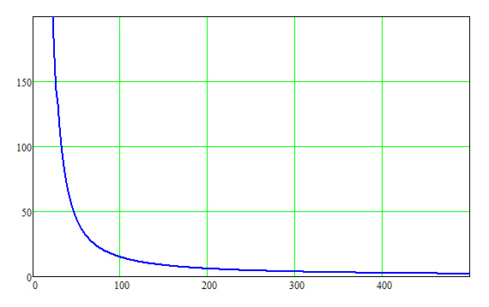
 | Расстояние от центра взрыва, м
Зависимость величины избыточного давления ударной волны взрыва облака ТВС от
расстояния
Тепловое излучение огненного шара, кВт/м²
Расстояние от центра огненного шара, м

Зависимость величины теплового излучения огненного шара от расстояния

Тепловое излучение пожара разлива, кВт/м² | 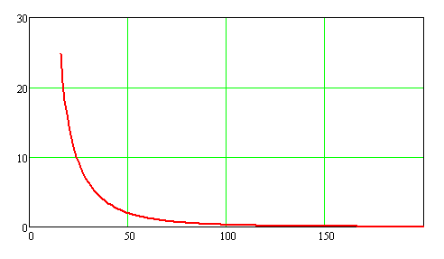
 | Расстояние от места разрушения автоцистерны, м
Зависимость величины теплового излучения пожара разлива от расстояния

Радиус зоны возможных сильных разрушений, границы которых определяются величиной избыточного давления 50 кПа, составляет 46,6 м.
Зависимость степени риска от расстояния при возможных ЧС при транспортировке нефтепродуктов (бензина) показана на рисунке.
Возможные поражающие факторы, вызванные ЧС при транспортировке бензина | График зависимости риска гибели людей от расстояния  (от места аварии транспортного средства, перевозящего бензин)
Ударная волна взрыва облака паровоздушной смеси (возможная частота реализации ЧС 1,01*10⁻⁵ год⁻¹)
  Индивидуальный риск гибели людей, 1/год | 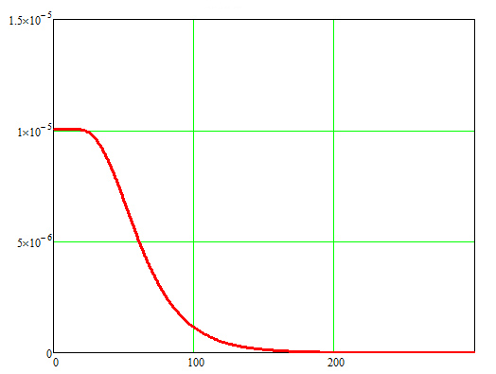
   | Расстояние от места аварии автоцистерны с бензином, м
Тепловое излучение "огненного шара" (возможная частота реализации ЧС 5,3*10⁻⁷ год⁻¹)
  Индивидуальный риск гибели людей, 1/год | 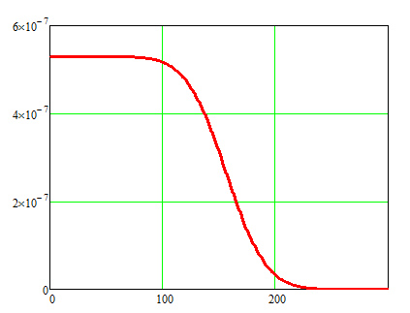
   | Расстояние от места аварии автоцистерны с бензином, м
Тепловое излучение пожара разлива (возможная частота реализации ЧС 1,59*10⁻⁵ год⁻¹)
  Индивидуальный риск гибели людей, 1/год | 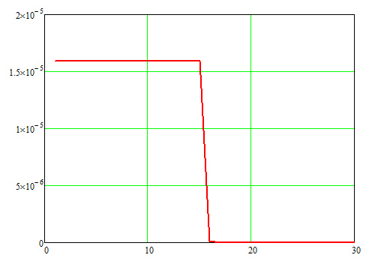
   | Расстояние от места аварии автоцистерны с бензином, м
Зависимость степени риска от расстояния при возможных ЧС при транспортировке нефтепродуктов (бензина)

Транспортировка СУГ может осуществляться автоцистернами, максимальный объем которых может составлять 10 м³.
Результаты расчета поражающих факторов возможных взрыва ТВС, огненного шара и пожара разлива при разрушении автоцистерны с СУГ приведены на рисунках и в таблице.
В зависимости от места возможной аварии количество пораженных людей может составить от 1 до 5 человек.

Границы зон действия поражающих факторов взрыва, огненного шара и пожара разлива при разрушении автоцистерны с СУГ вместимостью 10 м³
Показатели | Избыточное давление взрыва облака ТВС | Тепловое излучение огненного шара | Тепловое излучение пожара пролива
Максимальное количество опасного вещества, участвующего в аварии с учетом 90% заполнения цистерны, т | 4,77 | 4,77 | 4,77
Максимальное количество опасного вещества, участвующего в создании поражающих факторов, т | 4,77 | 2,86 | 4,77
Граница зоны (м), с избыточным давлением:
ΔР=320 кПа | 25,7 | – | –
ΔР=160 кПа | 35,2 | – | –
ΔР=128 кПа | 39,2 | – | –
ΔР=96 кПа | 45,2 | – | –
ΔР=80 кПа | 49,7 | – | –
ΔР=64 кПа | 55,9 | – | –
ΔР=50 кПа | 64 | – | –
ΔР=48 кПа | 65,6 | – | –
ΔР=32 кПа | 83,4 | – | –
ΔР=16 кПа | 131,2 | – | –
ΔР=5 кПа (зона расстекления) | 321,8 | – | –
Эффективный диаметр "огненного шара", м | – | 72,0
Высота центра "огненного шара", м | – | 36,0
Время существования "огненного шара", с | – | 10,3
Максимальная площадь пожара разлива, м² | – | – | 181
Радиус разлива, м | – | – | 7,6
Возгорание древесины через 10 мин (q=14 кВт/м²): | – | 121 | 18,4
Появление ожогов 1-й степени через 15-20 с, 2-й степени через 30-40 с (q=7 кВт/м²): | – | 160,8 | 26,3
Безопасно для человека в брезентовой одежде (q=4,2 кВт/м²): | – | 194,4 | 33,2
Без негативных последствий в течение длительного времени (q=1,4 кВт/м²): | – | 283,9 | 51,7

Избыточное давление взрыва облака ТВС, кПа
Расстояние от центра взрыва, м

Зависимость величины избыточного давления ударной волны взрыва облака ТВС от
расстояния
Тепловое излучение огненного шара, кВт/м² | 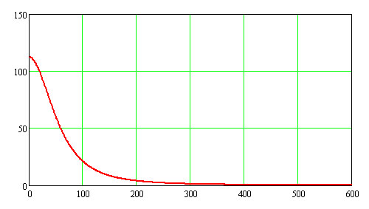
 | Расстояние от центра огненного шара, м
Зависимость величины теплового излучения огненного шара от расстояния

Тепловое излучение пожара разлива, кВт/м² | 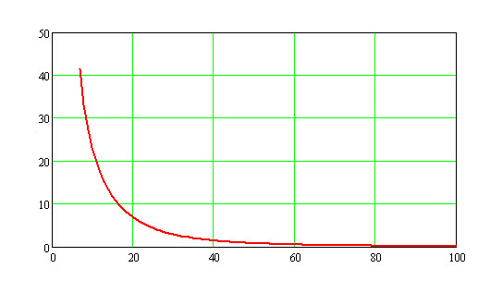
 | Расстояние от места разрушения автоцистерны, м
Зависимость величины теплового излучения пожара разлива от расстояния

Зоны возможных сильных разрушений, границы которых определяются величиной избыточного давления 50 кПа, составляют 64 м и показаны на схеме «Зоны действия поражающих факторов возможных аварий на транспортных коммуникациях Первомайского сельского поселения Подгоренского муниципального района Воронежской области».
Зависимость степени риска от расстояния при возможных ЧС при транспортировке СУГ приведена на рисунке.

Возможные поражающие факторы, вызванные ЧС при транспортировке СУГ | График зависимости риска гибели людей от расстояния  (от места аварии транспортного средства, перевозящего СУГ)
Ударная волна взрыва облака паровоздушной смеси (возможная частота реализации ЧС 2,12*10⁻⁵ год⁻¹)
  Индивидуальный риск гибели людей, 1/год | 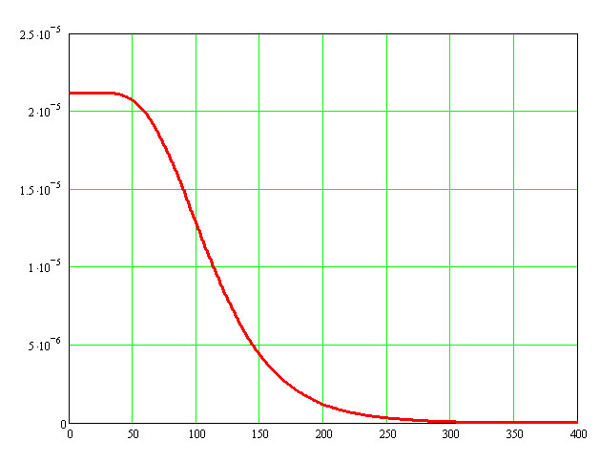
   | Расстояние от места аварии автоцистерны с СУГ, м
Тепловое излучение "огненного шара" (возможная частота реализации ЧС 2,12*10⁻⁵ год⁻¹)
  Индивидуальный риск гибели людей, 1/год | 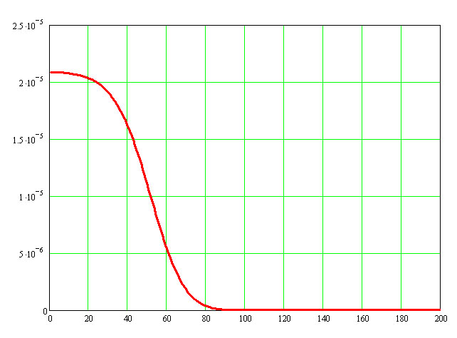
   | Расстояние от места аварии автоцистерны с СУГ, м
Тепловое излучение пожара разлива (возможная частота реализации ЧС 1,06*10⁻⁵ год⁻¹)
  Индивидуальный риск гибели людей, 1/год | 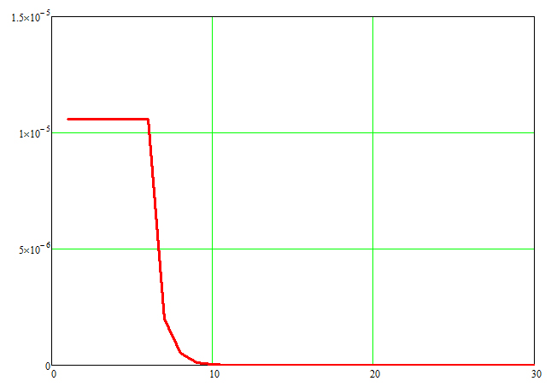
   | Расстояние от места аварии автоцистерны с СУГ, м
Зависимость степени риска от расстояния при возможных ЧС при транспортировке СУГ

Распределение потенциального (территориального) риска гибели людей при авариях на автодорогах Первомайского сельского поселения Подгоренского муниципального района показано на схеме «Границы территорий, подверженных риску возникновения чрезвычайных ситуаций природного и техногенного характера».

Анализ возможных последствий аварий с участием химически опасных веществ

Аммиак по характеру воздействия на организм человека является представителем 5-ой группы - вещества, обладающие удушающим нейротропным действием. Возможная аварийная ситуация с аммиаковозом может привести к чрезвычайной ситуации (ЧС) с химической обстановкой второго типа. При такой ЧС часть АХОВ (не более 10 %) мгновенно испаряется, образуя первичное облако паров смертельной концентрации; другая часть выливается на подстилающую поверхность, постепенно испаряется, образуя вторичное облако с поражающими концентрациями.
На близкие расстояния аммиак перевозят автотранспортом в баллонах, контейнерах (бочках) или автоцистернах. Стандартный аммиаковоз имеет грузоподъемность 3,2; 10 и 16 т.
Расчет показателей прогноза масштабов зон заражения при аварийном разрушении цистерны с аммиаком проводился в соответствии с Методикой оценки последствий химических аварий "Токси", редакция 2.2.
Внешние границы зоны заражения АХОВ рассчитывались по пороговой токсодозе при ингаляционном воздействии на организм человека.
Принятые допущения:
- емкости, содержащие АХОВ, при авариях разрушаются полностью;
- толщина слоя жидкого опасного вещества, разлившегося свободно на подстилающей поверхности, принимается равной 0,05 м по всей площади разлива;
- метеорологические условия (степень вертикальной устойчивости атмосферы, направление и скорости ветра) остаются неизменными.
Результаты прогноза глубины зоны возможного химического заражения в случае разрушения цистерны с аммиаком при авариях на автомобильном транспорте приведены в таблице.

Прогноз масштабов зон заражения в случае разрушения цистерны с аммиаком при авариях на автомобильном транспорте
Показатели опасности возможной ЧС при транспортировке АХОВ автотранспортом | ЧС при транспортировке аммиака
 | Наиболее опасная ЧС | Наиболее вероятная ЧС
Количество АХОВ, участвующего в реализации ЧС, т | 16 | 16
Протяженность зоны порогового поражения, м | 1441 | 397
Ширина зоны порогового поражения / на удалении, м | 67 / 922 | 35 / 246
Протяженность зоны смертельного поражения, м | 373 | 109
Ширина зоны смертельного поражения / на удалении, м | 17 / 239 | 9 / 69
Примечание: При расчете зон возможного заражения применялись следующие условия:
- для максимально возможной ЧС: состояние атмосферы – инверсия, скорость ветра – 1 м/с, тип местности – городская застройка, температура воздуха +28°С, температура поверхности +15°С, время экспозиции – 30 мин;
- для наиболее вероятной ЧС: состояние атмосферы – конвекция, скорость ветра – 3,5 м/с, тип местности – городская застройка, средняя максимальная температура воздуха наиболее теплого месяца +23°С, температура поверхности +15°С, время экспозиции – 30 мин.

В зависимости от масштабов возможных аварий, количество пораженных людей может изменяться от нескольких десятков человек при минимальной площади зоны действия поражающих факторов до нескольких сотен человек при максимальной площади зоны действия поражающих факторов.
Зависимость степени риска от расстояния при возможных ЧС при транспортировке АХОВ по автодороге сельского поселения приведена на рисунке.

Показатели опасности возможной ЧС при транспортировке АХОВ автотранспортом | ЧС при транспортировке аммиака
 | Наиболее опасная ЧС | Наиболее вероятная ЧС
Возможная частота реализации ЧС, год⁻¹ | 3,38*10⁻¹⁰ | 8,44*10⁻¹⁰
График зависимости риска гибели людей от расстояния (от места аварии транспортного средства, перевозящего АХОВ)
  Индивидуальный риск гибели людей, 1/год | 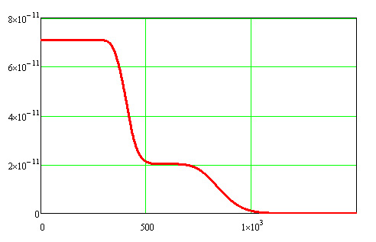
   | Расстояние от места аварии транспортного средства с аммиаком, м
Зависимость степени риска от расстояния при возможных ЧС при транспортировке аммиака

Зоны возможного химического заражения территории Первомайского сельского поселения при авариях с участием АХОВ на автотранспорте приведены на схеме «Зоны действия поражающих факторов возможных аварий на потенциально опасных объектах и транспортных коммуникациях Первомайского сельского поселения Подгоренского муниципального района Воронежской области».

5.1.2.2. Анализ возможных последствий аварий на железнодорожном транспорте

Через Первомайское сельское поселение проходит железная дорога «Подгоренский - Россошь», по которой может осуществляться:
- транспортировка аммиака в цистернах (45,3 т);
- транспортировка хлора в контейнерах (0,8 т);
- транспортировка нефтепродуктов в цистернах (44,7 т);
- транспортировка СУГ в цистернах (35,25 т).

Анализ возможных последствий аварий с участием химически опасных веществ
Расчет показателей прогноза масштабов зон заражения при аварийном разрушении железнодорожной цистерны с аммиаком и контейнера с хлором проводился в соответствии с Методикой оценки последствий химических аварий "Токси", редакция 2.2.
Внешние границы зоны заражения аммиаком и хлором рассчитывались по пороговой токсодозе при ингаляционном воздействии на организм человека.
Принятые допущения:
- цистерны, содержащие АХОВ, при авариях разрушаются полностью;
- толщина слоя жидкого опасного вещества, разлившегося свободно на подстилающей поверхности, принимается равной 0,05 м по всей площади разлива;
- метеорологические условия (степень вертикальной устойчивости атмосферы, направление и скорости ветра) остаются неизменными.
Результаты прогноза глубины зоны возможного химического заражения в случае разрушения цистерны с аммиаком при авариях на железнодорожном транспорте приведены в таблице.

Прогноз масштабов зон заражения в случае разрушения ж/д цистерны с аммиаком при авариях на железнодорожном транспорте
Показатели опасности возможной ЧС при транспортировке АХОВ железнодорожным транспортом | ЧС при транспортировке аммиака
 | Наиболее опасная ЧС | Наиболее вероятная ЧС
Количество АХОВ, участвующего в реализации ЧС, т | 45,3 | 45,3
Протяженность зоны порогового поражения, м | 3589 | 730
Ширина зоны порогового поражения / на удалении, м | 170 / 2297 | 63 / 453
Протяженность зоны смертельного поражения, м | 910 | 196
Ширина зоны смертельного поражения / на удалении, м | 42 / 583 | 17/126
Примечание: При расчете зон возможного заражения применялись следующие условия:
- для максимально возможной ЧС: состояние атмосферы – инверсия, скорость ветра – 1 м/с, тип местности – городская застройка, температура воздуха +28°С, температура поверхности +15°С, время экспозиции – 30 мин;
- для наиболее вероятной ЧС: состояние атмосферы – конвекция, скорость ветра – 3,5 м/с, тип местности – городская застройка, средняя максимальная температура воздуха наиболее теплого месяца +23°С, температура поверхности +15°С, время экспозиции – 30 мин.

Зоны возможного химического заражения территории Первомайского сельского поселения Подгоренского муниципального района Воронежской области при разрушении железнодорожной цистерны с аммиаком объемом 45,3 м³ приведены на схеме «Зоны действия поражающих факторов возможных аварий на потенциально опасных объектах и транспортных коммуникациях».
В зависимости от масштабов возможных аварий, количество пораженных людей может изменяться от нескольких десятков человек при минимальной площади зоны действия поражающих факторов до нескольких сотен человек при максимальной площади зоны действия поражающих факторов.
Зависимость степени риска от расстояния при возможных ЧС при транспортировке аммиака по участку железной дороги, проходящему по территории сельского поселения, приведена на рисунке.
Показатели опасности возможной ЧС при транспортировке АХОВ железнодорожным транспортом | ЧС при транспортировке аммиака
 | Наиболее опасная ЧС | Наиболее вероятная ЧС
Возможная частота реализации ЧС, год⁻¹ | 6,22*10⁻⁸ | 1,45*10⁻⁷
График зависимости риска гибели людей от расстояния (от места аварии транспортного средства, перевозящего АХОВ)
  Индивидуальный риск гибели людей, 1/год | 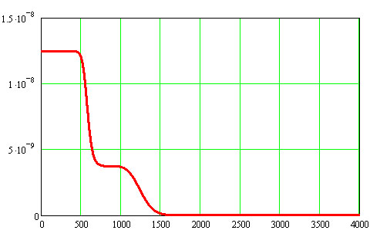
   | Расстояние от места аварии транспортного средства с аммиаком, м
Зависимость степени риска от расстояния при возможных ЧС при транспортировке
аммиака
Результаты прогноза глубины зоны возможного химического заражения в случае разрушения контейнера с хлором при авариях на железнодорожном транспорте приведены в таблице.

Прогноз масштабов зон заражения в случае разрушения контейнера с хлором при авариях на железнодорожном транспорте
Показатели опасности возможной ЧС при транспортировке АХОВ железнодорожным транспортом | ЧС при транспортировке хлора
 | Наиболее опасная ЧС | Наиболее вероятная ЧС
Количество АХОВ, участвующего в реализации ЧС, т | 0,8 | 0,8
Протяженность зоны порогового поражения, м | 1944 | 458
Ширина зоны порогового поражения / на удалении, м | 91 / 1244 | 40 / 284
Протяженность зоны смертельного поражения, м | 507 | 128
Ширина зоны смертельного поражения / на удалении, м | 24 / 314 | 12 / 82
Примечание: При расчете зон возможного заражения применялись следующие условия:
- для максимально возможной ЧС: состояние атмосферы – инверсия, скорость ветра – 1 м/с, тип местности – городская застройка, температура воздуха +28°С, температура поверхности +15°С, время экспозиции – 30 мин;
- для наиболее вероятной ЧС: состояние атмосферы – конвекция, скорость ветра – 3,5 м/с, тип местности – городская застройка, средняя максимальная температура воздуха наиболее теплого месяца +23°С, температура поверхности +15°С, время экспозиции – 30 мин.

Зоны возможного химического заражения территории Первомайского сельского поселения Подгоренского муниципального района при разрушении контейнера с хлором емкостью 0,8 т приведены на схеме «Зоны действия поражающих факторов возможных аварий на потенциально опасных объектах и транспортных коммуникациях ».
В зависимости от масштабов возможных аварий, количество пораженных людей может изменяться от нескольких десятков человек при минимальной площади зоны действия поражающих факторов до нескольких сотен человек при максимальной площади зоны действия поражающих факторов.
Зависимость степени риска от расстояния при возможных ЧС при транспортировке хлора по участку железной дороги, проходящему по территории сельского поселения, приведена на рисунке.
Показатели опасности возможной ЧС при транспортировке АХОВ железнодорожным транспортом | ЧС при транспортировке хлора
 | Наиболее опасная ЧС | Наиболее вероятная ЧС
Возможная частота реализации ЧС, год⁻¹ | 1,15*10⁻⁸ | 2,87*10⁻⁸
График зависимости риска гибели людей от расстояния (от места аварии транспортного средства, перевозящего АХОВ)
  Индивидуальный риск гибели людей, 1/год | 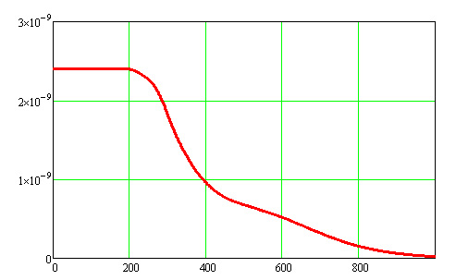
   | Расстояние от места аварии транспортного средства с хлором, м
Зависимость степени риска от расстояния при возможных ЧС при транспортировке хлора

Анализ возможных последствий аварий с участием взрывопожароопасных веществ
Поражающими факторами возможных аварий на железнодорожном транспорте, перевозящем нефтепродукты, могут быть:
- воздушная ударная волна, образующаяся в результате взрывных превращений облаков топливно-воздушных смесей (ТВС);
- тепловое излучение горящих разлитий;
- осколки и обломки оборудования, обломки зданий и сооружений, образующиеся в результате взрывных превращений облаков ТВС.
Результаты расчета поражающих факторов возможных взрыва ТВС и пожара разлива при разрушении железнодорожной цистерны с бензином приведены на рисунках и в таблице.
В зависимости от места возможной аварии количество пораженных людей может составить от 1 до 5 человек.
Границы зон действия поражающих факторов взрыва ТВС и пожара разлива при
разрушении ж/д цистерны с бензином вместимостью 44,7 т
Показатели | Избыточное давление взрыва облака ТВС | Тепловое излучение пожара пролива
Максимальное количество опасного вещества, участвующего в аварии с учетом 90% заполнения цистерны, т | 44,7 | 44,7
Максимальное количество опасного вещества, участвующего в создании поражающих факторов, т | 3 | 44,7
Граница зоны (м), с избыточным давлением:
ΔР=320 кПа | 21,7 | –
ΔР=160 кПа | 30 | –
ΔР=128 кПа | 33 | –
ΔР=96 кПа | 38,3 | –
ΔР=80 кПа | 42 | –
ΔР=64 кПа | 47,4 | –
ΔР=48 кПа | 55,5 | –
ΔР=32 кПа | 70,5 | –
ΔР=16 кПа | 111
ΔР=5 кПа (зона расстекления) | 272,5 | –
Максимальная площадь пожара разлива, м² | – | 1218
Радиус разлива, м | – | 19,7
Возгорание древесины через 10 мин (q=14 кВт/м²): | – | 25,3
Появление ожогов 1-й степени через 15-20 с, 2-й степени через 30-40 с (q=7 кВт/м²): | – | 35,4
Безопасно для человека в брезентовой одежде (q=4,2 кВт/м²): | – | 44,7
Без негативных последствий в течение длительного времени (q=1,4 кВт/м²): | – | 69,9

Избыточное давление взрыва облака ТВС, кПа | 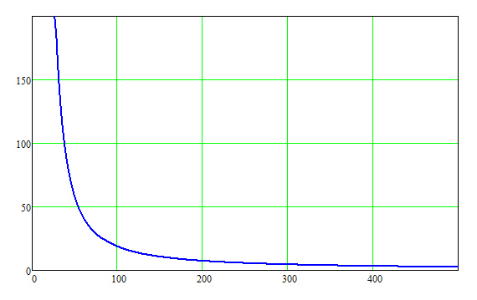
 | Расстояние от центра взрыва, м
Зависимость величины избыточного давления ударной волны взрыва облака ТВС от
расстояния

Тепловое излучение пожара разлива, кВт/м² | 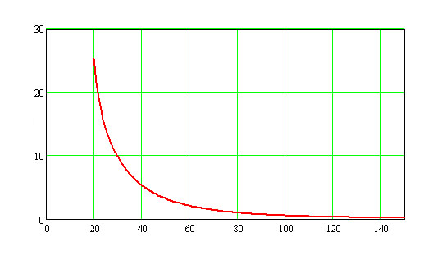
 | Расстояние от места разрушения ж/д цистерны, м
Зависимость величины теплового излучения пожара разлива от расстояния

Зоны возможных сильных разрушений, границы которых определяются величиной избыточного давления 50 кПа, составляют 54,2 м.
Зависимость степени риска от расстояния при возможных ЧС при транспортировке нефтепродуктов приведена на рисунке.
Возможные поражающие факторы, вызванные ЧС при транспортировке бензина | График зависимости риска гибели людей от расстояния  (от места аварии транспортного средства, перевозящего бензин)
Ударная волна взрыва облака паровоздушной смеси (возможная частота реализации ЧС 1,6*10⁻⁶ год⁻¹)
  Индивидуальный риск гибели людей, 1/год | 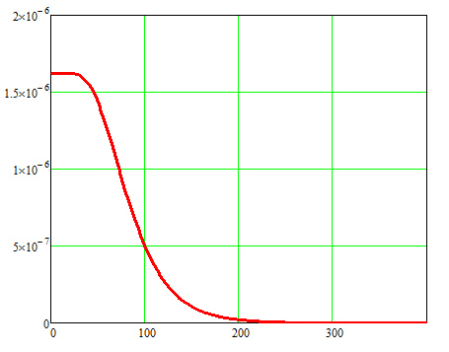
   | Расстояние от места аварии ж/д цистерны с бензином, м
Тепловое излучение пожара разлива (возможная частота реализации ЧС 3,78*10⁻⁶ год⁻¹)
  Индивидуальный риск гибели людей, 1/год | 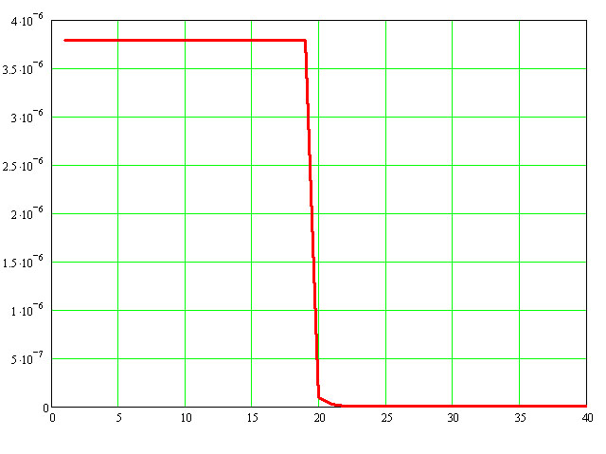
   | Расстояние от места аварии ж/д цистерны с бензином, м
Зависимость степени риска от расстояния при возможных ЧС при транспортировке нефтепродуктов (бензина) железнодорожным транспортом

Результаты расчета поражающих факторов возможных взрыва ТВС, огненного шара и пожара разлива при разрушении ж/д цистерны с СУГ приведены на рисунках и в таблице.
В зависимости от места возможной аварии количество пораженных людей может составить от 1 до 10 человек.

Границы зон действия поражающих факторов взрыва, огненного шара и пожара разлива при разрушении ж/д цистерны с СУГ вместимостью 35,25 т
Показатели | Избыточное давление взрыва облака ТВС | Тепловое излучение огненного шара | Тепловое излучение пожара пролива
Максимальное количество опасного вещества, участвующего в аварии с учетом 90% заполнения цистерны, т | 35,25 | 35,25 | 35,25
Максимальное количество опасного вещества, участвующего в создании поражающих факторов, т | 35,25 | 21,15 | 35,25
Граница зоны (м), с избыточным давлением:
ΔР=320 кПа | 50,0 | – | –
ΔР=160 кПа | 68,4 | – | –
ΔР=128 кПа | 76,1 | – | –
ΔР=96 кПа | 87,8 | – | –
ΔР=80 кПа | 96,4 | – | –
ΔР=64 кПа | 108,5 | – | –
ΔР=48 кПа | 127,2 | – | –
ΔР=32 кПа | 161,6 | – | –
ΔР=16 кПа | 254,0 | – | –
ΔР=5 кПа (зона расстекления) | 622 | – | –
Эффективный диаметр "огненного шара", м |  | 138,4
Высота центра "огненного шара", м |  | 69,2
Время существования "огненного шара", с |  | 18,8
Максимальная площадь пожара разлива, м² | – | – | 1332
Радиус разлива, м | – | – | 20,6
Возгорание древесины через 10 мин (q=14 кВт/м²): | – | 227 | 45,0
Появление ожогов 1-й степени через 15-20 с, 2-й степени через 30-40 с (q=7 кВт/м²): | – | 300 | 62,4
Безопасно для человека в брезентовой одежде (q=4,2 кВт/м²): | – | 360,6 | 77,5
Без негативных последствий в течение длительного времени (q=1,4 кВт/м²): | – | 519,0 | 117,7

Избыточное давление взрыва облака ТВС, кПа
Расстояние от центра взрыва, м
Зависимость величины избыточного давления ударной волны взрыва облака ТВС от
расстояния

Тепловое излучение огненного шара, кВт/м² | 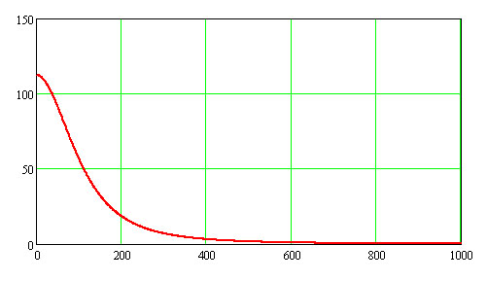
 | Расстояние от центра огненного шара, м
Зависимость величины теплового излучения огненного шара от расстояния

Тепловое излучение пожара разлива, кВт/м² | 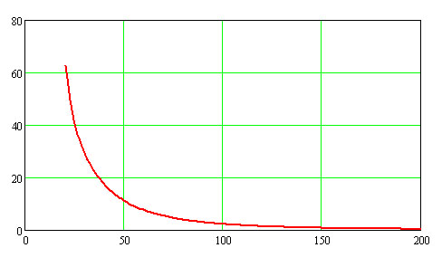
 | Расстояние от места разрушения ж/д цистерны, м
Зависимость величины теплового излучения пожара разлива от расстояния
Зоны возможных сильных разрушений, границы которых определяются величиной избыточного давления 50 кПа, составляют 124,3 м.
Зависимость степени риска от расстояния при возможных ЧС при транспортировке СУГ приведена на рисунке.
Возможные поражающие факторы, вызванные ЧС при транспортировке СУГ | График зависимости риска гибели людей от расстояния  (от места аварии транспортного средства, перевозящего СУГ)
Ударная волна взрыва облака паровоздушной смеси (возможная частота реализации ЧС 4,3*10⁻⁶ год⁻¹)
  Индивидуальный риск гибели людей, 1/год | 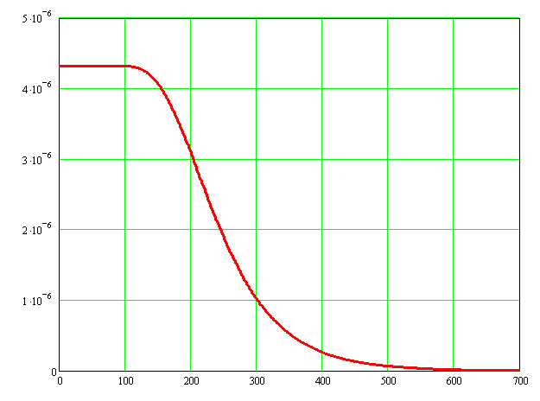
   | Расстояние от места аварии ж/д цистерны с СУГ, м
Тепловое излучение "огненного шара" (возможная частота реализации ЧС 4,3*10⁻⁶ год⁻¹)
  Индивидуальный риск гибели людей, 1/год | 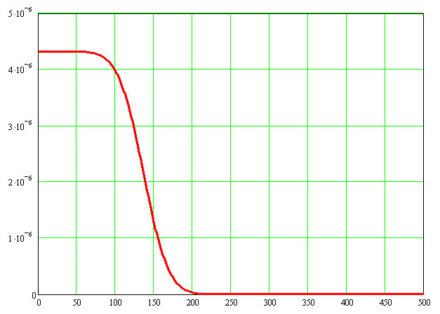
   | Расстояние от места аварии ж/д цистерны с СУГ, м
Тепловое излучение пожара разлива (возможная частота реализации ЧС 2,16*10⁻⁶ год⁻¹)
  Индивидуальный риск гибели людей, 1/год | 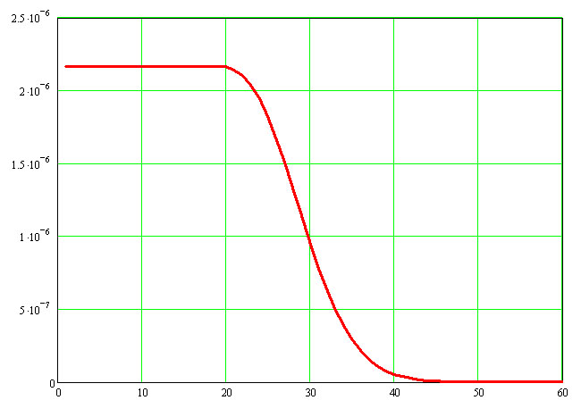
   | Расстояние от места аварии ж/д цистерны с СУГ, м
Зависимость степени риска от расстояния при возможных ЧС при транспортировке СУГ

Распределение потенциального (территориального) риска гибели людей при авариях на участке железной дороги, проходящей по территории Первомайского сельского поселения Подгоренского муниципального района, показано на схеме «Границы территорий, подверженных риску возникновения чрезвычайных ситуаций природного и техногенного характера».

5.1.3 Прогноз масштабов зон поражения при авариях на объектах системы газораспределения
По данным администрации Первомайского сельского поселения:
-природным газом газифицировано 48 % от общего количества квартир;
-сжиженным газом газифицировано 52 % от общего количества квартир.
При разгерметизации распределительного газопровода чаще всего происходит истечение природного газа в атмосферу с последующим рассеянием. При разгерметизации надземных участков газопроводов так же возможно факельное горение (образование горящей струи в условиях мгновенного воспламенения утечки газа). Причем факельное горение также наблюдается при истечении из подземного газопровода в искусственно созданном котловане (при ведении земляных работ). Кроме того, при утечке газа из подземного участка газопровода возможно проникновение вещества через грунт над трубой с последующим воспламенением и образованием колышущегося пламени (слабого источника теплового излучения, возникающего при воспламенении и фильтрации газа через грунт над телом трубы, и способного служить источником зажигания). При аварии на территории населенного пункта может произойти проникновение природного газа в помещения зданий, в результате чего возможно образование взрыво- и пожароопасной газовоздушной смеси, которая при наличии источника зажигания способна к взрыву (повышению давления в помещении за счет сгорания горючей смеси), приводящему к разрушению зданий и травмированию людей.
На открытых участках распределительных газопроводов наибольшую опасность представляет факельное горение газа, исходящего через аварийное отверстие газопровода высокого давления.
Факельное горение может привести к воздействию теплового излучения факела на людей, сооружения и строения, расположенные в непосредственной близости от места аварии.

5.1.4. Прогноз масштабов зон поражения при авариях на магистральном газопроводе

По территории Первомайского сельского поселения проходит участок газопровода-отвода к ГРС Россошь Ду=530 мм, Р_{г}=5,5 МПа.
Расчеты для газопровода-отвода проводились применительно к следующим характеристикам газопровода:
- рабочее давление газа Р_{г}=5,5 МПа;
- диаметр газопровода Ду 500 мм;
- максимально возможная температура транспортируемого газа Т = 15 ⁰С.

Расчеты показывают, что при аварийных ситуациях со взрывом природного газа для магистрального газопровода максимальное избыточное давление воздушной ударной волны составит 11,5 кПа. График изменения величины избыточного давления взрыва газовоздушной смеси от расстояния приведен на рисунке.
Избыточное давление взрыва облака ТВС, Па | 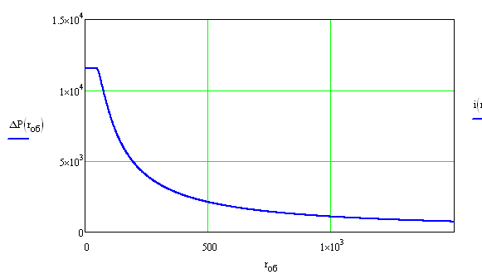
 | Расстояние от центра взрыва, м
График изменения величины избыточного давления взрыва газовоздушной смеси от
расстояния
Возможные последствия воздействия на человека воздушной ударной волны взрыва в открытом или закрытом пространстве (детерминированный критерий поражения ударной волной) приведены в таблице.

Возможные последствия воздействия воздушной ударной волны на человека
Последствия воздействия ударной волны | Избыточное давление  Δp, кПа
в зданиях:
Люди, находящиеся в неукрепленных зданиях, погибнут в результате прямого поражения ударной волны, под развалинами зданий или вследствие удара о твердые предметы | 190
Люди, находящиеся в неукрепленных зданиях, либо погибнут, либо получат серьезные повреждения в результате действия взрывной волны либо при обрушении здания или перемещении тела взрывной волной | 69-76
Люди, находящиеся в неукрепленных зданиях, либо погибнут или получат повреждения барабанных перепонок и легких под действием взрывной волны либо будут поражены осколками и развалинами здания | 55
Обслуживающий персонал получит серьезные повреждения с возможным летальным исходом в результате поражения осколками, развалинами здания, горящими предметами и т.п. Вероятность разрыва барабанных перепонок – 10% | 24
Возможны временная потеря слуха или травмы в результате вторичных эффектов взрывной волны, таких как обрушение зданий, и третичного эффекта переноса тела. Летальный исход или серьезные повреждения от прямого воздействия взрывной волны маловероятны. | 16
Отсутствие летального исхода или серьезных повреждений. Возможны травмы, связанные с разрушением стекол и повреждением стен здания | 5,9-8,3
Порог выживания незащищенных людей (при меньшим значениям смертельные поражения людей маловероятны) | 65,9
на открытой местности:
Смертельные травмы | 100
Тяжелые травмы (контузии) | 60-100
Средние поражения (кровотечения, вывихи, сотрясения мозга) | 40-60
Легкие поражения (ушибы, потеря слуха) | 10-40
Безопасно | менее 5

Таким образом, результаты расчетов показывают, что возникающая при разрушениях магистрального газопровода и взрывах ГВС ударная волна не представляет прямой угрозы для жизни человека, оказавшегося даже в непосредственной близости (>30 м) от центра разрыва, и не способна вызвать какие-либо повреждения зданий и сооружений, расположенных за пределами соответствующих нормативных разрывов.
При разгерметизации подземных участков магистральных газопроводов также возможно факельное горение (образование горящей струи в условиях мгновенного воспламенения утечки газа) в искусственно созданном котловане (при ведении земляных работ).
Согласно методическим указаниям по проведению анализа риска для опасных производственных объектов газотранспортных предприятий ОАО «ГАЗПРОМ» (СТО РД Газпром 39-1.10-084-2003), для экспертной оценки потенциальных масштабов термического воздействия пожаров на газопроводах на человека и окружающую среду, рекомендованы к использованию результаты экспериментов фирмы «Бритиш Газ», показанные на рисунке в виде зависимости критического расстояния (L_{кр}) от диаметра трубопровода и рабочего давления. Величина L_{кр} представляет при этом радиус круга, на границе которого радиационный тепловой поток от пожара на поверхности земли составляет 32 кВт/м². Эта величина соответствует вероятности термического поражения человека, равной единице, при экспозиции в 30-40 сек.
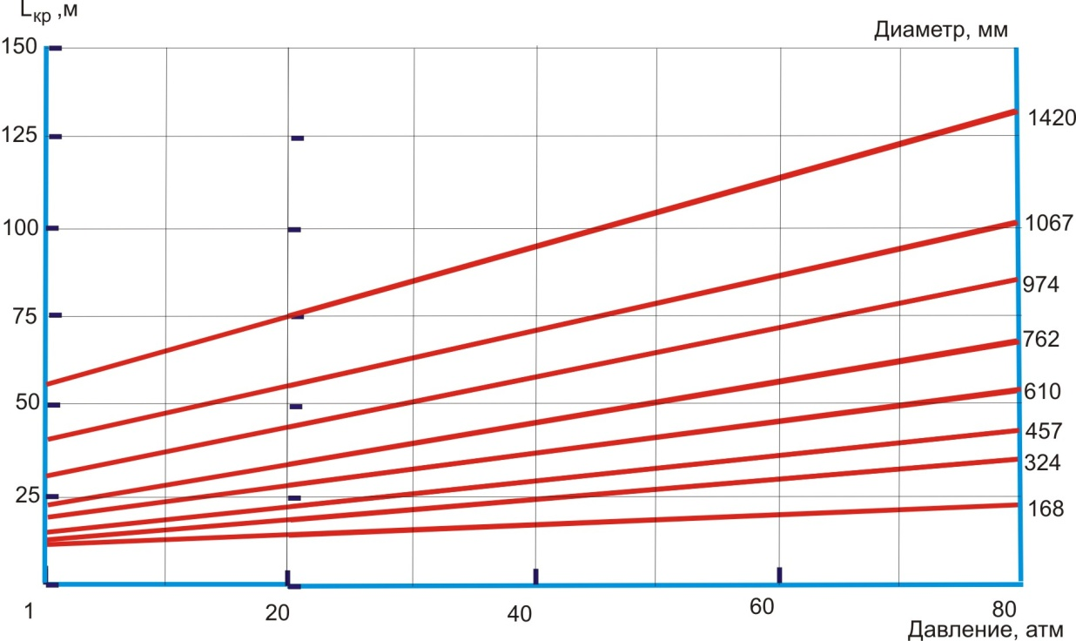
Влияние технологических параметров газопроводов на размеры зон абсолютного
термического поражения («Бритиш Газ»)

Таким образом, для газопровода-отвода к ГРС Россошь (Ду 530 мм, Р_{г}=5,5 МПа) критическое расстояние при факельном горении составит около 45 м. Факельное горение может привести к воздействию теплового излучения факела на людей, сооружения и строения, расположенные в непосредственной близости от места аварии.
Степень аварийности на газопроводе-отводе к ГРС Россошь принимается равной 3×10⁻⁴ 1/(км×год). Тогда индивидуальный риск гибели людей при разрушении магистрального газопровода-отвода к ГРС Россошь и возникновении факельного горения составит 7,8*10⁻⁷ на расстоянии 45 м от трассы газопровода.

5.1.5. Анализ возможных последствий аварий на магистральном нефтепродуктопроводе

По территории сельского поселения будет проходит строящийся нефтепродуктопровод «Лиски-Россошь».
При разгерметизации или разрушении участка нефтепродуктопровода возможны аварийные ситуации с выбросом нефтепродуктов. Поражающими факторами таких аварий могут быть:
- воздушная ударная волна, образующаяся в результате взрывных превращений облаков топливно-воздушных смесей (ТВС);
- тепловое излучение горящих разлитий;
- осколки и обломки оборудования, обломки зданий и сооружений, образующиеся в результате взрывных превращений облаков ТВС.
В нашем случае расчеты проводились применительно к следующим характеристикам нефтепродуктопровода:
- диаметр газопровода Ду 200 мм;
- производительность 100 м³/ч;
- максимально возможная температура транспортируемого нефтепродукта
Т = 40 ⁰С;
- продолжительности истечения нефтепродукта с момента возникновения аварии до остановки перекачки принимается равным 20 мин. в соответствии с «Методическим руководством по оценке степени риска аварий на магистральных нефтепроводах».
Результаты расчета поражающих факторов возможных взрыва ТВС и пожара разлива при разрушении нефтепродуктопровода и выбросе бензина приведены на рисунках и в таблице.
В зависимости от места возможной аварии количество пораженных людей может составить от 1 до 5 человек.

Границы зон действия поражающих факторов взрыва ТВС и пожара разлива при аварии на нефтепродуктопроводе
Показатели | Избыточное давление взрыва облака ТВС | Тепловое излучение пожара пролива
Максимальное количество опасного вещества, участвующего в аварии, т | 25 | 25
Максимальное количество опасного вещества, участвующего в создании поражающих факторов, т | 5,4 | 25
Граница зоны (м), с избыточным давлением:
ΔР=320 кПа | 26,5 | –
ΔР=160 кПа | 36,3 | –
ΔР=128 кПа | 40,4 | –
ΔР=96 кПа | 46,6 | –
ΔР=80 кПа | 51 | –
ΔР=64 кПа | 57,6 | –
ΔР=48 кПа | 67 | –
ΔР=32 кПа | 86 | –
ΔР=16 кПа | 135
ΔР=5 кПа (зона расстекления) | 331 | –
Максимальная площадь пожара разлива, м² | – | 667
Радиус разлива, м | – | 14,5
Возгорание древесины через 10 мин (q=14 кВт/м²): | – | 17,7
Появление ожогов 1-й степени через 15-20 с, 2-й степени через 30-40 с (q=7 кВт/м²): | – | 25
Безопасно для человека в брезентовой одежде (q=4,2 кВт/м²): | – | 32,1
Без негативных последствий в течение длительного времени (q=1,4 кВт/м²): | – | 51

Избыточное давление взрыва облака ТВС, кПа | 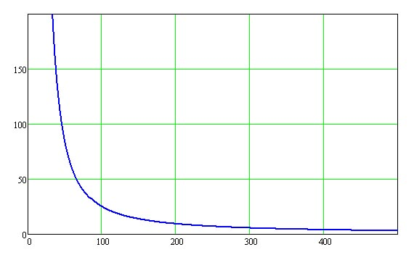
 | Расстояние от центра взрыва, м
Зависимость величины избыточного давления ударной волны взрыва облака ТВС от расстояния

Тепловое излучение пожара разлива, кВт/м² | 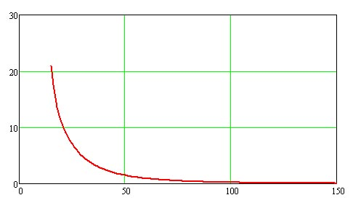
 | Расстояние от центра пожара, м
Зависимость величины теплового излучения пожара разлива от расстояния

Зоны возможных сильных разрушений, границы которых определяются величиной избыточного давления 50 кПа, составляют 66 м.
Зависимости степени риска от расстояния при возможных ЧС на нефтепродуктопроводе приведены на рисунке (Степень аварийности на магистральном нефтепродуктопроводе принята равной 3×10⁻⁴ 1/(км×год)).

Возможные поражающие факторы, вызванные ЧС на нефтепродуктопроводе | График зависимости риска гибели людей от расстояния  (от места аварии)
Ударная волна взрыва облака паровоздушной смеси (возможная частота реализации ЧС 3*10⁻⁶ год⁻¹)
  Индивидуальный риск гибели людей, 1/год | 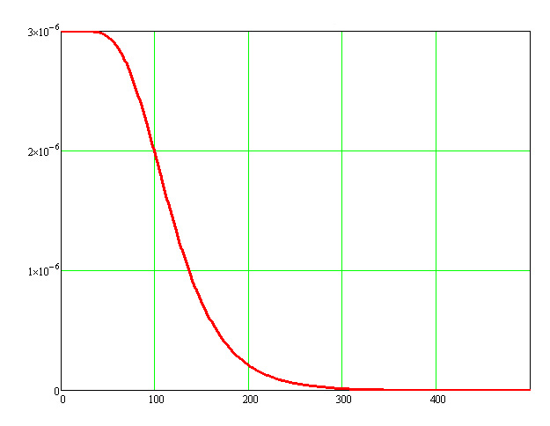
   | Расстояние от места аварии, м
Тепловое излучение пожара разлива (возможная частота реализации ЧС 1,2*10⁻⁵ год⁻¹)
  Индивидуальный риск гибели людей, 1/год | 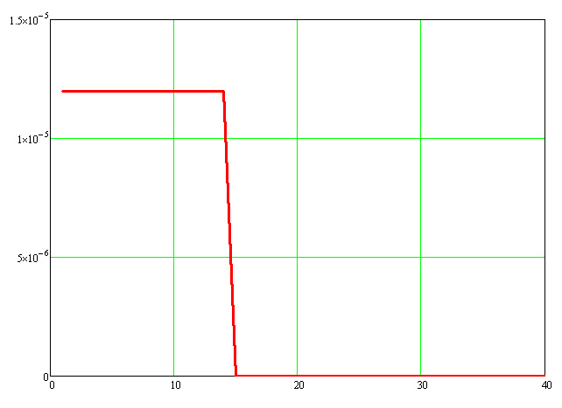
   | Расстояние от центра пожара, м
Зависимость степени риска от расстояния при возможных ЧС на магистральном
нефтепродуктопроводе

Распределение потенциального (территориального) риска гибели людей вдоль трассы магистрального нефтепродуктопровода показано на схеме «Границы территорий, подверженных риску возникновения чрезвычайных ситуаций природного и техногенного характера» и составляет: 10⁻⁶ – на удалении 136 м от нефтепродуктопровода, 10⁻⁷ – на удалении 228 м, 10⁻⁸ – на удалении 311 м.

5.2. Основные результаты анализа возможных последствий воздействия чрезвычайных ситуаций природного характера

5.2.1 Геологические опасные явления

В соответствии с картами общего сейсмического районирования Российской Федерации ОСР-97 на территории Воронежской области могут происходить 5-и балльные землетрясения по шкале MSK с частотой реализации 1 раз в 500 лет (2·10⁻³ 1/год) и 6-и балльные по шкале MSK с частотой реализации 1 раз в 5 тысяч лет (2·10⁻⁴ 1/год). Для территории Первомайского сельского поселения уровень опасности землетрясений составляет 1 балл.
На территории сельского поселения выявлен комплекс опасных экзогенных геологических процессов: карстовые процессы, оползнеобразование, овражная эрозия.
Перечень поражающих факторов источников ЧС, вызванных экзогенными геологическими процессами, и характер их действия представлен в таблице:
Источник ЧС | Наименование поражающего фактора | Характер действия ЧС
Оползень | Динамический  Гравитационный | Смещение горных пород  Сотрясение земной поверхности  Динамическое, механическое давление смещенных масс  Удар
Овражная эрозия | Гидродинамический | Гидродинамическое давление потока воды  Деформация грунтов
Карстовые процессы | Химический  Гидродинамический  Гравитационный | Растворение горных пород  Разрушение структуры пород  Перемещение (вымывание) частиц породы  Смещение (обрушение) пород  Деформация земной поверхности

5.2.2 Гидрологические опасные явления
В Первомайском сельском поселении зона затопления паводком 1% обеспеченности не зафиксирована.

5.2.3 Метеорологические опасные явления

Территория Первомайского сельского поселения относится к районам с опасно высокими температурами воздуха летом, где число дней в году с максимальной температурой, превышающей +30^{о}С больше или равно пяти.
Среднее число дней с температурой на 20 ^{о}С выше средней июльской составляет более 1 в год (очень высокий риск). При этом максимальная температура в летний период зафиксирована равной +38^{о}С. Максимальная непрерывная продолжительность периода высоких значений температуры воздуха (30 ^{о}С и выше) составляет 12 часов.
Степень опасности экстремально высоких температур воздуха составляет 1 балл.
Среднее число дней с температурой на 20^{о}С ниже средней январской составляет более 1 в год (очень высокий риск). Степень опасности экстремально низких температур воздуха составляет 1 балл. Абсолютная минимальная температура отмечалась равной -38^{о}С.
Территория сельского поселения относится к районам, для которых максимальное суточное количество осадков, превышающее 50 мм/сутки, возможно с интенсивностью 1 раз в 10 лет.
Возникновение ветров со скоростью равной или превышающей 20 м/сек возможно не реже 1 раза в 10 лет. Повторяемость ветров со скоростью более 35 м/с возможна реже 1 раза в 100 лет. Степень опасности сильных ветров составляет 3 балла.
Для территории сельского поселения опасность гололедно-изморозных явлений составляет 2 балла. Толщина гололедной стенки, возможная 1 раз в 5 лет, составит 10 мм (средний риск). Указанные данные приведены для провода, расположенного на высоте 10 м, толщиной 1 см. Плотность гололеда приведена к 0,9 г/см³.
Повторяемость интенсивных осадков (20 мм и более в сутки) в сельском поселении составляет более 1 раза в год (очень высокий риск). Степень опасности сильных дождей составляет 2 балла.
На рассматриваемой территории снегопады с интенсивностью 20 мм в сутки встречаются более 1 раза в год (очень высокий риск). Степень опасности сильных снегопадов составляет 1 балл.
Для рассматриваемого региона среднее многолетнее число дней с сильным туманом (видимость менее 100 м) составляет более 1 в год (очень высокий риск).
Степень опасности сильных туманов составляет 1 балл.
Выпадения губительного града (диаметром 20 мм и более) менее 1 дня в год соответствует 1 баллу опасности. Среднее многолетнее число дней с градом (диаметром 20 мм и более) составляет 0,5-1,5 в год (низкий риск).
Степень опасности гроз и градобитий для рассматриваемого региона составляет 3 балла.
Для рассматриваемого региона снеговые нагрузки до 1 кПа возможны 1 раз в два года.
Для рассматриваемого региона повторяемость метелей составляет более 1 раза в год (очень высокий риск). Степень опасности метелей - 3 балла.

Оповещение в случае чрезвычайной ситуации

Одним из главных мероприятий по защите населения от чрезвычайных ситуаций природного и техногенного характера является его своевременное оповещение и информирование о возникновении или угрозе возникновения какой-либо опасности.
При любом характере опасности, порядок оповещения населения предусматривает включение электрических сирен, прерывистый (завывающий) звук которых означает единый сигнал опасности «Внимание всем!». Услышав этот звук (сигнал), люди должны немедленно включить имеющиеся у них средства приема речевой информации - радиоточки, радиоприемники и телевизоры, чтобы прослушать информационные сообщения о характере и масштабах угрозы, а также рекомендации наиболее рационального способа своего поведения в создавшихся условиях.
Система оповещения Подгоренского муниципального района входит в общую систему оповещения Воронежской области.
Сигналы оповещения передаются вне всякой очереди по автоматизированной системе централизованного оповещения, радио и проводным каналам Министерств и ведомств, сетям телевидения и радиовещания.
В состав системы оповещения включены стойки централизованного вызова, электрические сирены СЦО с дистанционным управлением, радиотрансляционные узлы с включением в них радиоточек, УКВ (радиовещательных) станций, передатчиков звукового сопровождения телевидения.
Оповещение населения осуществляется:
- через радиотрансляционную сеть;
- с помощью машин службы ООП, оборудованных звукоусилительными установками;
- электросиренами и громкоговорителями.
В таблице приведен перечень электросирен, размещенных в Подгоренском муниципальном районе.
Перечень электросирен, размещенных в Подгоренском муниципальном районе
№  п.п. | Количество и тип | Место установки | Адрес
1 | 1 шт. С-40 | Администрация Подгоренского муниципального района | п.г.т. Подгоренский, ул. Первомайская, 60
2 | 1 шт. С-40 | ЗАО «Подгоренский цементник» | п.г.т. Подгоренский, пос. Цемзавода, 14
3 | 1 шт. С-40 | ОАО «Подгоренское ХПП» | п.г.т. Подгоренский, ул. Ленина, 55

Организация оповещения сельских жителей, не включенных в систему централизованного оповещения сельского звена, осуществляется патрульными машинами ОВД, оборудованными громкоговорящими устройствами, выделяемыми по плану взаимодействия
Для приема речевой информации у сотрудников ГИБДД устанавливается радиоприемник эфирного вещания (иной радиоприемник, если объект будет абонентом радиотрансляционной сети проводного вещания, либо телевизионный приемник).
Оповещение участников движения производится сотрудниками ГИБДД либо через радиоприемники, находящиеся в автомашинах участников дорожного движения.
Управление мероприятиями гражданской обороны организовано по местному, междугородным телефонно-телеграфным каналам связи с последующим переходом на прямые связи, радиосетях ГУ МЧС России по Воронежской области.
Технические решения по системе оповещения, принятые на территории района, отвечают требованиям совместного приказа МЧС России, Мининформсвязи России и Минкультуры России от 25 июля 2006 г. №422/90/376 «Об утверждении Положения о системах оповещениях населения».
При реализации технических решений по оповещению учитывались требования постановления Правительства РФ от 19.10.96 г. № 1254 в части присоединения ведомственных и выделенных сетей связи общего пользования, РД 34.48.510-87 в части создания автоматизированной производственной телефонной связи в Минэнерго России, а также решения ГКЭС России от 28.06.96 г. в части порядка организационно-технического взаимодействия операторов телефонных сетей общего пользования на территории РФ.

Проведение аварийно – спасательных работ

Аварийно-спасательные и другие неотложные работы в зонах ЧС планируется проводить с целью срочного оказания помощи населению, которое подверглось непосредственному или косвенному воздействию разрушительных и вредоносных сил природы, техногенных аварий и катастроф, а также для ограничения масштабов, локализации или ликвидации возникших при этом ЧС.
Комплексом аварийно-спасательных работ необходимо обеспечить поиск и удаление людей за пределы зон действия опасных и вредных для их жизни и здоровья факторов, оказание неотложной медицинской помощи пострадавшим и их эвакуацию в лечебные учреждения, создание для спасенных необходимых условий физиологически нормального существования человеческого организма.
Применение комплекса мероприятий по защите населения в ЧС в рамках РСЧС обеспечивается:
- организацией и осуществлением непрерывного наблюдения, контроля и прогнозирования состояния природной среды, возникновения и развития, опасных для населения природных явлений, техногенных аварий и катастроф с учетом особенностей подконтрольных территорий;
- своевременным оповещением инстанций, органов руководства и управления, а также должностных лиц об угрозе возникновения ЧС и их развитии, а также доведением до населения установленных сигналов и порядка действий в конкретно складывающейся обстановке;
- обучением населения действиям в ЧС и его психологической подготовкой;
- разработкой и осуществлением мер по жизнеобеспечению населения на случай природных и техногенных ЧС.
В соответствии с Федеральным законом № 131, статья 14, п.24 к вопросам местного значения поселения относятся:
- создание, содержание и организация деятельности аварийно-спасательных служб и (или) аварийно-спасательных формирований на территории поселения.

Противопожарные мероприятия на территории поселения

На территории Первомайского сельского поселения пожарную опасность представляет как горение населенных пунктов, так и горение древесной и травяной растительности.
В Первомайском сельском поселении пожаротушение осуществляется при помощи сил и средств подразделений пожарной части, расположенной в пгт Подгоренский.
В соответствии с № 123-ФЗ «Технический регламент о требованиях пожарной безопасности», статьей 76 о требованиях пожарной безопасности по размещению подразделений пожарной охраны в поселениях и городских округах:
1. Дислокация подразделений пожарной охраны на территориях поселений и городских округов определяется исходя из условия, что время прибытия первого подразделения к месту вызова в городских поселениях и городских округах не должно превышать 10 минут, а в сельских поселениях - 20 минут.
2. Подразделения пожарной охраны населенных пунктов должны размещаться в зданиях пожарных депо.
В соответствии с Федеральным законом № 131, статья 14, п.9, обеспечение первичных мер пожарной безопасности в границах населенных пунктов поселения, относятся к вопросам местного значения поселения.
В соответствии с № 123-ФЗ «Технический регламент о требованиях пожарной безопасности», статьей 63 первичные меры пожарной безопасности должны включать в себя:
1) реализацию полномочий органов местного самоуправления по решению вопросов организационно-правового, финансового, материально-технического обеспечения пожарной безопасности муниципального образования;
2) разработку и осуществление мероприятий по обеспечению пожарной безопасности муниципального образования и объектов муниципальной собственности, которые должны предусматриваться в планах и программах развития территории, обеспечение надлежащего состояния источников противопожарного водоснабжения, содержание в исправном состоянии средств обеспечения пожарной безопасности жилых и общественных зданий, находящихся в муниципальной собственности;
3) разработку и организацию выполнения муниципальных целевых программ по вопросам обеспечения пожарной безопасности;
4) разработку плана привлечения сил и средств для тушения пожаров и проведения аварийно-спасательных работ на территории муниципального образования и контроль за его выполнением;
5) установление особого противопожарного режима на территории муниципального образования, а также дополнительных требований пожарной безопасности на время его действия;
6) обеспечение беспрепятственного проезда пожарной техники к месту пожара;
7) обеспечение связи и оповещения населения о пожаре;
8) организацию обучения населения мерам пожарной безопасности и пропаганду в области пожарной безопасности, содействие распространению пожарно-технических знаний;
9) социальное и экономическое стимулирование участия граждан и организаций в добровольной пожарной охране, в том числе участия в борьбе с пожарами.
Для обеспечения пожарной безопасности в лесах, в соответствии со статьей 53 Лесного Кодекса Российской Федерации, осуществляется:
1) противопожарное обустройство лесов, в том числе строительство, реконструкция и содержание дорог противопожарного назначения, посадочных площадок для самолетов, вертолетов, используемых в целях проведения авиационных работ по охране и защите лесов, прокладка просек, противопожарных разрывов;
2) создание систем, средств предупреждения и тушения лесных пожаров (пожарные техника и оборудование, пожарное снаряжение и другие), содержание этих систем, средств, а также формирование запасов горюче-смазочных материалов на период высокой пожарной опасности;
3) мониторинг пожарной опасности в лесах;
4) разработка планов тушения лесных пожаров;
5) тушение лесных пожаров;
6) иные меры пожарной безопасности в лесах.

Лечебно-эвакуационное обеспечение

Лечебно-эвакуационное обеспечение населения в чрезвычайных ситуациях (ЛЭО в ЧС) - часть системы медицинского обеспечения, представляющая собой комплекс своевременных, последовательно проводимых мероприятий по оказанию экстренной медицинской помощи (ЭМП) пораженным в зонах ЧС в сочетании с эвакуацией их в лечебные учреждения для последующего лечения.
Практическая реализация лечебно-эвакуационных мероприятий достигается:
- созданием повсеместно необходимых чрезвычайных резервных фондов лекарственных препаратов, медикаментов и медицинского имущества:
- заблаговременной специальной подготовкой руководящего состава и формирований сил службы ЭМП (обучение, тренировка, соответствующее оснащение);
- готовностью транспорта (автомобильного, речного, авиационного, железнодорожного), предполагаемого к участию в лечебно-эвакуационных мероприятиях, и оснащение его соответствующей медицинской техникой и оборудованием;
- координацией действий всех формирований (спасательных, службы ЭМП и других медицинских учреждений), четким определением их сфер деятельности в ЧС, объемов работ, взаимодействия и подчинением единому центру руководства аварийно-спасательными работами;
- определением пунктов сбора, лечебных учреждений и готовностью их к принятию пораженных;
- взаимодействием между местными органами власти, аварийно-спасательными формированиями, милицией, войсковыми частями, лечебными учреждениями, предприятиями и организациями в зонах ЧС.
В случае чрезвычайной ситуации на территории сельского поселения, медицинская помощь населению оказывается в учреждениях здравоохранения.
В систему здравоохранения Первомайского сельского поселения входит ФАП в х. Суд-Николаевка.
6. ПРИЛОЖЕНИЕ

6.1. Перечень автомобильных дорог, с их характеристиками, расположенных на территории Первомайского сельского поселения
(по данным, предоставленным администрацией сельского поселения)

Наименование | Протяженность, км | Покрытие
Наименование | Протяженность, км | асфальт | щебень | песок | грунт
хутор Покровка
ул. Полевая | 1,2 |  |  |  | 1,2
Хутор
Суд-Николаевка
ул. Мира | 1,6 |  |  | 1,6
ул. Кольцовская | 0,6 |  |  | 0,6
ул. Есенина | 0,3 |  |  | 0,3
ул. Советская | 1,6 | 0,4 |  | 1,2
ул. Молодежная | 0,5 | 0,5
ул. Зеленая | 1,3 | 1,0 |  | 0,3
ул. Ленина | 1,5 |  | 0,8 | 0,4 | 0,3
ул. Садовая | 0,4 |  |  | 0,4
ул. Заречная | 0,8 | 0,8
хутор Марс
ул. Дачная | 0,3 |  |  |  | 0,3
Центральные дороги | 8 | 8
ИТОГО | 18,1 | 10,7 | 0,8 | 4,8 | 1,8

6.2. Земельные участки, которые предоставлены для размещения объектов капитального строительства федерального, регионального или местного (районного) значения, или на которых размещены объекты капитального строительства федерального, регионального или местного (районного) значения.

Объекты областной и федеральной собственности на территории Покровского сельского поселения отсутствуют.

Реестр (перечень) муниципальной собственности муниципального образования Подгоренского муниципального района
(Первомайское сельское поселение)

№ п/п | Наименование объекта | Вид объекта | Адрес объекта | Площадь (кв.м) | Год постройки | Балансодержатель
1 | Дом культуры | здание | х. Суд-Николаевка | 633 | 1960 | Администрация Подгоренского района
2 | Школа | здание | х. Суд-Николаевка | 1301 | 1967 | Отдел образования
3 | ФАП | Часть здания | х. Суд-Николаевка | 110 | 2004 | МУЗ "Подгоренская ЦРБ"

Приложение 2
к решению Совета народных депутатов
Первомайского сельского поселения
Подгоренского муниципального района
от 02.05.2023г. №15

Порядок
учета предложений по проекту решения Совета народных депутатов Первомайского сельского поселения «О внесение изменений в Генеральный план Первомайского сельского поселения Подгоренского муниципального района Воронежской области в части корректировки ранее утвержденной границы населенного пункта хутор Суд-Николаевка», а также порядок участия граждан в его обсуждении

1. Настоящий порядок учета предложений по проекту решения Совета народных депутатов Первомайского сельского «О назначении публичных слушаний по проекту внесения изменений в Генеральный план Первомайского сельского поселения Подгоренского муниципального района Воронежской области в части корректировки ранее утвержденной границы населенного пункта хутор Суд-Николаевка», а также порядок участия в его обсуждении (далее – Порядок) определяет единый порядок учета, рассмотрения предложений, поступающих при обсуждении проекта решения Первомайского сельского поселения «О назначении публичных слушаний по проекту внесения изменений в Генеральный план Первомайского сельского поселения в части корректировки ранее утвержденной границы населенного пункта хутор Суд-Николаевка», а также регулирует правоотношения, возникающие при обсуждении указанного проекта решения.
2. Право вносить предложения по проекту решения Совета народных депутатов Первомайского сельского поселения «О назначении публичных слушаний по проекту внесения изменений в Генеральный план Первомайского сельского поселения в части корректировки ранее утвержденной границы населенного пункта хутор Суд-Николаевка», а также участвовать в его обсуждении имеют жители поселения.
3. Предложения по проекту решения могут подаваться в устной или письменной форме.
Устные предложения по проекту решения вносятся и рассматриваются на публичных слушаниях, проводимых в соответствии со статьей 19 Устава Первомайского сельского поселения. На публичных слушаниях присутствует и участвует в них комиссия по подготовке проекта решения Совета народных депутатов Первомайского сельского поселения «О назначении публичных слушаний по проекту внесения изменений в Генеральный план Первомайского сельского поселения в части корректировки ранее утвержденной границы населенного пункта хутор Суд-Николаевка». По результатам публичных слушаний принимаются рекомендации или обращения к Совету народных депутатов Первомайского сельского поселения по указанному проекту решения.
Письменные предложения вносятся в Совет народных депутатов Первомайского сельского поселения. В них автор указывает свою фамилию, имя и отчество, место работы, дату и год рождения, и конкретное предложение по проекту решения. Поступившие предложения регистрируются в журнале входящей документации и направляются в комиссию по подготовке проекта решения Совета народных депутатов Первомайского сельского поселения «О назначении публичных слушаний по проекту внесения изменений в Генеральный план Первомайского сельского поселения в части корректировки ранее утвержденной границы населенного пункта хутор Суд-Николаевка». Письменные предложения рассматриваются на заседании комиссии по подготовке проекта решения Совета народных депутатов Первомайского сельского поселения «О назначении публичных слушаний по проекту внесения изменений в Генеральный план Первомайского сельского поселения в части корректировки ранее утвержденной границы населенного пункта хутор Суд-Николаевка» с их участием, о чем авторы предложений заблаговременно извещаются о дате, времени и месте рассмотрения их предложения. Заседания комиссии проводятся в открытой форме, о чем население и организации Первомайского сельского поселения информируется заблаговременно.
4. По результатам рассмотрения поступивших предложений по проекту решения Совета народных депутатов Первомайского сельского поселения «О назначении публичных слушаний по проекту внесения изменений в Генеральный план Первомайского сельского поселения в части корректировки ранее утвержденной границы населенного пункта хутор Суд-Николаевка» принимается решение об отклонении данного предложения или о его вынесении для рассмотрения на заседание Совета народных депутатов Первомайского сельского поселения.
Поступившие предложения отклоняются, если:
- предложения содержат положения, которые противоречат Конституции, федеральному и областному законодательству, действующим правовым актам органов местного самоуправления Первомайского сельского поселения;
- предложения регулируют вопросы, которые не могут регулироваться Уставом поселения.
5. Предложения по проекту решения Совета народных депутатов Первомайского сельского поселения «О назначении публичных слушаний по проекту внесения изменений в Генеральный план Первомайского сельского поселения в части корректировки ранее утвержденной границы населенного пункта хутор Суд-Николаевка» принимаются с момента обнародования проекта по адресу: Воронежская область, Подгоренский район, х. Суд-Николаевка, ул. Зеленая,29 .
6. За 7 дней до даты рассмотрения Советом народных депутатов Первомайского сельского поселения вопроса «О назначении публичных слушаний по проекту внесения изменений в Генеральный план Первомайского сельского поселения в части корректировки ранее утвержденной границы населенного пункта хутор Суд-Николаевка» прием предложений по проекту решения прекращается. Комиссия не позднее указанного срока вырабатывает окончательный вариант проекта решения «О назначении публичных слушаний по проекту внесения изменений в Генеральный план Первомайского сельского поселения в части корректировки ранее утвержденной границы населенного пункта хутор Суд-Николаевка» и вносит его для окончательного рассмотрения в Совет народных депутатов Первомайского сельского поселения.
7. Обсуждение проекта решения Совета народных депутатов Первомайского сельского поселения «О назначении публичных слушаний по проекту внесения изменений в Генеральный план Первомайского сельского поселения в части корректировки ранее утвержденной границы населенного пункта хутор Суд-Николаевка» осуществляется на публичных слушаниях или при заседании комиссии по подготовке проекта решения Совета народных депутатов Первомайского сельского поселения «О назначении публичных слушаний по проекту внесения изменений в Генеральный план Первомайского сельского поселения в части корректировки ранее утвержденной границы населенного пункта хутор Суд-Николаевка» при рассмотрении письменных предложений.
Обсуждение проекта решения Совета народных депутатов Первомайского сельского поселения «О назначении публичных слушаний по проекту внесения изменений в Генеральный план Первомайского сельского поселения в части корректировки ранее утвержденной границы населенного пункта хутор Суд-Николаевка» представляет собой свободное выражение мнения по проекту решения и поступившим предложениям по названному проекту решения.
Принципами обсуждения проекта решения Совета народных депутатов поселения «О назначении публичных слушаний по проекту внесения изменений в Генеральный план Первомайского сельского поселения в части корректировки ранее утвержденной границы населенного пункта хутор Суд-Николаевка» обязательными для участников обсуждения являются соблюдение законности и правопорядка, взаимоуважение, добровольность участия в названном мероприятии.

